DEMONS WHIP - NOVO - UI
IMAGE TEXTURE • Volume 4 de 10

Assets neste volume: 220
Origem: NOVO
Gerado em: 2026-08-17T19:05:02+00:00

NOV-006070 • hedgewick_shears  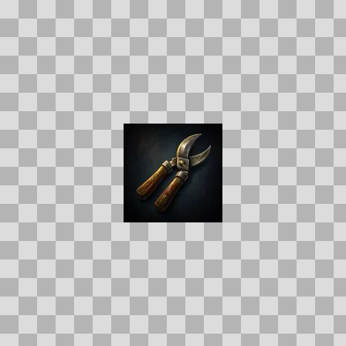  Origem: Asset novo  Pack/Fonte: Assets Organizados - Ui  Categoria: Ui / Items  Arquivo: hedgewick_shears.webp  Caminho: 01_Assets_Organizados/UI/items/hedgewick_shears.webp  Formato: WEBP  Tamanho: 1.96 KB  Status técnico: OK  Licença: MISSING_REVIEW_REQUIRED — sem evidência localizada  Papel da textura: unspecified  Resolução: 128 × 128 px  Modo / canais / alpha: RGB / 3 / Não  Power-of-two: Sim  Memória decodificada estimada: 48.00 KB  Alertas: Licença/fonte não localizada automaticamente; revisão legal necessária. | Duplicado exato: grupo DUP-01217 (2 cópias). | NOV-006222 • hedgewick_tool_cart  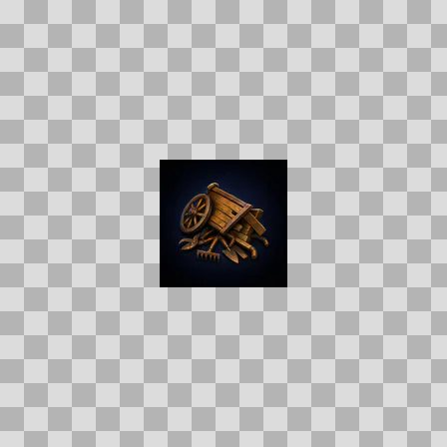  Origem: Asset novo  Pack/Fonte: Assets Organizados - Ui  Categoria: Ui / Items  Arquivo: hedgewick_tool_cart.webp  Caminho: 01_Assets_Organizados/UI/items/hedgewick_tool_cart.webp  Formato: WEBP  Tamanho: 2.31 KB  Status técnico: OK  Licença: MISSING_REVIEW_REQUIRED — sem evidência localizada  Papel da textura: unspecified  Resolução: 128 × 128 px  Modo / canais / alpha: RGB / 3 / Não  Power-of-two: Sim  Memória decodificada estimada: 48.00 KB  Alertas: Licença/fonte não localizada automaticamente; revisão legal necessária. | Duplicado exato: grupo DUP-01284 (2 cópias).

NOV-006431 • herbed_marsh_pike  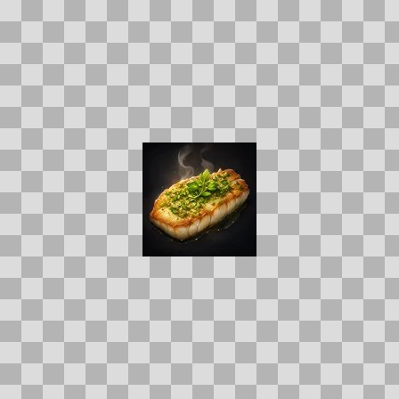  Origem: Asset novo  Pack/Fonte: Assets Organizados - Ui  Categoria: Ui / Items  Arquivo: herbed_marsh_pike.webp  Caminho: 01_Assets_Organizados/UI/items/herbed_marsh_pike.webp  Formato: WEBP  Tamanho: 4.29 KB  Status técnico: OK  Licença: MISSING_REVIEW_REQUIRED — sem evidência localizada  Papel da textura: unspecified  Resolução: 128 × 128 px  Modo / canais / alpha: RGB / 3 / Não  Power-of-two: Sim  Memória decodificada estimada: 48.00 KB  Alertas: Licença/fonte não localizada automaticamente; revisão legal necessária. | Duplicado exato: grupo DUP-01388 (2 cópias). | NOV-006006 • heroic_boneguard_breastplate  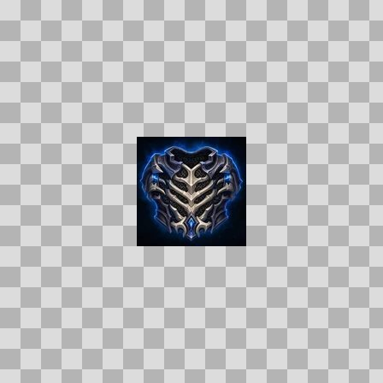  Origem: Asset novo  Pack/Fonte: Assets Organizados - Ui  Categoria: Ui / Items  Arquivo: heroic_boneguard_breastplate.webp  Caminho: 01_Assets_Organizados/UI/items/heroic_boneguard_breastplate.webp  Formato: WEBP  Tamanho: 5.78 KB  Status técnico: OK  Licença: MISSING_REVIEW_REQUIRED — sem evidência localizada  Papel da textura: unspecified  Resolução: 128 × 128 px  Modo / canais / alpha: RGB / 3 / Não  Power-of-two: Sim  Memória decodificada estimada: 48.00 KB  Alertas: Licença/fonte não localizada automaticamente; revisão legal necessária. | Duplicado exato: grupo DUP-01184 (2 cópias).

NOV-006414 • heroic_bonewrought_bulwark  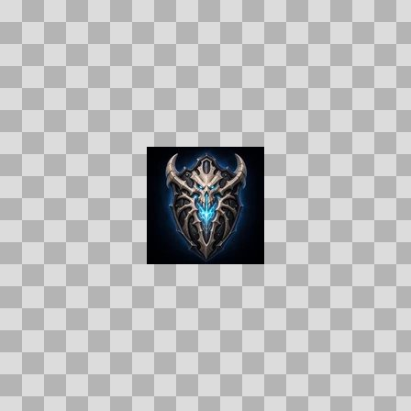  Origem: Asset novo  Pack/Fonte: Assets Organizados - Ui  Categoria: Ui / Items  Arquivo: heroic_bonewrought_bulwark.webp  Caminho: 01_Assets_Organizados/UI/items/heroic_bonewrought_bulwark.webp  Formato: WEBP  Tamanho: 4.54 KB  Status técnico: OK  Licença: MISSING_REVIEW_REQUIRED — sem evidência localizada  Papel da textura: roughness  Resolução: 128 × 128 px  Modo / canais / alpha: RGB / 3 / Não  Power-of-two: Sim  Memória decodificada estimada: 48.00 KB  Alertas: Licença/fonte não localizada automaticamente; revisão legal necessária. | Duplicado exato: grupo DUP-01379 (2 cópias). | NOV-006387 • heroic_boundstone_girdle  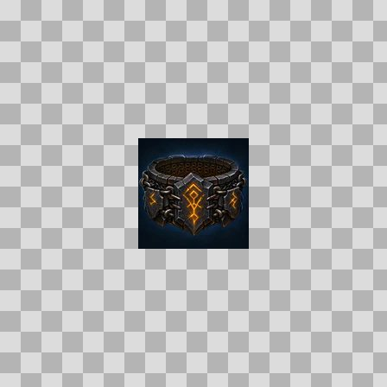  Origem: Asset novo  Pack/Fonte: Assets Organizados - Ui  Categoria: Ui / Items  Arquivo: heroic_boundstone_girdle.webp  Caminho: 01_Assets_Organizados/UI/items/heroic_boundstone_girdle.webp  Formato: WEBP  Tamanho: 4.98 KB  Status técnico: OK  Licença: MISSING_REVIEW_REQUIRED — sem evidência localizada  Papel da textura: unspecified  Resolução: 128 × 128 px  Modo / canais / alpha: RGB / 3 / Não  Power-of-two: Sim  Memória decodificada estimada: 48.00 KB  Alertas: Licença/fonte não localizada automaticamente; revisão legal necessária. | Duplicado exato: grupo DUP-01365 (2 cópias).

NOV-006386 • heroic_boundstone_helm  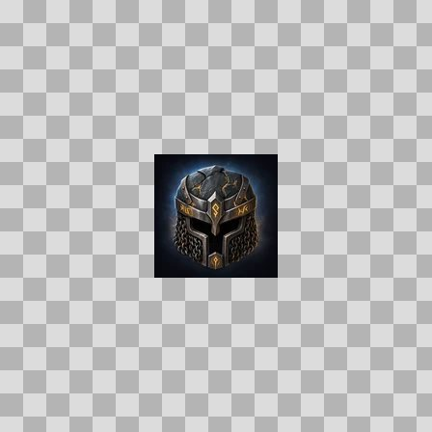  Origem: Asset novo  Pack/Fonte: Assets Organizados - Ui  Categoria: Ui / Items  Arquivo: heroic_boundstone_helm.webp  Caminho: 01_Assets_Organizados/UI/items/heroic_boundstone_helm.webp  Formato: WEBP  Tamanho: 4.39 KB  Status técnico: OK  Licença: MISSING_REVIEW_REQUIRED — sem evidência localizada  Papel da textura: unspecified  Resolução: 128 × 128 px  Modo / canais / alpha: RGB / 3 / Não  Power-of-two: Sim  Memória decodificada estimada: 48.00 KB  Alertas: Licença/fonte não localizada automaticamente; revisão legal necessária. | Duplicado exato: grupo DUP-01364 (2 cópias). | NOV-006610 • heroic_crownforged_dreadhelm  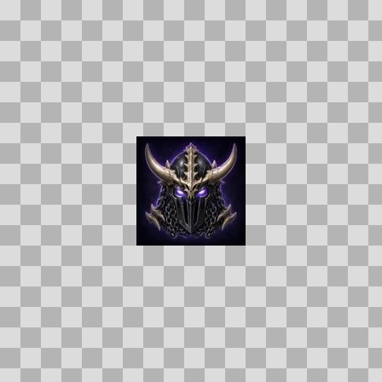  Origem: Asset novo  Pack/Fonte: Assets Organizados - Ui  Categoria: Ui / Items  Arquivo: heroic_crownforged_dreadhelm.webp  Caminho: 01_Assets_Organizados/UI/items/heroic_crownforged_dreadhelm.webp  Formato: WEBP  Tamanho: 4.85 KB  Status técnico: OK  Licença: MISSING_REVIEW_REQUIRED — sem evidência localizada  Papel da textura: unspecified  Resolução: 128 × 128 px  Modo / canais / alpha: RGB / 3 / Não  Power-of-two: Sim  Memória decodificada estimada: 48.00 KB  Alertas: Licença/fonte não localizada automaticamente; revisão legal necessária. | Duplicado exato: grupo DUP-01489 (2 cópias).

NOV-005991 • heroic_crownforged_warspaulders  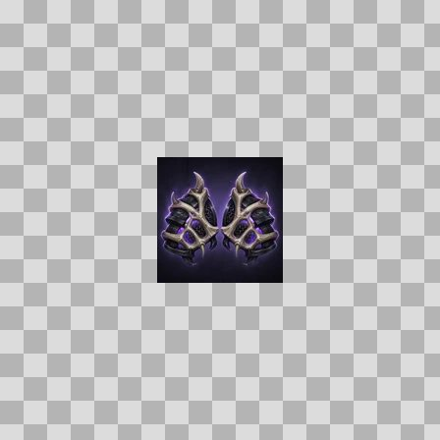  Origem: Asset novo  Pack/Fonte: Assets Organizados - Ui  Categoria: Ui / Items  Arquivo: heroic_crownforged_warspaulders.webp  Caminho: 01_Assets_Organizados/UI/items/heroic_crownforged_warspaulders.webp  Formato: WEBP  Tamanho: 4.45 KB  Status técnico: OK  Licença: MISSING_REVIEW_REQUIRED — sem evidência localizada  Papel da textura: unspecified  Resolução: 128 × 128 px  Modo / canais / alpha: RGB / 3 / Não  Power-of-two: Sim  Memória decodificada estimada: 48.00 KB  Alertas: Licença/fonte não localizada automaticamente; revisão legal necessária. | Duplicado exato: grupo DUP-01177 (2 cópias). | NOV-006040 • heroic_deathlord_legguards  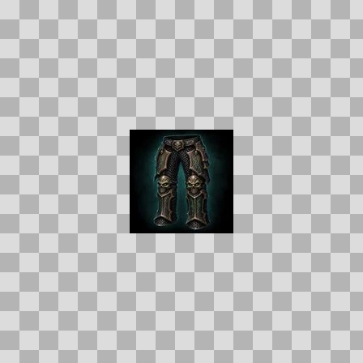  Origem: Asset novo  Pack/Fonte: Assets Organizados - Ui  Categoria: Ui / Items  Arquivo: heroic_deathlord_legguards.webp  Caminho: 01_Assets_Organizados/UI/items/heroic_deathlord_legguards.webp  Formato: WEBP  Tamanho: 3.73 KB  Status técnico: OK  Licença: MISSING_REVIEW_REQUIRED — sem evidência localizada  Papel da textura: unspecified  Resolução: 128 × 128 px  Modo / canais / alpha: RGB / 3 / Não  Power-of-two: Sim  Memória decodificada estimada: 48.00 KB  Alertas: Licença/fonte não localizada automaticamente; revisão legal necessária. | Duplicado exato: grupo DUP-01205 (2 cópias).

NOV-005974 • heroic_deathlord_warplate  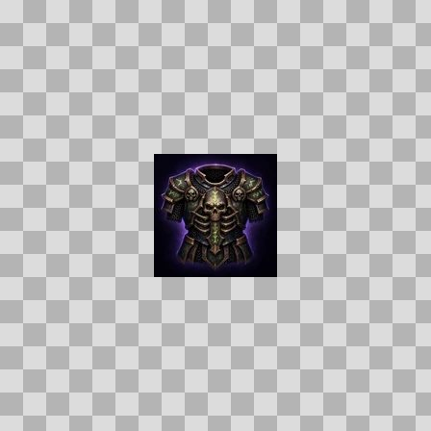  Origem: Asset novo  Pack/Fonte: Assets Organizados - Ui  Categoria: Ui / Items  Arquivo: heroic_deathlord_warplate.webp  Caminho: 01_Assets_Organizados/UI/items/heroic_deathlord_warplate.webp  Formato: WEBP  Tamanho: 4.84 KB  Status técnico: OK  Licença: MISSING_REVIEW_REQUIRED — sem evidência localizada  Papel da textura: unspecified  Resolução: 128 × 128 px  Modo / canais / alpha: RGB / 3 / Não  Power-of-two: Sim  Memória decodificada estimada: 48.00 KB  Alertas: Licença/fonte não localizada automaticamente; revisão legal necessária. | Duplicado exato: grupo DUP-01172 (2 cópias). | NOV-006527 • heroic_deathlords_dread_visage  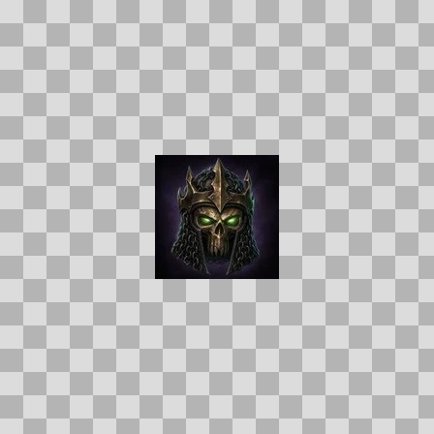  Origem: Asset novo  Pack/Fonte: Assets Organizados - Ui  Categoria: Ui / Items  Arquivo: heroic_deathlords_dread_visage.webp  Caminho: 01_Assets_Organizados/UI/items/heroic_deathlords_dread_visage.webp  Formato: WEBP  Tamanho: 4.10 KB  Status técnico: OK  Licença: MISSING_REVIEW_REQUIRED — sem evidência localizada  Papel da textura: unspecified  Resolução: 128 × 128 px  Modo / canais / alpha: RGB / 3 / Não  Power-of-two: Sim  Memória decodificada estimada: 48.00 KB  Alertas: Licença/fonte não localizada automaticamente; revisão legal necessária. | Duplicado exato: grupo DUP-01440 (2 cópias).

NOV-006593 • heroic_direfang_quiver  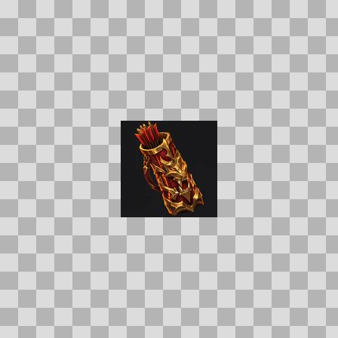  Origem: Asset novo  Pack/Fonte: Assets Organizados - Ui  Categoria: Ui / Items  Arquivo: heroic_direfang_quiver.webp  Caminho: 01_Assets_Organizados/UI/items/heroic_direfang_quiver.webp  Formato: WEBP  Tamanho: 3.38 KB  Status técnico: OK  Licença: MISSING_REVIEW_REQUIRED — sem evidência localizada  Papel da textura: unspecified  Resolução: 128 × 128 px  Modo / canais / alpha: RGB / 3 / Não  Power-of-two: Sim  Memória decodificada estimada: 48.00 KB  Alertas: Licença/fonte não localizada automaticamente; revisão legal necessária. | NOV-005872 • heroic_drowned_prayer_leggings  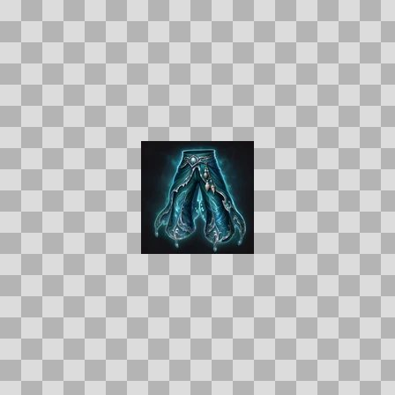  Origem: Asset novo  Pack/Fonte: Assets Organizados - Ui  Categoria: Ui / Items  Arquivo: heroic_drowned_prayer_leggings.webp  Caminho: 01_Assets_Organizados/UI/items/heroic_drowned_prayer_leggings.webp  Formato: WEBP  Tamanho: 4.64 KB  Status técnico: OK  Licença: MISSING_REVIEW_REQUIRED — sem evidência localizada  Papel da textura: unspecified  Resolução: 128 × 128 px  Modo / canais / alpha: RGB / 3 / Não  Power-of-two: Sim  Memória decodificada estimada: 48.00 KB  Alertas: Licença/fonte não localizada automaticamente; revisão legal necessária. | Duplicado exato: grupo DUP-01121 (2 cópias).

NOV-006011 • heroic_drowned_prayer_sandals  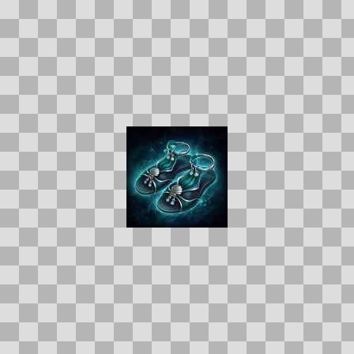  Origem: Asset novo  Pack/Fonte: Assets Organizados - Ui  Categoria: Ui / Items  Arquivo: heroic_drowned_prayer_sandals.webp  Caminho: 01_Assets_Organizados/UI/items/heroic_drowned_prayer_sandals.webp  Formato: WEBP  Tamanho: 4.65 KB  Status técnico: OK  Licença: MISSING_REVIEW_REQUIRED — sem evidência localizada  Papel da textura: unspecified  Resolução: 128 × 128 px  Modo / canais / alpha: RGB / 3 / Não  Power-of-two: Sim  Memória decodificada estimada: 48.00 KB  Alertas: Licença/fonte não localizada automaticamente; revisão legal necessária. | Duplicado exato: grupo DUP-01185 (2 cópias). | NOV-006433 • heroic_eelscale_leggings  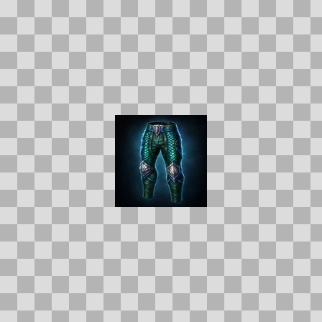  Origem: Asset novo  Pack/Fonte: Assets Organizados - Ui  Categoria: Ui / Items  Arquivo: heroic_eelscale_leggings.webp  Caminho: 01_Assets_Organizados/UI/items/heroic_eelscale_leggings.webp  Formato: WEBP  Tamanho: 3.74 KB  Status técnico: OK  Licença: MISSING_REVIEW_REQUIRED — sem evidência localizada  Papel da textura: unspecified  Resolução: 128 × 128 px  Modo / canais / alpha: RGB / 3 / Não  Power-of-two: Sim  Memória decodificada estimada: 48.00 KB  Alertas: Licença/fonte não localizada automaticamente; revisão legal necessária. | Duplicado exato: grupo DUP-01390 (2 cópias).

NOV-005951 • heroic_eelscale_treads  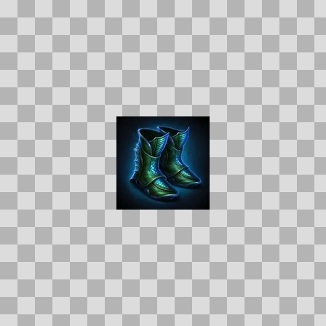  Origem: Asset novo  Pack/Fonte: Assets Organizados - Ui  Categoria: Ui / Items  Arquivo: heroic_eelscale_treads.webp  Caminho: 01_Assets_Organizados/UI/items/heroic_eelscale_treads.webp  Formato: WEBP  Tamanho: 4.05 KB  Status técnico: OK  Licença: MISSING_REVIEW_REQUIRED — sem evidência localizada  Papel da textura: unspecified  Resolução: 128 × 128 px  Modo / canais / alpha: RGB / 3 / Não  Power-of-two: Sim  Memória decodificada estimada: 48.00 KB  Alertas: Licença/fonte não localizada automaticamente; revisão legal necessária. | Duplicado exato: grupo DUP-01163 (2 cópias). | NOV-005866 • heroic_gravewyrm_bone_quiver  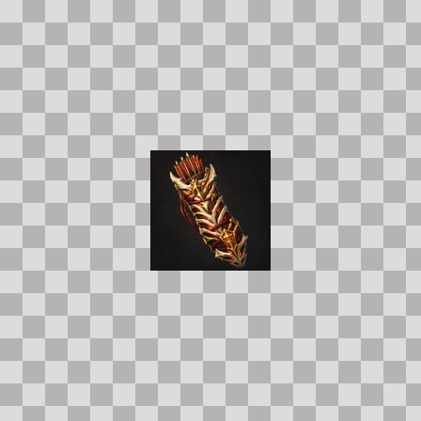  Origem: Asset novo  Pack/Fonte: Assets Organizados - Ui  Categoria: Ui / Items  Arquivo: heroic_gravewyrm_bone_quiver.webp  Caminho: 01_Assets_Organizados/UI/items/heroic_gravewyrm_bone_quiver.webp  Formato: WEBP  Tamanho: 3.03 KB  Status técnico: OK  Licença: MISSING_REVIEW_REQUIRED — sem evidência localizada  Papel da textura: unspecified  Resolução: 128 × 128 px  Modo / canais / alpha: RGB / 3 / Não  Power-of-two: Sim  Memória decodificada estimada: 48.00 KB  Alertas: Licença/fonte não localizada automaticamente; revisão legal necessária.

NOV-006106 • heroic_gravewyrm_gauntlets  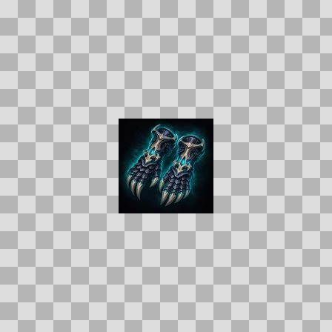  Origem: Asset novo  Pack/Fonte: Assets Organizados - Ui  Categoria: Ui / Items  Arquivo: heroic_gravewyrm_gauntlets.webp  Caminho: 01_Assets_Organizados/UI/items/heroic_gravewyrm_gauntlets.webp  Formato: WEBP  Tamanho: 4.92 KB  Status técnico: OK  Licença: MISSING_REVIEW_REQUIRED — sem evidência localizada  Papel da textura: unspecified  Resolução: 128 × 128 px  Modo / canais / alpha: RGB / 3 / Não  Power-of-two: Sim  Memória decodificada estimada: 48.00 KB  Alertas: Licença/fonte não localizada automaticamente; revisão legal necessária. | Duplicado exato: grupo DUP-01234 (2 cópias). | NOV-006159 • heroic_gravewyrm_mantle  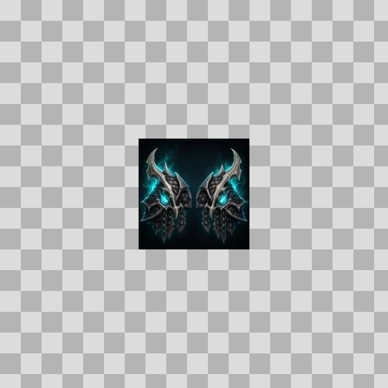  Origem: Asset novo  Pack/Fonte: Assets Organizados - Ui  Categoria: Ui / Items  Arquivo: heroic_gravewyrm_mantle.webp  Caminho: 01_Assets_Organizados/UI/items/heroic_gravewyrm_mantle.webp  Formato: WEBP  Tamanho: 4.84 KB  Status técnico: OK  Licença: MISSING_REVIEW_REQUIRED — sem evidência localizada  Papel da textura: unspecified  Resolução: 128 × 128 px  Modo / canais / alpha: RGB / 3 / Não  Power-of-two: Sim  Memória decodificada estimada: 48.00 KB  Alertas: Licença/fonte não localizada automaticamente; revisão legal necessária. | Duplicado exato: grupo DUP-01258 (2 cópias).

NOV-005843 • heroic_gravewyrm_sabatons  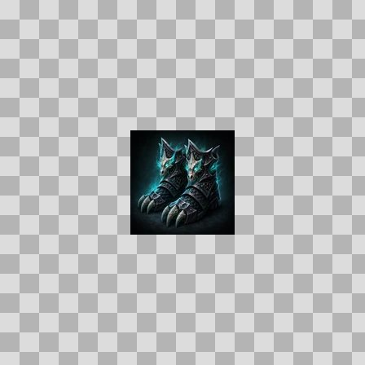  Origem: Asset novo  Pack/Fonte: Assets Organizados - Ui  Categoria: Ui / Items  Arquivo: heroic_gravewyrm_sabatons.webp  Caminho: 01_Assets_Organizados/UI/items/heroic_gravewyrm_sabatons.webp  Formato: WEBP  Tamanho: 4.62 KB  Status técnico: OK  Licença: MISSING_REVIEW_REQUIRED — sem evidência localizada  Papel da textura: unspecified  Resolução: 128 × 128 px  Modo / canais / alpha: RGB / 3 / Não  Power-of-two: Sim  Memória decodificada estimada: 48.00 KB  Alertas: Licença/fonte não localizada automaticamente; revisão legal necessária. | Duplicado exato: grupo DUP-01110 (2 cópias). | NOV-005903 • heroic_gravewyrm_stalkers_treads  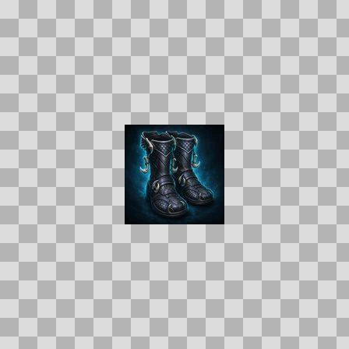  Origem: Asset novo  Pack/Fonte: Assets Organizados - Ui  Categoria: Ui / Items  Arquivo: heroic_gravewyrm_stalkers_treads.webp  Caminho: 01_Assets_Organizados/UI/items/heroic_gravewyrm_stalkers_treads.webp  Formato: WEBP  Tamanho: 4.47 KB  Status técnico: OK  Licença: MISSING_REVIEW_REQUIRED — sem evidência localizada  Papel da textura: unspecified  Resolução: 128 × 128 px  Modo / canais / alpha: RGB / 3 / Não  Power-of-two: Sim  Memória decodificada estimada: 48.00 KB  Alertas: Licença/fonte não localizada automaticamente; revisão legal necessária. | Duplicado exato: grupo DUP-01138 (2 cópias).

NOV-006212 • heroic_grovewardens_grips  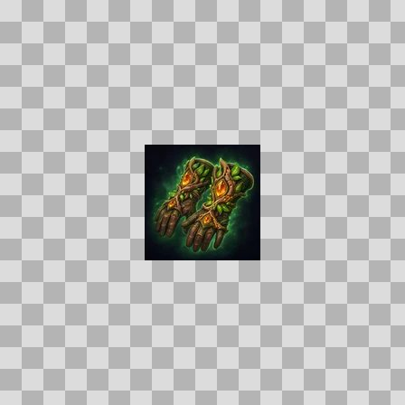  Origem: Asset novo  Pack/Fonte: Assets Organizados - Ui  Categoria: Ui / Items  Arquivo: heroic_grovewardens_grips.webp  Caminho: 01_Assets_Organizados/UI/items/heroic_grovewardens_grips.webp  Formato: WEBP  Tamanho: 5.05 KB  Status técnico: OK  Licença: MISSING_REVIEW_REQUIRED — sem evidência localizada  Papel da textura: unspecified  Resolução: 128 × 128 px  Modo / canais / alpha: RGB / 3 / Não  Power-of-two: Sim  Memória decodificada estimada: 48.00 KB  Alertas: Licença/fonte não localizada automaticamente; revisão legal necessária. | Duplicado exato: grupo DUP-01280 (2 cópias). | NOV-006165 • heroic_korgaths_chainwraps  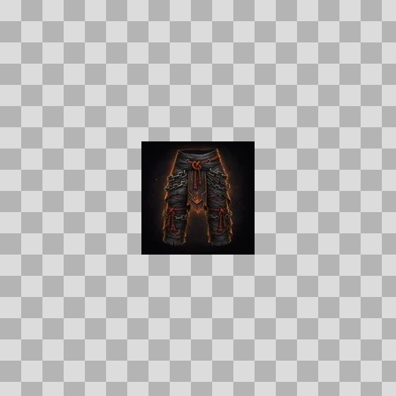  Origem: Asset novo  Pack/Fonte: Assets Organizados - Ui  Categoria: Ui / Items  Arquivo: heroic_korgaths_chainwraps.webp  Caminho: 01_Assets_Organizados/UI/items/heroic_korgaths_chainwraps.webp  Formato: WEBP  Tamanho: 3.65 KB  Status técnico: OK  Licença: MISSING_REVIEW_REQUIRED — sem evidência localizada  Papel da textura: unspecified  Resolução: 128 × 128 px  Modo / canais / alpha: RGB / 3 / Não  Power-of-two: Sim  Memória decodificada estimada: 48.00 KB  Alertas: Licença/fonte não localizada automaticamente; revisão legal necessária. | Duplicado exato: grupo DUP-01259 (2 cópias).

NOV-006556 • heroic_mark  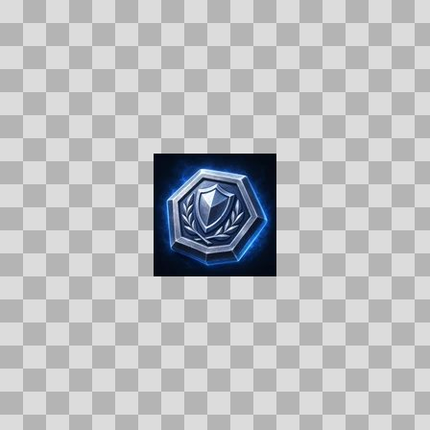  Origem: Asset novo  Pack/Fonte: Assets Organizados - Ui  Categoria: Ui / Items  Arquivo: heroic_mark.webp  Caminho: 01_Assets_Organizados/UI/items/heroic_mark.webp  Formato: WEBP  Tamanho: 4.94 KB  Status técnico: OK  Licença: MISSING_REVIEW_REQUIRED — sem evidência localizada  Papel da textura: unspecified  Resolução: 128 × 128 px  Modo / canais / alpha: RGB / 3 / Não  Power-of-two: Sim  Memória decodificada estimada: 48.00 KB  Alertas: Licença/fonte não localizada automaticamente; revisão legal necessária. | Duplicado exato: grupo DUP-01458 (2 cópias). | NOV-005887 • heroic_moonshroud_breastplate  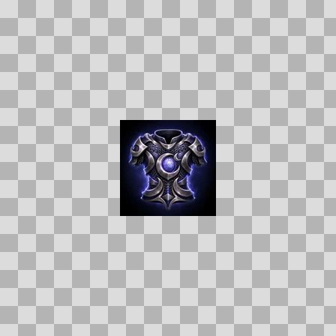  Origem: Asset novo  Pack/Fonte: Assets Organizados - Ui  Categoria: Ui / Items  Arquivo: heroic_moonshroud_breastplate.webp  Caminho: 01_Assets_Organizados/UI/items/heroic_moonshroud_breastplate.webp  Formato: WEBP  Tamanho: 4.68 KB  Status técnico: OK  Licença: MISSING_REVIEW_REQUIRED — sem evidência localizada  Papel da textura: unspecified  Resolução: 128 × 128 px  Modo / canais / alpha: RGB / 3 / Não  Power-of-two: Sim  Memória decodificada estimada: 48.00 KB  Alertas: Licença/fonte não localizada automaticamente; revisão legal necessária. | Duplicado exato: grupo DUP-01127 (2 cópias).

NOV-005944 • heroic_moonshroud_robe  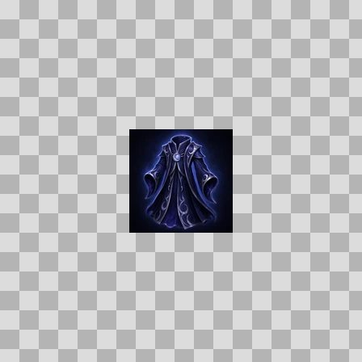  Origem: Asset novo  Pack/Fonte: Assets Organizados - Ui  Categoria: Ui / Items  Arquivo: heroic_moonshroud_robe.webp  Caminho: 01_Assets_Organizados/UI/items/heroic_moonshroud_robe.webp  Formato: WEBP  Tamanho: 3.82 KB  Status técnico: OK  Licença: MISSING_REVIEW_REQUIRED — sem evidência localizada  Papel da textura: unspecified  Resolução: 128 × 128 px  Modo / canais / alpha: RGB / 3 / Não  Power-of-two: Sim  Memória decodificada estimada: 48.00 KB  Alertas: Licença/fonte não localizada automaticamente; revisão legal necessária. | Duplicado exato: grupo DUP-01159 (2 cópias). | NOV-006275 • heroic_moonshroud_tunic  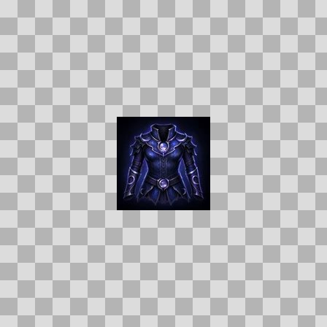  Origem: Asset novo  Pack/Fonte: Assets Organizados - Ui  Categoria: Ui / Items  Arquivo: heroic_moonshroud_tunic.webp  Caminho: 01_Assets_Organizados/UI/items/heroic_moonshroud_tunic.webp  Formato: WEBP  Tamanho: 4.48 KB  Status técnico: OK  Licença: MISSING_REVIEW_REQUIRED — sem evidência localizada  Papel da textura: unspecified  Resolução: 128 × 128 px  Modo / canais / alpha: RGB / 3 / Não  Power-of-two: Sim  Memória decodificada estimada: 48.00 KB  Alertas: Licença/fonte não localizada automaticamente; revisão legal necessária. | Duplicado exato: grupo DUP-01313 (2 cópias).

NOV-006041 • heroic_necromancers_soulspire_mantle  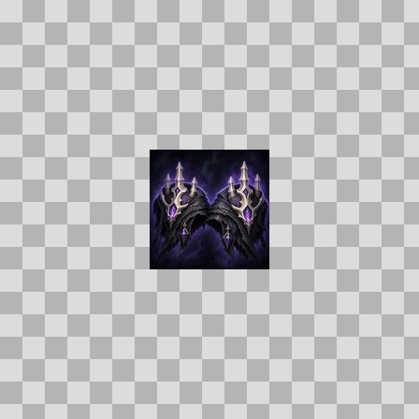  Origem: Asset novo  Pack/Fonte: Assets Organizados - Ui  Categoria: Ui / Items  Arquivo: heroic_necromancers_soulspire_mantle.webp  Caminho: 01_Assets_Organizados/UI/items/heroic_necromancers_soulspire_mantle.webp  Formato: WEBP  Tamanho: 4.96 KB  Status técnico: OK  Licença: MISSING_REVIEW_REQUIRED — sem evidência localizada  Papel da textura: unspecified  Resolução: 128 × 128 px  Modo / canais / alpha: RGB / 3 / Não  Power-of-two: Sim  Memória decodificada estimada: 48.00 KB  Alertas: Licença/fonte não localizada automaticamente; revisão legal necessária. | Duplicado exato: grupo DUP-01206 (2 cópias). | NOV-006023 • heroic_necromancers_soulsteps  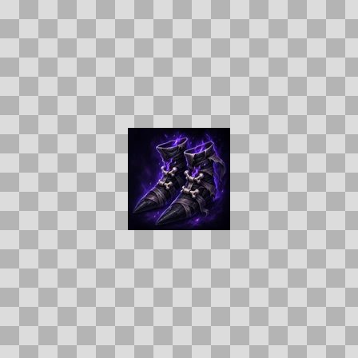  Origem: Asset novo  Pack/Fonte: Assets Organizados - Ui  Categoria: Ui / Items  Arquivo: heroic_necromancers_soulsteps.webp  Caminho: 01_Assets_Organizados/UI/items/heroic_necromancers_soulsteps.webp  Formato: WEBP  Tamanho: 4.79 KB  Status técnico: OK  Licença: MISSING_REVIEW_REQUIRED — sem evidência localizada  Papel da textura: unspecified  Resolução: 128 × 128 px  Modo / canais / alpha: RGB / 3 / Não  Power-of-two: Sim  Memória decodificada estimada: 48.00 KB  Alertas: Licença/fonte não localizada automaticamente; revisão legal necessária. | Duplicado exato: grupo DUP-01193 (2 cópias).

NOV-006287 • heroic_necromancers_starshroud  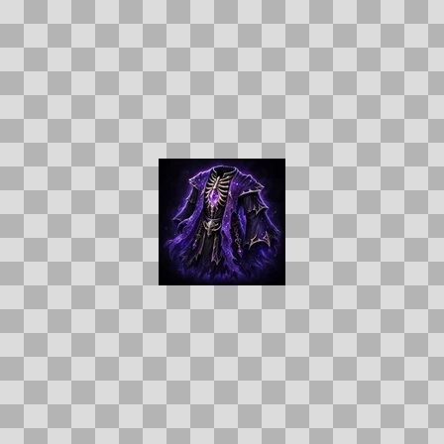  Origem: Asset novo  Pack/Fonte: Assets Organizados - Ui  Categoria: Ui / Items  Arquivo: heroic_necromancers_starshroud.webp  Caminho: 01_Assets_Organizados/UI/items/heroic_necromancers_starshroud.webp  Formato: WEBP  Tamanho: 5.35 KB  Status técnico: OK  Licença: MISSING_REVIEW_REQUIRED — sem evidência localizada  Papel da textura: unspecified  Resolução: 128 × 128 px  Modo / canais / alpha: RGB / 3 / Não  Power-of-two: Sim  Memória decodificada estimada: 48.00 KB  Alertas: Licença/fonte não localizada automaticamente; revisão legal necessária. | Duplicado exato: grupo DUP-01322 (2 cópias). | NOV-006638 • heroic_nighttalon_crown  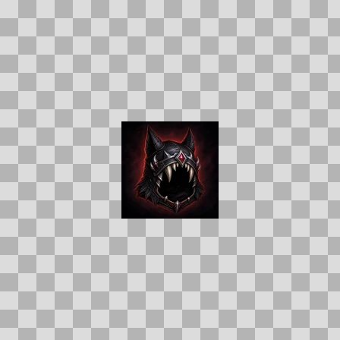  Origem: Asset novo  Pack/Fonte: Assets Organizados - Ui  Categoria: Ui / Items  Arquivo: heroic_nighttalon_crown.webp  Caminho: 01_Assets_Organizados/UI/items/heroic_nighttalon_crown.webp  Formato: WEBP  Tamanho: 3.56 KB  Status técnico: OK  Licença: MISSING_REVIEW_REQUIRED — sem evidência localizada  Papel da textura: unspecified  Resolução: 128 × 128 px  Modo / canais / alpha: RGB / 3 / Não  Power-of-two: Sim  Memória decodificada estimada: 48.00 KB  Alertas: Licença/fonte não localizada automaticamente; revisão legal necessária. | Duplicado exato: grupo DUP-01505 (2 cópias).

NOV-005953 • heroic_nighttalon_shoulderguards  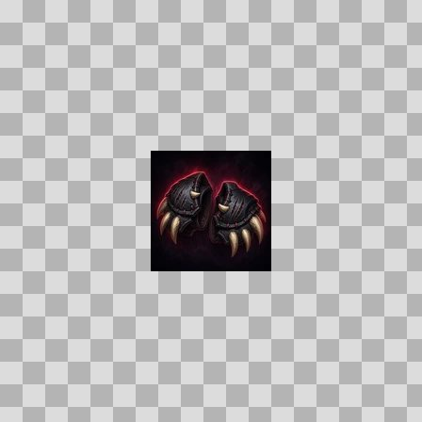  Origem: Asset novo  Pack/Fonte: Assets Organizados - Ui  Categoria: Ui / Items  Arquivo: heroic_nighttalon_shoulderguards.webp  Caminho: 01_Assets_Organizados/UI/items/heroic_nighttalon_shoulderguards.webp  Formato: WEBP  Tamanho: 3.53 KB  Status técnico: OK  Licença: MISSING_REVIEW_REQUIRED — sem evidência localizada  Papel da textura: unspecified  Resolução: 128 × 128 px  Modo / canais / alpha: RGB / 3 / Não  Power-of-two: Sim  Memória decodificada estimada: 48.00 KB  Alertas: Licença/fonte não localizada automaticamente; revisão legal necessária. | Duplicado exato: grupo DUP-01164 (2 cópias). | NOV-006443 • heroic_selthes_seastriders  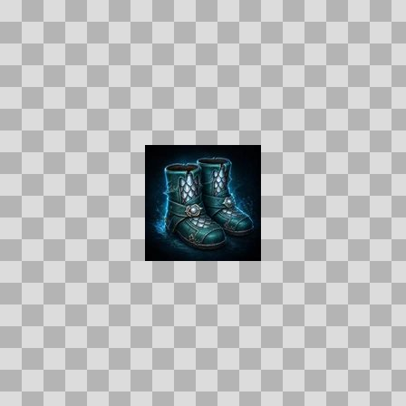  Origem: Asset novo  Pack/Fonte: Assets Organizados - Ui  Categoria: Ui / Items  Arquivo: heroic_selthes_seastriders.webp  Caminho: 01_Assets_Organizados/UI/items/heroic_selthes_seastriders.webp  Formato: WEBP  Tamanho: 4.83 KB  Status técnico: OK  Licença: MISSING_REVIEW_REQUIRED — sem evidência localizada  Papel da textura: unspecified  Resolução: 128 × 128 px  Modo / canais / alpha: RGB / 3 / Não  Power-of-two: Sim  Memória decodificada estimada: 48.00 KB  Alertas: Licença/fonte não localizada automaticamente; revisão legal necessária. | Duplicado exato: grupo DUP-01396 (2 cópias).

NOV-006166 • heroic_shadowmeld_tunic  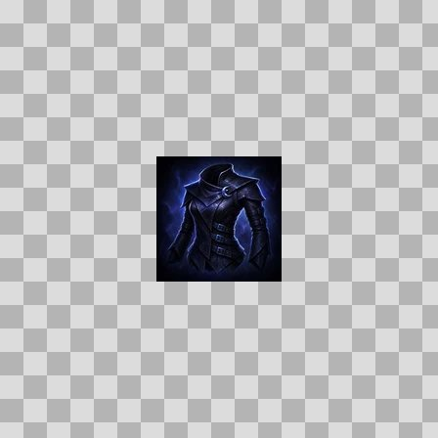  Origem: Asset novo  Pack/Fonte: Assets Organizados - Ui  Categoria: Ui / Items  Arquivo: heroic_shadowmeld_tunic.webp  Caminho: 01_Assets_Organizados/UI/items/heroic_shadowmeld_tunic.webp  Formato: WEBP  Tamanho: 3.96 KB  Status técnico: OK  Licença: MISSING_REVIEW_REQUIRED — sem evidência localizada  Papel da textura: unspecified  Resolução: 128 × 128 px  Modo / canais / alpha: RGB / 3 / Não  Power-of-two: Sim  Memória decodificada estimada: 48.00 KB  Alertas: Licença/fonte não localizada automaticamente; revisão legal necessária. | Duplicado exato: grupo DUP-01260 (2 cópias). | NOV-006098 • heroic_soulflame_cowl  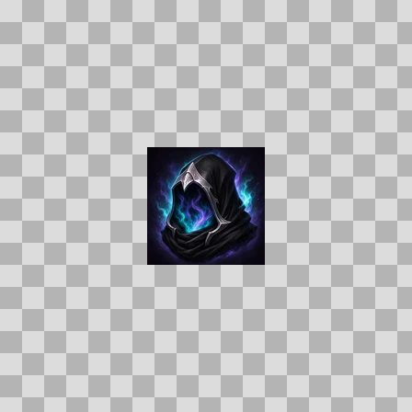  Origem: Asset novo  Pack/Fonte: Assets Organizados - Ui  Categoria: Ui / Items  Arquivo: heroic_soulflame_cowl.webp  Caminho: 01_Assets_Organizados/UI/items/heroic_soulflame_cowl.webp  Formato: WEBP  Tamanho: 4.23 KB  Status técnico: OK  Licença: MISSING_REVIEW_REQUIRED — sem evidência localizada  Papel da textura: unspecified  Resolução: 128 × 128 px  Modo / canais / alpha: RGB / 3 / Não  Power-of-two: Sim  Memória decodificada estimada: 48.00 KB  Alertas: Licença/fonte não localizada automaticamente; revisão legal necessária. | Duplicado exato: grupo DUP-01232 (2 cópias).

NOV-006131 • heroic_soulflame_mantle  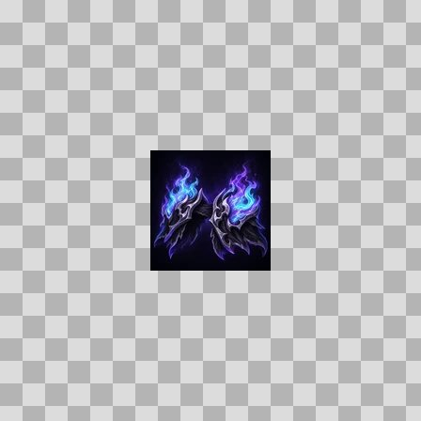  Origem: Asset novo  Pack/Fonte: Assets Organizados - Ui  Categoria: Ui / Items  Arquivo: heroic_soulflame_mantle.webp  Caminho: 01_Assets_Organizados/UI/items/heroic_soulflame_mantle.webp  Formato: WEBP  Tamanho: 4.66 KB  Status técnico: OK  Licença: MISSING_REVIEW_REQUIRED — sem evidência localizada  Papel da textura: unspecified  Resolução: 128 × 128 px  Modo / canais / alpha: RGB / 3 / Não  Power-of-two: Sim  Memória decodificada estimada: 48.00 KB  Alertas: Licença/fonte não localizada automaticamente; revisão legal necessária. | Duplicado exato: grupo DUP-01246 (2 cópias). | NOV-006083 • heroic_stormcallers_crown  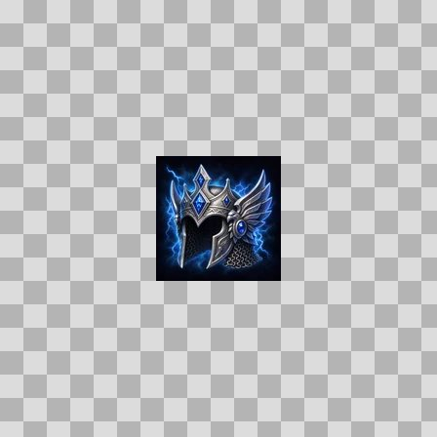  Origem: Asset novo  Pack/Fonte: Assets Organizados - Ui  Categoria: Ui / Items  Arquivo: heroic_stormcallers_crown.webp  Caminho: 01_Assets_Organizados/UI/items/heroic_stormcallers_crown.webp  Formato: WEBP  Tamanho: 5.92 KB  Status técnico: OK  Licença: MISSING_REVIEW_REQUIRED — sem evidência localizada  Papel da textura: unspecified  Resolução: 128 × 128 px  Modo / canais / alpha: RGB / 3 / Não  Power-of-two: Sim  Memória decodificada estimada: 48.00 KB  Alertas: Licença/fonte não localizada automaticamente; revisão legal necessária. | Duplicado exato: grupo DUP-01222 (2 cópias).

NOV-006321 • heroic_stormcallers_spaulders  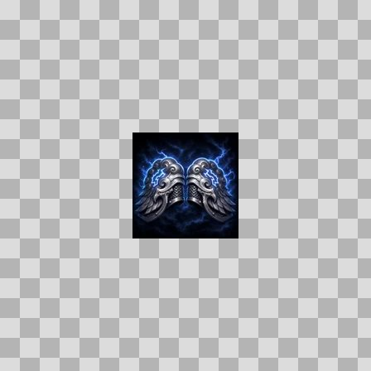  Origem: Asset novo  Pack/Fonte: Assets Organizados - Ui  Categoria: Ui / Items  Arquivo: heroic_stormcallers_spaulders.webp  Caminho: 01_Assets_Organizados/UI/items/heroic_stormcallers_spaulders.webp  Formato: WEBP  Tamanho: 5.47 KB  Status técnico: OK  Licença: MISSING_REVIEW_REQUIRED — sem evidência localizada  Papel da textura: unspecified  Resolução: 128 × 128 px  Modo / canais / alpha: RGB / 3 / Não  Power-of-two: Sim  Memória decodificada estimada: 48.00 KB  Alertas: Licença/fonte não localizada automaticamente; revisão legal necessária. | Duplicado exato: grupo DUP-01336 (2 cópias). | NOV-006204 • heroic_tideguard_greaves  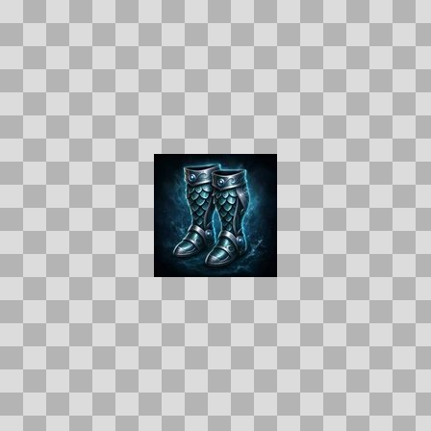  Origem: Asset novo  Pack/Fonte: Assets Organizados - Ui  Categoria: Ui / Items  Arquivo: heroic_tideguard_greaves.webp  Caminho: 01_Assets_Organizados/UI/items/heroic_tideguard_greaves.webp  Formato: WEBP  Tamanho: 5.19 KB  Status técnico: OK  Licença: MISSING_REVIEW_REQUIRED — sem evidência localizada  Papel da textura: unspecified  Resolução: 128 × 128 px  Modo / canais / alpha: RGB / 3 / Não  Power-of-two: Sim  Memória decodificada estimada: 48.00 KB  Alertas: Licença/fonte não localizada automaticamente; revisão legal necessária. | Duplicado exato: grupo DUP-01274 (2 cópias).

NOV-006176 • heroic_tideguard_sabatons  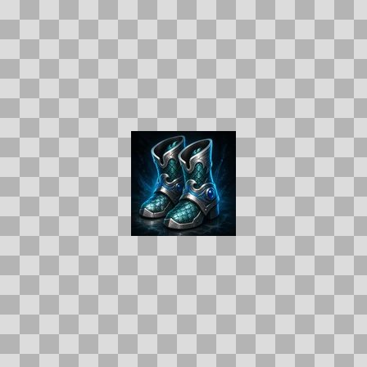  Origem: Asset novo  Pack/Fonte: Assets Organizados - Ui  Categoria: Ui / Items  Arquivo: heroic_tideguard_sabatons.webp  Caminho: 01_Assets_Organizados/UI/items/heroic_tideguard_sabatons.webp  Formato: WEBP  Tamanho: 5.89 KB  Status técnico: OK  Licença: MISSING_REVIEW_REQUIRED — sem evidência localizada  Papel da textura: unspecified  Resolução: 128 × 128 px  Modo / canais / alpha: RGB / 3 / Não  Power-of-two: Sim  Memória decodificada estimada: 48.00 KB  Alertas: Licença/fonte não localizada automaticamente; revisão legal necessária. | Duplicado exato: grupo DUP-01264 (2 cópias). | NOV-006079 • heroic_tidescale_vest  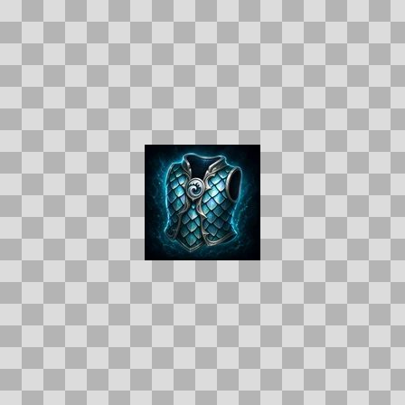  Origem: Asset novo  Pack/Fonte: Assets Organizados - Ui  Categoria: Ui / Items  Arquivo: heroic_tidescale_vest.webp  Caminho: 01_Assets_Organizados/UI/items/heroic_tidescale_vest.webp  Formato: WEBP  Tamanho: 5.94 KB  Status técnico: OK  Licença: MISSING_REVIEW_REQUIRED — sem evidência localizada  Papel da textura: unspecified  Resolução: 128 × 128 px  Modo / canais / alpha: RGB / 3 / Não  Power-of-two: Sim  Memória decodificada estimada: 48.00 KB  Alertas: Licença/fonte não localizada automaticamente; revisão legal necessária. | Duplicado exato: grupo DUP-01221 (2 cópias).

NOV-006565 • heroic_verdant_walkers  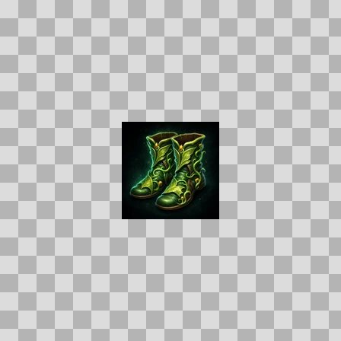  Origem: Asset novo  Pack/Fonte: Assets Organizados - Ui  Categoria: Ui / Items  Arquivo: heroic_verdant_walkers.webp  Caminho: 01_Assets_Organizados/UI/items/heroic_verdant_walkers.webp  Formato: WEBP  Tamanho: 5.01 KB  Status técnico: OK  Licença: MISSING_REVIEW_REQUIRED — sem evidência localizada  Papel da textura: unspecified  Resolução: 128 × 128 px  Modo / canais / alpha: RGB / 3 / Não  Power-of-two: Sim  Memória decodificada estimada: 48.00 KB  Alertas: Licença/fonte não localizada automaticamente; revisão legal necessária. | Duplicado exato: grupo DUP-01464 (2 cópias). | NOV-006434 • heroic_wildgrowth_leggings  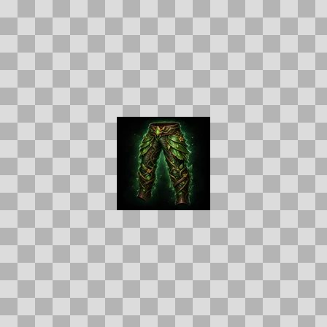  Origem: Asset novo  Pack/Fonte: Assets Organizados - Ui  Categoria: Ui / Items  Arquivo: heroic_wildgrowth_leggings.webp  Caminho: 01_Assets_Organizados/UI/items/heroic_wildgrowth_leggings.webp  Formato: WEBP  Tamanho: 4.29 KB  Status técnico: OK  Licença: MISSING_REVIEW_REQUIRED — sem evidência localizada  Papel da textura: unspecified  Resolução: 128 × 128 px  Modo / canais / alpha: RGB / 3 / Não  Power-of-two: Sim  Memória decodificada estimada: 48.00 KB  Alertas: Licença/fonte não localizada automaticamente; revisão legal necessária. | Duplicado exato: grupo DUP-01391 (2 cópias).

NOV-006239 • heroic_wraithfire_orb  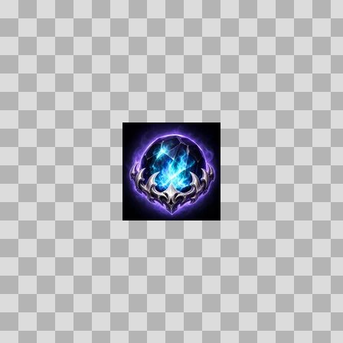  Origem: Asset novo  Pack/Fonte: Assets Organizados - Ui  Categoria: Ui / Items  Arquivo: heroic_wraithfire_orb.webp  Caminho: 01_Assets_Organizados/UI/items/heroic_wraithfire_orb.webp  Formato: WEBP  Tamanho: 5.37 KB  Status técnico: OK  Licença: MISSING_REVIEW_REQUIRED — sem evidência localizada  Papel da textura: unspecified  Resolução: 128 × 128 px  Modo / canais / alpha: RGB / 3 / Não  Power-of-two: Sim  Memória decodificada estimada: 48.00 KB  Alertas: Licença/fonte não localizada automaticamente; revisão legal necessária. | Duplicado exato: grupo DUP-01295 (2 cópias). | NOV-006138 • heroic_wyrmcult_grand_robe  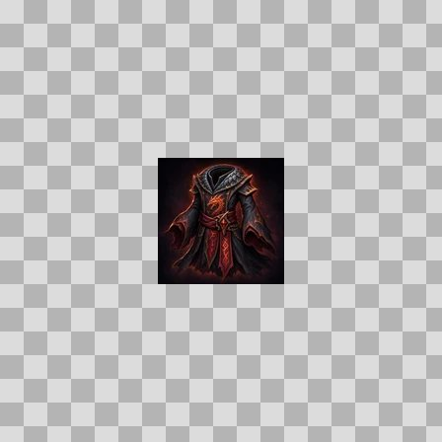  Origem: Asset novo  Pack/Fonte: Assets Organizados - Ui  Categoria: Ui / Items  Arquivo: heroic_wyrmcult_grand_robe.webp  Caminho: 01_Assets_Organizados/UI/items/heroic_wyrmcult_grand_robe.webp  Formato: WEBP  Tamanho: 4.38 KB  Status técnico: OK  Licença: MISSING_REVIEW_REQUIRED — sem evidência localizada  Papel da textura: unspecified  Resolução: 128 × 128 px  Modo / canais / alpha: RGB / 3 / Não  Power-of-two: Sim  Memória decodificada estimada: 48.00 KB  Alertas: Licença/fonte não localizada automaticamente; revisão legal necessária. | Duplicado exato: grupo DUP-01250 (2 cópias).

NOV-006378 • heroic_wyrmcult_soulsteps  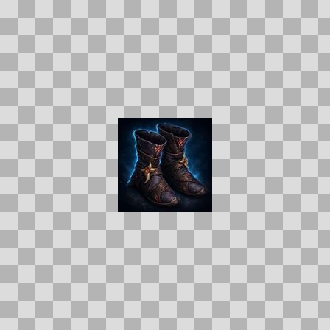  Origem: Asset novo  Pack/Fonte: Assets Organizados - Ui  Categoria: Ui / Items  Arquivo: heroic_wyrmcult_soulsteps.webp  Caminho: 01_Assets_Organizados/UI/items/heroic_wyrmcult_soulsteps.webp  Formato: WEBP  Tamanho: 4.08 KB  Status técnico: OK  Licença: MISSING_REVIEW_REQUIRED — sem evidência localizada  Papel da textura: unspecified  Resolução: 128 × 128 px  Modo / canais / alpha: RGB / 3 / Não  Power-of-two: Sim  Memória decodificada estimada: 48.00 KB  Alertas: Licença/fonte não localizada automaticamente; revisão legal necessária. | Duplicado exato: grupo DUP-01360 (2 cópias). | NOV-006035 • heroic_wyrmshadow_harness  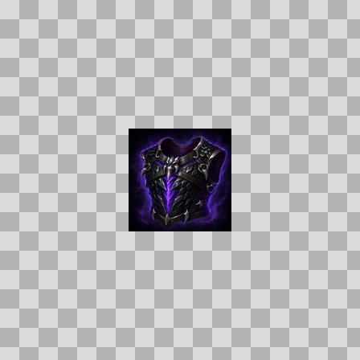  Origem: Asset novo  Pack/Fonte: Assets Organizados - Ui  Categoria: Ui / Items  Arquivo: heroic_wyrmshadow_harness.webp  Caminho: 01_Assets_Organizados/UI/items/heroic_wyrmshadow_harness.webp  Formato: WEBP  Tamanho: 4.99 KB  Status técnico: OK  Licença: MISSING_REVIEW_REQUIRED — sem evidência localizada  Papel da textura: unspecified  Resolução: 128 × 128 px  Modo / canais / alpha: RGB / 3 / Não  Power-of-two: Sim  Memória decodificada estimada: 48.00 KB  Alertas: Licença/fonte não localizada automaticamente; revisão legal necessária. | Duplicado exato: grupo DUP-01201 (2 cópias).

NOV-006418 • heroic_wyrmshadow_legguards  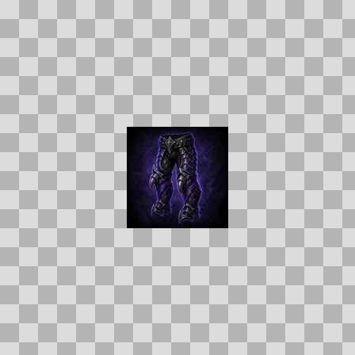  Origem: Asset novo  Pack/Fonte: Assets Organizados - Ui  Categoria: Ui / Items  Arquivo: heroic_wyrmshadow_legguards.webp  Caminho: 01_Assets_Organizados/UI/items/heroic_wyrmshadow_legguards.webp  Formato: WEBP  Tamanho: 3.56 KB  Status técnico: OK  Licença: MISSING_REVIEW_REQUIRED — sem evidência localizada  Papel da textura: unspecified  Resolução: 128 × 128 px  Modo / canais / alpha: RGB / 3 / Não  Power-of-two: Sim  Memória decodificada estimada: 48.00 KB  Alertas: Licença/fonte não localizada automaticamente; revisão legal necessária. | Duplicado exato: grupo DUP-01381 (2 cópias). | NOV-006197 • heroic_wyrmshadow_talongrips  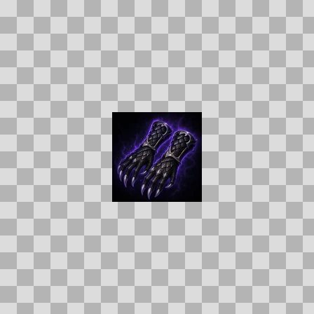  Origem: Asset novo  Pack/Fonte: Assets Organizados - Ui  Categoria: Ui / Items  Arquivo: heroic_wyrmshadow_talongrips.webp  Caminho: 01_Assets_Organizados/UI/items/heroic_wyrmshadow_talongrips.webp  Formato: WEBP  Tamanho: 4.42 KB  Status técnico: OK  Licença: MISSING_REVIEW_REQUIRED — sem evidência localizada  Papel da textura: unspecified  Resolução: 128 × 128 px  Modo / canais / alpha: RGB / 3 / Não  Power-of-two: Sim  Memória decodificada estimada: 48.00 KB  Alertas: Licença/fonte não localizada automaticamente; revisão legal necessária. | Duplicado exato: grupo DUP-01272 (2 cópias).

NOV-006310 • heroic_wyrmshadow_treads  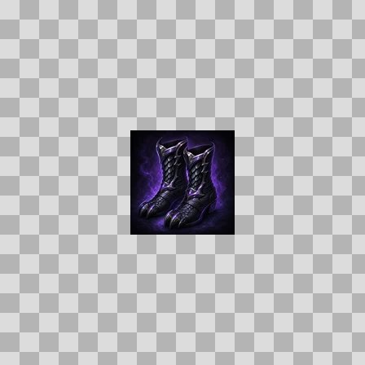  Origem: Asset novo  Pack/Fonte: Assets Organizados - Ui  Categoria: Ui / Items  Arquivo: heroic_wyrmshadow_treads.webp  Caminho: 01_Assets_Organizados/UI/items/heroic_wyrmshadow_treads.webp  Formato: WEBP  Tamanho: 4.67 KB  Status técnico: OK  Licença: MISSING_REVIEW_REQUIRED — sem evidência localizada  Papel da textura: unspecified  Resolução: 128 × 128 px  Modo / canais / alpha: RGB / 3 / Não  Power-of-two: Sim  Memória decodificada estimada: 48.00 KB  Alertas: Licença/fonte não localizada automaticamente; revisão legal necessária. | Duplicado exato: grupo DUP-01330 (2 cópias). | NOV-005922 • heroic_ysols_pearl_greaves  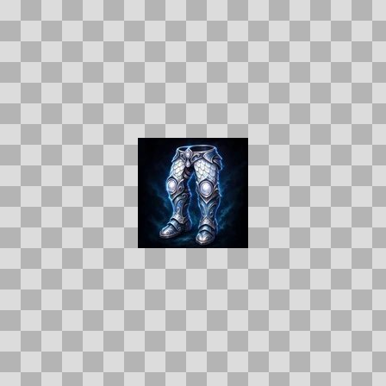  Origem: Asset novo  Pack/Fonte: Assets Organizados - Ui  Categoria: Ui / Items  Arquivo: heroic_ysols_pearl_greaves.webp  Caminho: 01_Assets_Organizados/UI/items/heroic_ysols_pearl_greaves.webp  Formato: WEBP  Tamanho: 5.07 KB  Status técnico: OK  Licença: MISSING_REVIEW_REQUIRED — sem evidência localizada  Papel da textura: unspecified  Resolução: 128 × 128 px  Modo / canais / alpha: RGB / 3 / Não  Power-of-two: Sim  Memória decodificada estimada: 48.00 KB  Alertas: Licença/fonte não localizada automaticamente; revisão legal necessária. | Duplicado exato: grupo DUP-01149 (2 cópias).

NOV-006532 • hickory_shortstaff  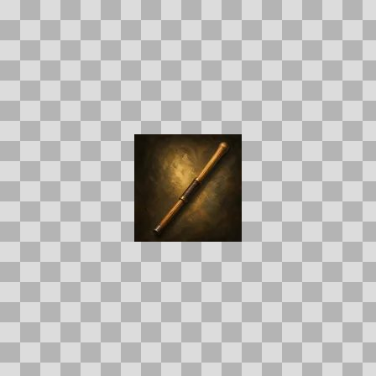  Origem: Asset novo  Pack/Fonte: Assets Organizados - Ui  Categoria: Ui / Items  Arquivo: hickory_shortstaff.webp  Caminho: 01_Assets_Organizados/UI/items/hickory_shortstaff.webp  Formato: WEBP  Tamanho: 1.83 KB  Status técnico: OK  Licença: MISSING_REVIEW_REQUIRED — sem evidência localizada  Papel da textura: unspecified  Resolução: 128 × 128 px  Modo / canais / alpha: RGB / 3 / Não  Power-of-two: Sim  Memória decodificada estimada: 48.00 KB  Alertas: Licença/fonte não localizada automaticamente; revisão legal necessária. | NOV-006324 • highwatch_breastplate  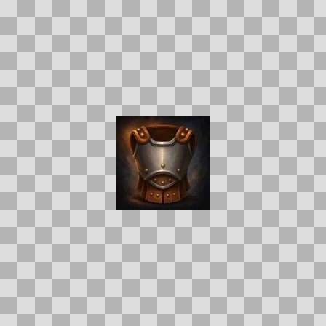  Origem: Asset novo  Pack/Fonte: Assets Organizados - Ui  Categoria: Ui / Items  Arquivo: highwatch_breastplate.webp  Caminho: 01_Assets_Organizados/UI/items/highwatch_breastplate.webp  Formato: WEBP  Tamanho: 2.57 KB  Status técnico: OK  Licença: MISSING_REVIEW_REQUIRED — sem evidência localizada  Papel da textura: unspecified  Resolução: 128 × 128 px  Modo / canais / alpha: RGB / 3 / Não  Power-of-two: Sim  Memória decodificada estimada: 48.00 KB  Alertas: Licença/fonte não localizada automaticamente; revisão legal necessária.

NOV-006338 • highwatch_greatsword  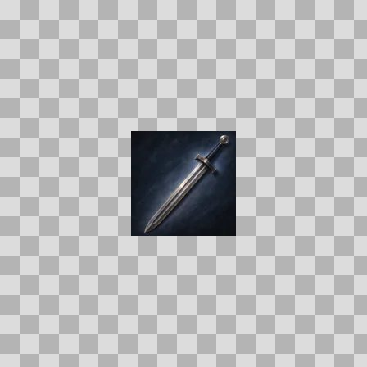  Origem: Asset novo  Pack/Fonte: Assets Organizados - Ui  Categoria: Ui / Items  Arquivo: highwatch_greatsword.webp  Caminho: 01_Assets_Organizados/UI/items/highwatch_greatsword.webp  Formato: WEBP  Tamanho: 1.71 KB  Status técnico: OK  Licença: MISSING_REVIEW_REQUIRED — sem evidência localizada  Papel da textura: unspecified  Resolução: 128 × 128 px  Modo / canais / alpha: RGB / 3 / Não  Power-of-two: Sim  Memória decodificada estimada: 48.00 KB  Alertas: Licença/fonte não localizada automaticamente; revisão legal necessária. | NOV-006647 • highwatch_summons  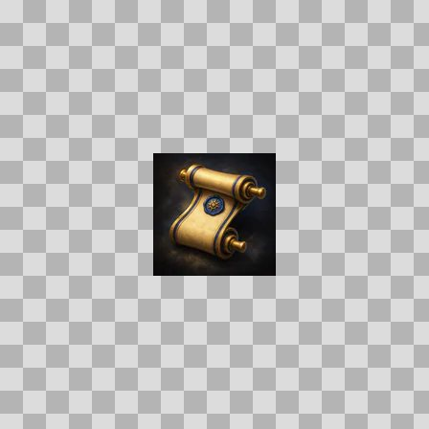  Origem: Asset novo  Pack/Fonte: Assets Organizados - Ui  Categoria: Ui / Items  Arquivo: highwatch_summons.webp  Caminho: 01_Assets_Organizados/UI/items/highwatch_summons.webp  Formato: WEBP  Tamanho: 2.81 KB  Status técnico: OK  Licença: MISSING_REVIEW_REQUIRED — sem evidência localizada  Papel da textura: unspecified  Resolução: 128 × 128 px  Modo / canais / alpha: RGB / 3 / Não  Power-of-two: Sim  Memória decodificada estimada: 48.00 KB  Alertas: Licença/fonte não localizada automaticamente; revisão legal necessária.

NOV-006444 • highwatch_wallshield  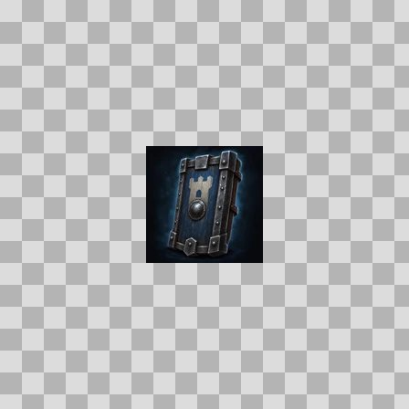  Origem: Asset novo  Pack/Fonte: Assets Organizados - Ui  Categoria: Ui / Items  Arquivo: highwatch_wallshield.webp  Caminho: 01_Assets_Organizados/UI/items/highwatch_wallshield.webp  Formato: WEBP  Tamanho: 3.61 KB  Status técnico: OK  Licença: MISSING_REVIEW_REQUIRED — sem evidência localizada  Papel da textura: unspecified  Resolução: 128 × 128 px  Modo / canais / alpha: RGB / 3 / Não  Power-of-two: Sim  Memória decodificada estimada: 48.00 KB  Alertas: Licença/fonte não localizada automaticamente; revisão legal necessária. | Duplicado exato: grupo DUP-01397 (2 cópias). | NOV-006459 • highwatch_warblade  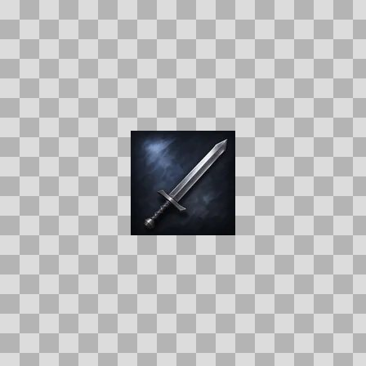  Origem: Asset novo  Pack/Fonte: Assets Organizados - Ui  Categoria: Ui / Items  Arquivo: highwatch_warblade.webp  Caminho: 01_Assets_Organizados/UI/items/highwatch_warblade.webp  Formato: WEBP  Tamanho: 1.79 KB  Status técnico: OK  Licença: MISSING_REVIEW_REQUIRED — sem evidência localizada  Papel da textura: unspecified  Resolução: 128 × 128 px  Modo / canais / alpha: RGB / 3 / Não  Power-of-two: Sim  Memória decodificada estimada: 48.00 KB  Alertas: Licença/fonte não localizada automaticamente; revisão legal necessária.

NOV-006053 • hoarfrost_edge  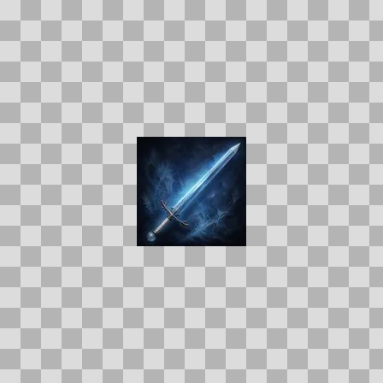  Origem: Asset novo  Pack/Fonte: Assets Organizados - Ui  Categoria: Ui / Items  Arquivo: hoarfrost_edge.webp  Caminho: 01_Assets_Organizados/UI/items/hoarfrost_edge.webp  Formato: WEBP  Tamanho: 2.39 KB  Status técnico: OK  Licença: MISSING_REVIEW_REQUIRED — sem evidência localizada  Papel da textura: unspecified  Resolução: 128 × 128 px  Modo / canais / alpha: RGB / 3 / Não  Power-of-two: Sim  Memória decodificada estimada: 48.00 KB  Alertas: Licença/fonte não localizada automaticamente; revisão legal necessária. | NOV-006448 • hobnail_boots  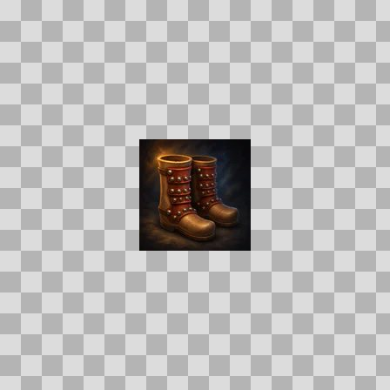  Origem: Asset novo  Pack/Fonte: Assets Organizados - Ui  Categoria: Ui / Items  Arquivo: hobnail_boots.webp  Caminho: 01_Assets_Organizados/UI/items/hobnail_boots.webp  Formato: WEBP  Tamanho: 2.72 KB  Status técnico: OK  Licença: MISSING_REVIEW_REQUIRED — sem evidência localizada  Papel da textura: unspecified  Resolução: 128 × 128 px  Modo / canais / alpha: RGB / 3 / Não  Power-of-two: Sim  Memória decodificada estimada: 48.00 KB  Alertas: Licença/fonte não localizada automaticamente; revisão legal necessária.

NOV-006092 • hollow_sealstone  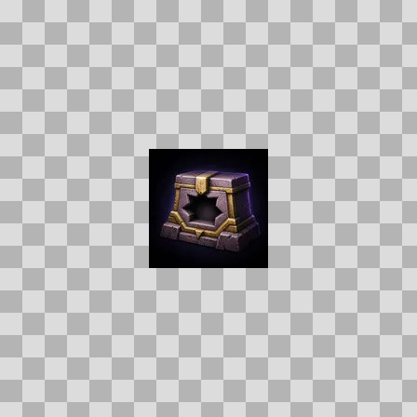  Origem: Asset novo  Pack/Fonte: Assets Organizados - Ui  Categoria: Ui / Items  Arquivo: hollow_sealstone.webp  Caminho: 01_Assets_Organizados/UI/items/hollow_sealstone.webp  Formato: WEBP  Tamanho: 2.56 KB  Status técnico: OK  Licença: MISSING_REVIEW_REQUIRED — sem evidência localizada  Papel da textura: unspecified  Resolução: 128 × 128 px  Modo / canais / alpha: RGB / 3 / Não  Power-of-two: Sim  Memória decodificada estimada: 48.00 KB  Alertas: Licença/fonte não localizada automaticamente; revisão legal necessária. | Duplicado exato: grupo DUP-01228 (2 cópias). | NOV-006608 • hollow_vigil_staff  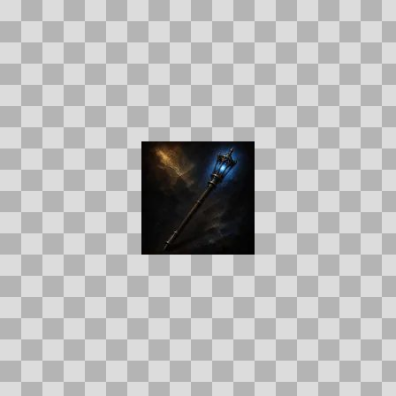  Origem: Asset novo  Pack/Fonte: Assets Organizados - Ui  Categoria: Ui / Items  Arquivo: hollow_vigil_staff.webp  Caminho: 01_Assets_Organizados/UI/items/hollow_vigil_staff.webp  Formato: WEBP  Tamanho: 1.70 KB  Status técnico: OK  Licença: MISSING_REVIEW_REQUIRED — sem evidência localizada  Papel da textura: unspecified  Resolução: 128 × 128 px  Modo / canais / alpha: RGB / 3 / Não  Power-of-two: Sim  Memória decodificada estimada: 48.00 KB  Alertas: Licença/fonte não localizada automaticamente; revisão legal necessária.

NOV-006476 • hollowbone_hauberk  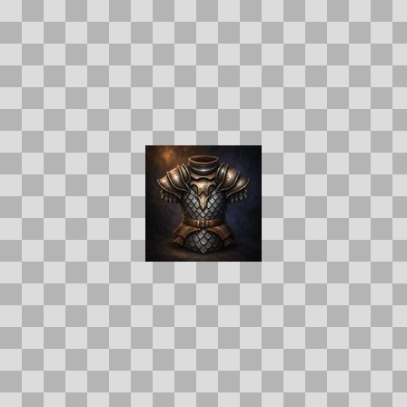  Origem: Asset novo  Pack/Fonte: Assets Organizados - Ui  Categoria: Ui / Items  Arquivo: hollowbone_hauberk.webp  Caminho: 01_Assets_Organizados/UI/items/hollowbone_hauberk.webp  Formato: WEBP  Tamanho: 3.37 KB  Status técnico: OK  Licença: MISSING_REVIEW_REQUIRED — sem evidência localizada  Papel da textura: unspecified  Resolução: 128 × 128 px  Modo / canais / alpha: RGB / 3 / Não  Power-of-two: Sim  Memória decodificada estimada: 48.00 KB  Alertas: Licença/fonte não localizada automaticamente; revisão legal necessária. | NOV-006270 • hollowbound_legguards  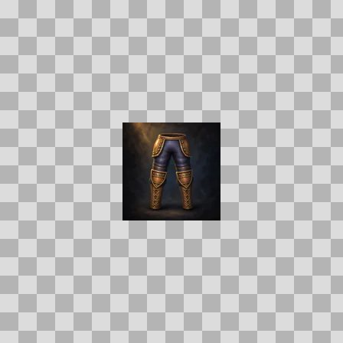  Origem: Asset novo  Pack/Fonte: Assets Organizados - Ui  Categoria: Ui / Items  Arquivo: hollowbound_legguards.webp  Caminho: 01_Assets_Organizados/UI/items/hollowbound_legguards.webp  Formato: WEBP  Tamanho: 2.15 KB  Status técnico: OK  Licença: MISSING_REVIEW_REQUIRED — sem evidência localizada  Papel da textura: unspecified  Resolução: 128 × 128 px  Modo / canais / alpha: RGB / 3 / Não  Power-of-two: Sim  Memória decodificada estimada: 48.00 KB  Alertas: Licença/fonte não localizada automaticamente; revisão legal necessária.

NOV-006003 • homespun_cloth  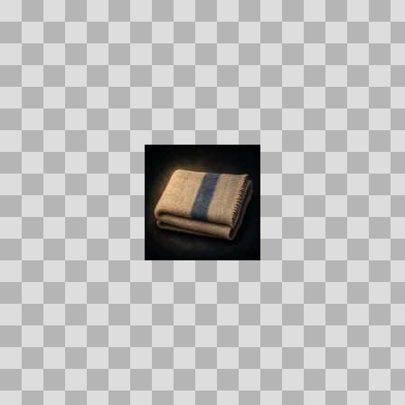  Origem: Asset novo  Pack/Fonte: Assets Organizados - Ui  Categoria: Ui / Items  Arquivo: homespun_cloth.webp  Caminho: 01_Assets_Organizados/UI/items/homespun_cloth.webp  Formato: WEBP  Tamanho: 2.02 KB  Status técnico: OK  Licença: MISSING_REVIEW_REQUIRED — sem evidência localizada  Papel da textura: unspecified  Resolução: 128 × 128 px  Modo / canais / alpha: RGB / 3 / Não  Power-of-two: Sim  Memória decodificada estimada: 48.00 KB  Alertas: Licença/fonte não localizada automaticamente; revisão legal necessária. | Duplicado exato: grupo DUP-01182 (2 cópias). | NOV-006193 • homespun_hood  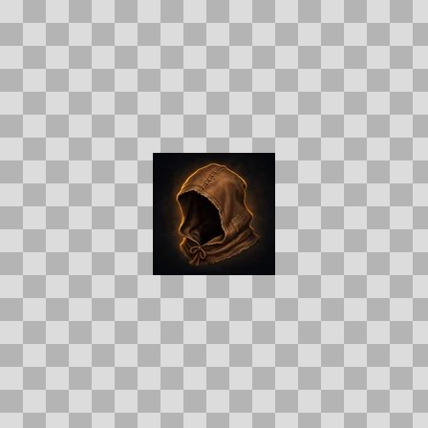  Origem: Asset novo  Pack/Fonte: Assets Organizados - Ui  Categoria: Ui / Items  Arquivo: homespun_hood.webp  Caminho: 01_Assets_Organizados/UI/items/homespun_hood.webp  Formato: WEBP  Tamanho: 3.19 KB  Status técnico: OK  Licença: MISSING_REVIEW_REQUIRED — sem evidência localizada  Papel da textura: unspecified  Resolução: 128 × 128 px  Modo / canais / alpha: RGB / 3 / Não  Power-of-two: Sim  Memória decodificada estimada: 48.00 KB  Alertas: Licença/fonte não localizada automaticamente; revisão legal necessária. | Duplicado exato: grupo DUP-01270 (2 cópias).

NOV-006422 • homespun_mitts  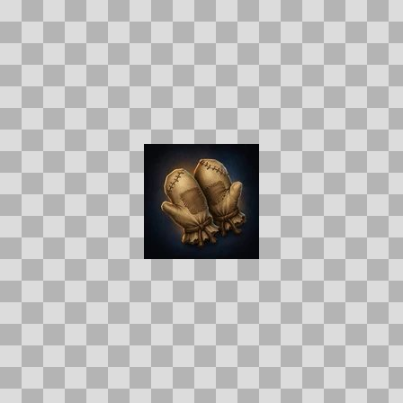  Origem: Asset novo  Pack/Fonte: Assets Organizados - Ui  Categoria: Ui / Items  Arquivo: homespun_mitts.webp  Caminho: 01_Assets_Organizados/UI/items/homespun_mitts.webp  Formato: WEBP  Tamanho: 3.44 KB  Status técnico: OK  Licença: MISSING_REVIEW_REQUIRED — sem evidência localizada  Papel da textura: unspecified  Resolução: 128 × 128 px  Modo / canais / alpha: RGB / 3 / Não  Power-of-two: Sim  Memória decodificada estimada: 48.00 KB  Alertas: Licença/fonte não localizada automaticamente; revisão legal necessária. | Duplicado exato: grupo DUP-01383 (2 cópias). | NOV-006215 • hunters_game_skewer  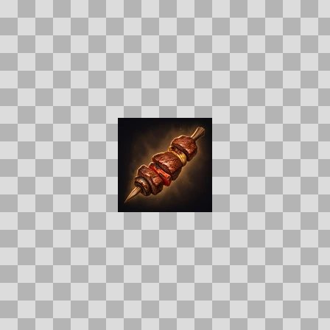  Origem: Asset novo  Pack/Fonte: Assets Organizados - Ui  Categoria: Ui / Items  Arquivo: hunters_game_skewer.webp  Caminho: 01_Assets_Organizados/UI/items/hunters_game_skewer.webp  Formato: WEBP  Tamanho: 3.51 KB  Status técnico: OK  Licença: MISSING_REVIEW_REQUIRED — sem evidência localizada  Papel da textura: unspecified  Resolução: 128 × 128 px  Modo / canais / alpha: RGB / 3 / Não  Power-of-two: Sim  Memória decodificada estimada: 48.00 KB  Alertas: Licença/fonte não localizada automaticamente; revisão legal necessária. | Duplicado exato: grupo DUP-01281 (2 cópias).

NOV-006342 • icevein_dirk  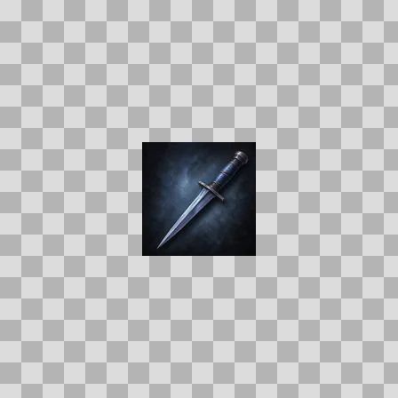  Origem: Asset novo  Pack/Fonte: Assets Organizados - Ui  Categoria: Ui / Items  Arquivo: icevein_dirk.webp  Caminho: 01_Assets_Organizados/UI/items/icevein_dirk.webp  Formato: WEBP  Tamanho: 1.69 KB  Status técnico: OK  Licença: MISSING_REVIEW_REQUIRED — sem evidência localizada  Papel da textura: unspecified  Resolução: 128 × 128 px  Modo / canais / alpha: RGB / 3 / Não  Power-of-two: Sim  Memória decodificada estimada: 48.00 KB  Alertas: Licença/fonte não localizada automaticamente; revisão legal necessária. | NOV-006146 • imperial_crimson_armor_plate  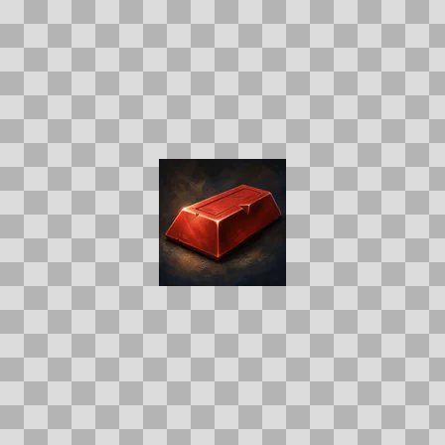  Origem: Asset novo  Pack/Fonte: Assets Organizados - Ui  Categoria: Ui / Items  Arquivo: imperial_crimson_armor_plate.webp  Caminho: 01_Assets_Organizados/UI/items/imperial_crimson_armor_plate.webp  Formato: WEBP  Tamanho: 2.26 KB  Status técnico: OK  Licença: MISSING_REVIEW_REQUIRED — sem evidência localizada  Papel da textura: orm_packed  Resolução: 128 × 128 px  Modo / canais / alpha: RGB / 3 / Não  Power-of-two: Sim  Memória decodificada estimada: 48.00 KB  Alertas: Licença/fonte não localizada automaticamente; revisão legal necessária.

NOV-006311 • imperial_gold_armor_plate  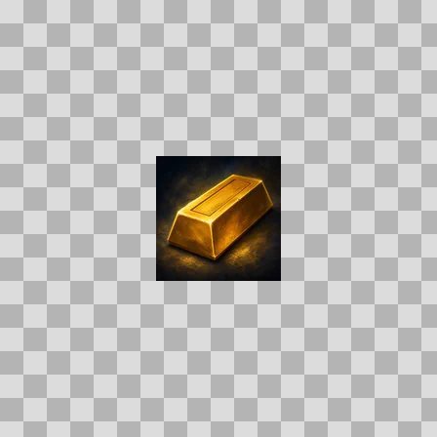  Origem: Asset novo  Pack/Fonte: Assets Organizados - Ui  Categoria: Ui / Items  Arquivo: imperial_gold_armor_plate.webp  Caminho: 01_Assets_Organizados/UI/items/imperial_gold_armor_plate.webp  Formato: WEBP  Tamanho: 2.88 KB  Status técnico: OK  Licença: MISSING_REVIEW_REQUIRED — sem evidência localizada  Papel da textura: orm_packed  Resolução: 128 × 128 px  Modo / canais / alpha: RGB / 3 / Não  Power-of-two: Sim  Memória decodificada estimada: 48.00 KB  Alertas: Licença/fonte não localizada automaticamente; revisão legal necessária. | NOV-006298 • inert_storm_shard  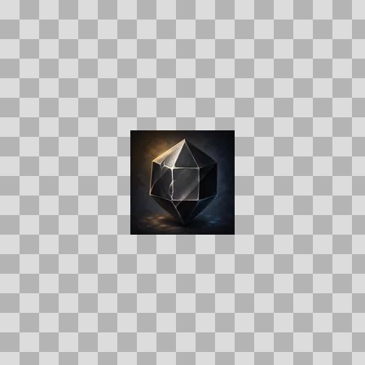  Origem: Asset novo  Pack/Fonte: Assets Organizados - Ui  Categoria: Ui / Items  Arquivo: inert_storm_shard.webp  Caminho: 01_Assets_Organizados/UI/items/inert_storm_shard.webp  Formato: WEBP  Tamanho: 1.93 KB  Status técnico: OK  Licença: MISSING_REVIEW_REQUIRED — sem evidência localizada  Papel da textura: unspecified  Resolução: 128 × 128 px  Modo / canais / alpha: RGB / 3 / Não  Power-of-two: Sim  Memória decodificada estimada: 48.00 KB  Alertas: Licença/fonte não localizada automaticamente; revisão legal necessária.

NOV-006343 • iron_mining_pick  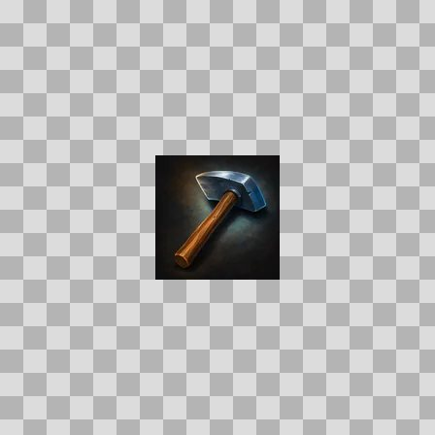  Origem: Asset novo  Pack/Fonte: Assets Organizados - Ui  Categoria: Ui / Items  Arquivo: iron_mining_pick.webp  Caminho: 01_Assets_Organizados/UI/items/iron_mining_pick.webp  Formato: WEBP  Tamanho: 1.94 KB  Status técnico: OK  Licença: MISSING_REVIEW_REQUIRED — sem evidência localizada  Papel da textura: unspecified  Resolução: 128 × 128 px  Modo / canais / alpha: RGB / 3 / Não  Power-of-two: Sim  Memória decodificada estimada: 48.00 KB  Alertas: Licença/fonte não localizada automaticamente; revisão legal necessária. | NOV-006503 • iron_ore  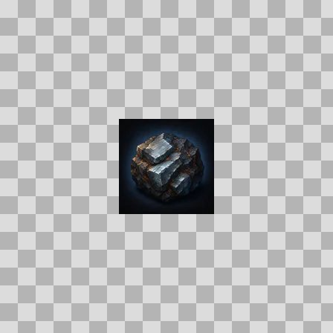  Origem: Asset novo  Pack/Fonte: Assets Organizados - Ui  Categoria: Ui / Items  Arquivo: iron_ore.webp  Caminho: 01_Assets_Organizados/UI/items/iron_ore.webp  Formato: WEBP  Tamanho: 2.40 KB  Status técnico: OK  Licença: MISSING_REVIEW_REQUIRED — sem evidência localizada  Papel da textura: unspecified  Resolução: 128 × 128 px  Modo / canais / alpha: RGB / 3 / Não  Power-of-two: Sim  Memória decodificada estimada: 48.00 KB  Alertas: Licença/fonte não localizada automaticamente; revisão legal necessária. | Duplicado exato: grupo DUP-01427 (2 cópias).

NOV-006558 • iron_vow_band  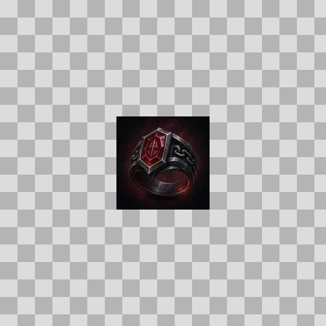  Origem: Asset novo  Pack/Fonte: Assets Organizados - Ui  Categoria: Ui / Items  Arquivo: iron_vow_band.webp  Caminho: 01_Assets_Organizados/UI/items/iron_vow_band.webp  Formato: WEBP  Tamanho: 3.14 KB  Status técnico: OK  Licença: MISSING_REVIEW_REQUIRED — sem evidência localizada  Papel da textura: unspecified  Resolução: 128 × 128 px  Modo / canais / alpha: RGB / 3 / Não  Power-of-two: Sim  Memória decodificada estimada: 48.00 KB  Alertas: Licença/fonte não localizada automaticamente; revisão legal necessária. | Duplicado exato: grupo DUP-01459 (2 cópias). | NOV-006366 • ironbark_axe  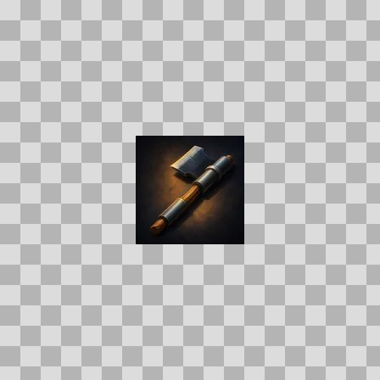  Origem: Asset novo  Pack/Fonte: Assets Organizados - Ui  Categoria: Ui / Items  Arquivo: ironbark_axe.webp  Caminho: 01_Assets_Organizados/UI/items/ironbark_axe.webp  Formato: WEBP  Tamanho: 1.84 KB  Status técnico: OK  Licença: MISSING_REVIEW_REQUIRED — sem evidência localizada  Papel da textura: unspecified  Resolução: 128 × 128 px  Modo / canais / alpha: RGB / 3 / Não  Power-of-two: Sim  Memória decodificada estimada: 48.00 KB  Alertas: Licença/fonte não localizada automaticamente; revisão legal necessária.

NOV-005890 • ironbark_boar_spear  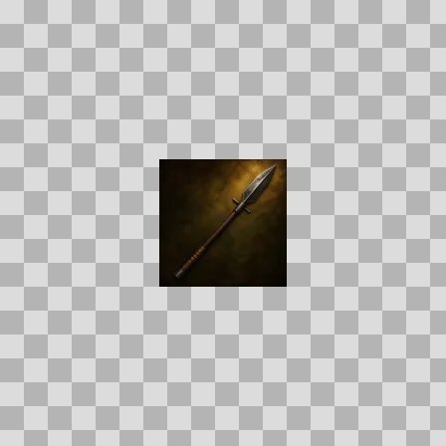  Origem: Asset novo  Pack/Fonte: Assets Organizados - Ui  Categoria: Ui / Items  Arquivo: ironbark_boar_spear.webp  Caminho: 01_Assets_Organizados/UI/items/ironbark_boar_spear.webp  Formato: WEBP  Tamanho: 1.42 KB  Status técnico: OK  Licença: MISSING_REVIEW_REQUIRED — sem evidência localizada  Papel da textura: unspecified  Resolução: 128 × 128 px  Modo / canais / alpha: RGB / 3 / Não  Power-of-two: Sim  Memória decodificada estimada: 48.00 KB  Alertas: Licença/fonte não localizada automaticamente; revisão legal necessária. | NOV-006454 • ironbark_log  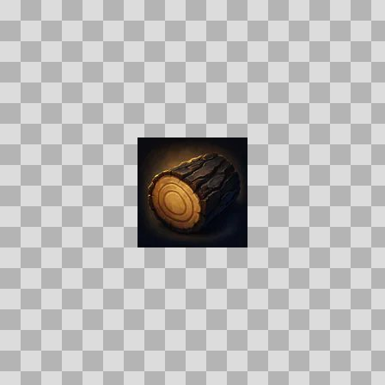  Origem: Asset novo  Pack/Fonte: Assets Organizados - Ui  Categoria: Ui / Items  Arquivo: ironbark_log.webp  Caminho: 01_Assets_Organizados/UI/items/ironbark_log.webp  Formato: WEBP  Tamanho: 2.38 KB  Status técnico: OK  Licença: MISSING_REVIEW_REQUIRED — sem evidência localizada  Papel da textura: unspecified  Resolução: 128 × 128 px  Modo / canais / alpha: RGB / 3 / Não  Power-of-two: Sim  Memória decodificada estimada: 48.00 KB  Alertas: Licença/fonte não localizada automaticamente; revisão legal necessária. | Duplicado exato: grupo DUP-01401 (2 cópias).

NOV-006175 • ironedge_longsword  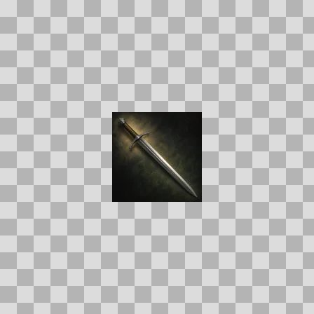  Origem: Asset novo  Pack/Fonte: Assets Organizados - Ui  Categoria: Ui / Items  Arquivo: ironedge_longsword.webp  Caminho: 01_Assets_Organizados/UI/items/ironedge_longsword.webp  Formato: WEBP  Tamanho: 1.43 KB  Status técnico: OK  Licença: MISSING_REVIEW_REQUIRED — sem evidência localizada  Papel da textura: unspecified  Resolução: 128 × 128 px  Modo / canais / alpha: RGB / 3 / Não  Power-of-two: Sim  Memória decodificada estimada: 48.00 KB  Alertas: Licença/fonte não localizada automaticamente; revisão legal necessária. | NOV-006656 • ironlink_hauberk  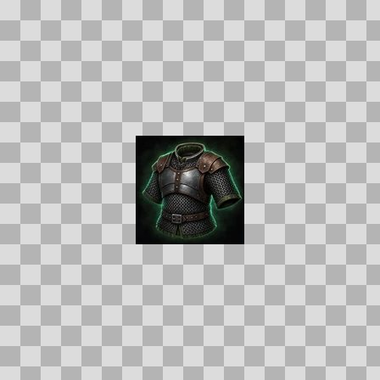  Origem: Asset novo  Pack/Fonte: Assets Organizados - Ui  Categoria: Ui / Items  Arquivo: ironlink_hauberk.webp  Caminho: 01_Assets_Organizados/UI/items/ironlink_hauberk.webp  Formato: WEBP  Tamanho: 4.70 KB  Status técnico: OK  Licença: MISSING_REVIEW_REQUIRED — sem evidência localizada  Papel da textura: unspecified  Resolução: 128 × 128 px  Modo / canais / alpha: RGB / 3 / Não  Power-of-two: Sim  Memória decodificada estimada: 48.00 KB  Alertas: Licença/fonte não localizada automaticamente; revisão legal necessária. | Duplicado exato: grupo DUP-01516 (2 cópias).

NOV-006095 • ironlink_legguards  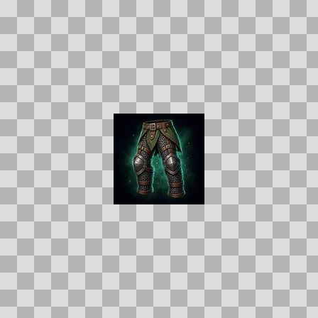  Origem: Asset novo  Pack/Fonte: Assets Organizados - Ui  Categoria: Ui / Items  Arquivo: ironlink_legguards.webp  Caminho: 01_Assets_Organizados/UI/items/ironlink_legguards.webp  Formato: WEBP  Tamanho: 3.88 KB  Status técnico: OK  Licença: MISSING_REVIEW_REQUIRED — sem evidência localizada  Papel da textura: unspecified  Resolução: 128 × 128 px  Modo / canais / alpha: RGB / 3 / Não  Power-of-two: Sim  Memória decodificada estimada: 48.00 KB  Alertas: Licença/fonte não localizada automaticamente; revisão legal necessária. | Duplicado exato: grupo DUP-01230 (2 cópias). | NOV-005949 • ironlink_spaulders  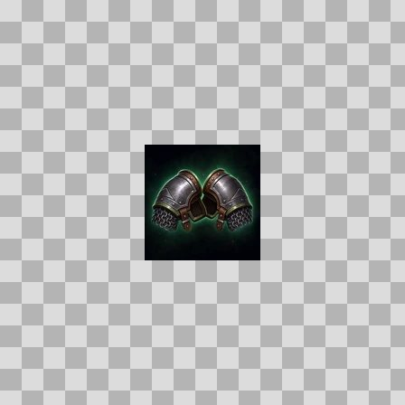  Origem: Asset novo  Pack/Fonte: Assets Organizados - Ui  Categoria: Ui / Items  Arquivo: ironlink_spaulders.webp  Caminho: 01_Assets_Organizados/UI/items/ironlink_spaulders.webp  Formato: WEBP  Tamanho: 3.74 KB  Status técnico: OK  Licença: MISSING_REVIEW_REQUIRED — sem evidência localizada  Papel da textura: unspecified  Resolução: 128 × 128 px  Modo / canais / alpha: RGB / 3 / Não  Power-of-two: Sim  Memória decodificada estimada: 48.00 KB  Alertas: Licença/fonte não localizada automaticamente; revisão legal necessária. | Duplicado exato: grupo DUP-01162 (2 cópias).

NOV-006084 • ironreel_fishing_rod  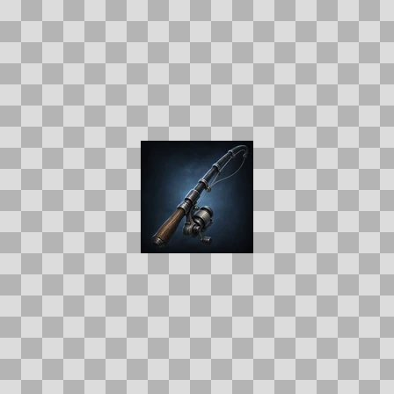  Origem: Asset novo  Pack/Fonte: Assets Organizados - Ui  Categoria: Ui / Items  Arquivo: ironreel_fishing_rod.webp  Caminho: 01_Assets_Organizados/UI/items/ironreel_fishing_rod.webp  Formato: WEBP  Tamanho: 2.71 KB  Status técnico: OK  Licença: MISSING_REVIEW_REQUIRED — sem evidência localizada  Papel da textura: unspecified  Resolução: 128 × 128 px  Modo / canais / alpha: RGB / 3 / Não  Power-of-two: Sim  Memória decodificada estimada: 48.00 KB  Alertas: Licença/fonte não localizada automaticamente; revisão legal necessária. | Duplicado exato: grupo DUP-01223 (2 cópias). | NOV-006490 • ironshod_maul  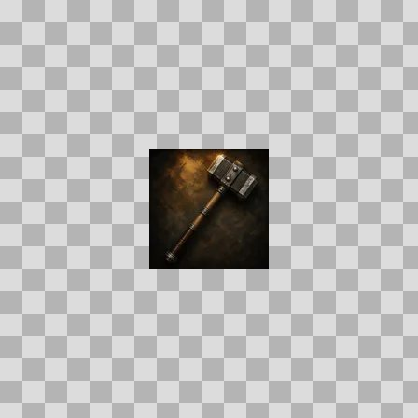  Origem: Asset novo  Pack/Fonte: Assets Organizados - Ui  Categoria: Ui / Items  Arquivo: ironshod_maul.webp  Caminho: 01_Assets_Organizados/UI/items/ironshod_maul.webp  Formato: WEBP  Tamanho: 2.00 KB  Status técnico: OK  Licença: MISSING_REVIEW_REQUIRED — sem evidência localizada  Papel da textura: unspecified  Resolução: 128 × 128 px  Modo / canais / alpha: RGB / 3 / Não  Power-of-two: Sim  Memória decodificada estimada: 48.00 KB  Alertas: Licença/fonte não localizada automaticamente; revisão legal necessária.

NOV-006396 • ironvein_lantern_staff  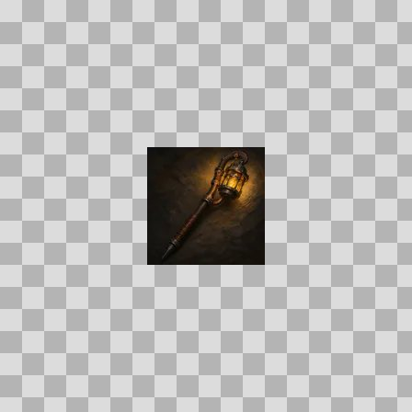  Origem: Asset novo  Pack/Fonte: Assets Organizados - Ui  Categoria: Ui / Items  Arquivo: ironvein_lantern_staff.webp  Caminho: 01_Assets_Organizados/UI/items/ironvein_lantern_staff.webp  Formato: WEBP  Tamanho: 2.01 KB  Status técnico: OK  Licença: MISSING_REVIEW_REQUIRED — sem evidência localizada  Papel da textura: unspecified  Resolução: 128 × 128 px  Modo / canais / alpha: RGB / 3 / Não  Power-of-two: Sim  Memória decodificada estimada: 48.00 KB  Alertas: Licença/fonte não localizada automaticamente; revisão legal necessária. | NOV-006452 • ironvein_pickblade  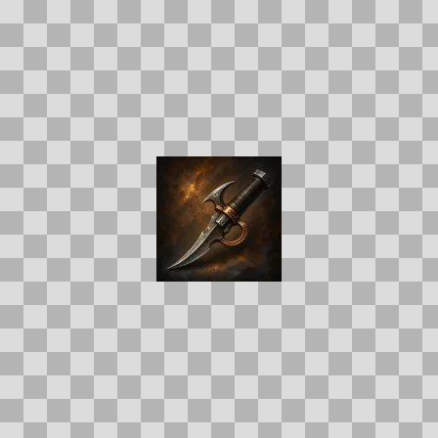  Origem: Asset novo  Pack/Fonte: Assets Organizados - Ui  Categoria: Ui / Items  Arquivo: ironvein_pickblade.webp  Caminho: 01_Assets_Organizados/UI/items/ironvein_pickblade.webp  Formato: WEBP  Tamanho: 2.46 KB  Status técnico: OK  Licença: MISSING_REVIEW_REQUIRED — sem evidência localizada  Papel da textura: unspecified  Resolução: 128 × 128 px  Modo / canais / alpha: RGB / 3 / Não  Power-of-two: Sim  Memória decodificada estimada: 48.00 KB  Alertas: Licença/fonte não localizada automaticamente; revisão legal necessária.

NOV-006073 • ivory_copper_armor_plate  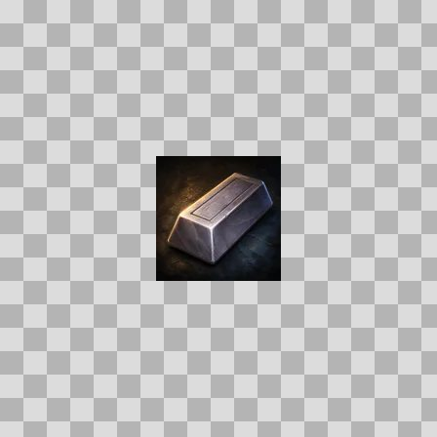  Origem: Asset novo  Pack/Fonte: Assets Organizados - Ui  Categoria: Ui / Items  Arquivo: ivory_copper_armor_plate.webp  Caminho: 01_Assets_Organizados/UI/items/ivory_copper_armor_plate.webp  Formato: WEBP  Tamanho: 2.29 KB  Status técnico: OK  Licença: MISSING_REVIEW_REQUIRED — sem evidência localizada  Papel da textura: orm_packed  Resolução: 128 × 128 px  Modo / canais / alpha: RGB / 3 / Não  Power-of-two: Sim  Memória decodificada estimada: 48.00 KB  Alertas: Licença/fonte não localizada automaticamente; revisão legal necessária. | NOV-006318 • kazzix_heartshard  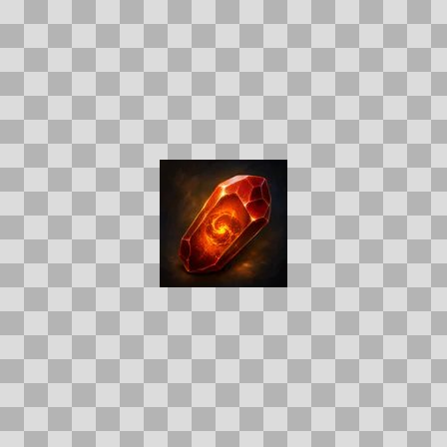  Origem: Asset novo  Pack/Fonte: Assets Organizados - Ui  Categoria: Ui / Items  Arquivo: kazzix_heartshard.webp  Caminho: 01_Assets_Organizados/UI/items/kazzix_heartshard.webp  Formato: WEBP  Tamanho: 2.82 KB  Status técnico: OK  Licença: MISSING_REVIEW_REQUIRED — sem evidência localizada  Papel da textura: unspecified  Resolução: 128 × 128 px  Modo / canais / alpha: RGB / 3 / Não  Power-of-two: Sim  Memória decodificada estimada: 48.00 KB  Alertas: Licença/fonte não localizada automaticamente; revisão legal necessária.

NOV-005973 • keen_dirk  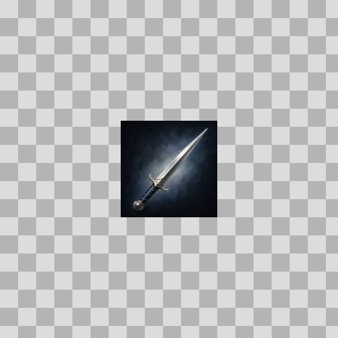  Origem: Asset novo  Pack/Fonte: Assets Organizados - Ui  Categoria: Ui / Items  Arquivo: keen_dirk.webp  Caminho: 01_Assets_Organizados/UI/items/keen_dirk.webp  Formato: WEBP  Tamanho: 1.59 KB  Status técnico: OK  Licença: MISSING_REVIEW_REQUIRED — sem evidência localizada  Papel da textura: unspecified  Resolução: 128 × 128 px  Modo / canais / alpha: RGB / 3 / Não  Power-of-two: Sim  Memória decodificada estimada: 48.00 KB  Alertas: Licença/fonte não localizada automaticamente; revisão legal necessária. | NOV-006189 • kings_signet  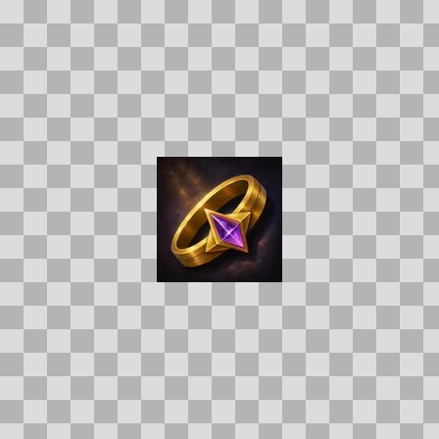  Origem: Asset novo  Pack/Fonte: Assets Organizados - Ui  Categoria: Ui / Items  Arquivo: kings_signet.webp  Caminho: 01_Assets_Organizados/UI/items/kings_signet.webp  Formato: WEBP  Tamanho: 2.94 KB  Status técnico: OK  Licença: MISSING_REVIEW_REQUIRED — sem evidência localizada  Papel da textura: unspecified  Resolução: 128 × 128 px  Modo / canais / alpha: RGB / 3 / Não  Power-of-two: Sim  Memória decodificada estimada: 48.00 KB  Alertas: Licença/fonte não localizada automaticamente; revisão legal necessária.

NOV-005877 • kingsbane_last_oath  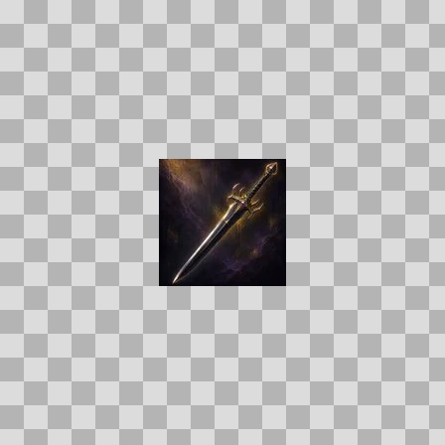  Origem: Asset novo  Pack/Fonte: Assets Organizados - Ui  Categoria: Ui / Items  Arquivo: kingsbane_last_oath.webp  Caminho: 01_Assets_Organizados/UI/items/kingsbane_last_oath.webp  Formato: WEBP  Tamanho: 2.38 KB  Status técnico: OK  Licença: MISSING_REVIEW_REQUIRED — sem evidência localizada  Papel da textura: unspecified  Resolução: 128 × 128 px  Modo / canais / alpha: RGB / 3 / Não  Power-of-two: Sim  Memória decodificada estimada: 48.00 KB  Alertas: Licença/fonte não localizada automaticamente; revisão legal necessária. | NOV-006201 • knight_commanders_greaves  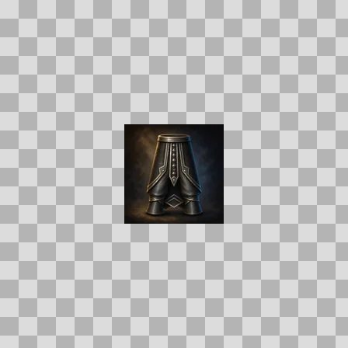  Origem: Asset novo  Pack/Fonte: Assets Organizados - Ui  Categoria: Ui / Items  Arquivo: knight_commanders_greaves.webp  Caminho: 01_Assets_Organizados/UI/items/knight_commanders_greaves.webp  Formato: WEBP  Tamanho: 2.40 KB  Status técnico: OK  Licença: MISSING_REVIEW_REQUIRED — sem evidência localizada  Papel da textura: unspecified  Resolução: 128 × 128 px  Modo / canais / alpha: RGB / 3 / Não  Power-of-two: Sim  Memória decodificada estimada: 48.00 KB  Alertas: Licença/fonte não localizada automaticamente; revisão legal necessária.

NOV-006412 • korgaths_chainwraps  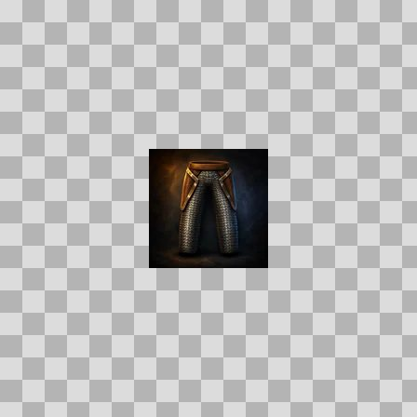  Origem: Asset novo  Pack/Fonte: Assets Organizados - Ui  Categoria: Ui / Items  Arquivo: korgaths_chainwraps.webp  Caminho: 01_Assets_Organizados/UI/items/korgaths_chainwraps.webp  Formato: WEBP  Tamanho: 2.37 KB  Status técnico: OK  Licença: MISSING_REVIEW_REQUIRED — sem evidência localizada  Papel da textura: unspecified  Resolução: 128 × 128 px  Modo / canais / alpha: RGB / 3 / Não  Power-of-two: Sim  Memória decodificada estimada: 48.00 KB  Alertas: Licença/fonte não localizada automaticamente; revisão legal necessária. | NOV-006552 • last_keep_signet  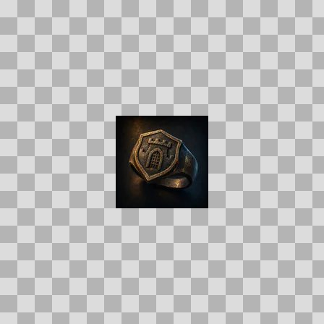  Origem: Asset novo  Pack/Fonte: Assets Organizados - Ui  Categoria: Ui / Items  Arquivo: last_keep_signet.webp  Caminho: 01_Assets_Organizados/UI/items/last_keep_signet.webp  Formato: WEBP  Tamanho: 2.62 KB  Status técnico: OK  Licença: MISSING_REVIEW_REQUIRED — sem evidência localizada  Papel da textura: unspecified  Resolução: 128 × 128 px  Modo / canais / alpha: RGB / 3 / Não  Power-of-two: Sim  Memória decodificada estimada: 48.00 KB  Alertas: Licença/fonte não localizada automaticamente; revisão legal necessária. | Duplicado exato: grupo DUP-01454 (2 cópias).

NOV-006504 • last_step_signet  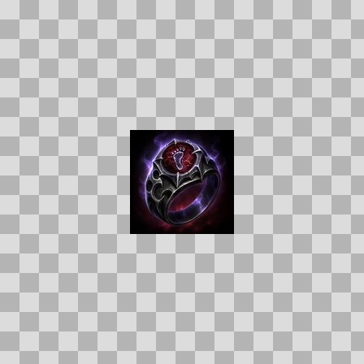  Origem: Asset novo  Pack/Fonte: Assets Organizados - Ui  Categoria: Ui / Items  Arquivo: last_step_signet.webp  Caminho: 01_Assets_Organizados/UI/items/last_step_signet.webp  Formato: WEBP  Tamanho: 4.24 KB  Status técnico: OK  Licença: MISSING_REVIEW_REQUIRED — sem evidência localizada  Papel da textura: unspecified  Resolução: 128 × 128 px  Modo / canais / alpha: RGB / 3 / Não  Power-of-two: Sim  Memória decodificada estimada: 48.00 KB  Alertas: Licença/fonte não localizada automaticamente; revisão legal necessária. | Duplicado exato: grupo DUP-01428 (2 cópias). | NOV-006644 • lesser_healing_potion  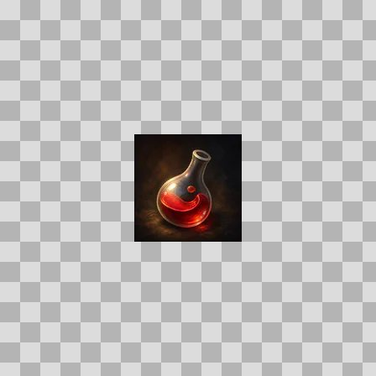  Origem: Asset novo  Pack/Fonte: Assets Organizados - Ui  Categoria: Ui / Items  Arquivo: lesser_healing_potion.webp  Caminho: 01_Assets_Organizados/UI/items/lesser_healing_potion.webp  Formato: WEBP  Tamanho: 2.16 KB  Status técnico: OK  Licença: MISSING_REVIEW_REQUIRED — sem evidência localizada  Papel da textura: unspecified  Resolução: 128 × 128 px  Modo / canais / alpha: RGB / 3 / Não  Power-of-two: Sim  Memória decodificada estimada: 48.00 KB  Alertas: Licença/fonte não localizada automaticamente; revisão legal necessária.

NOV-005923 • lesser_mana_potion  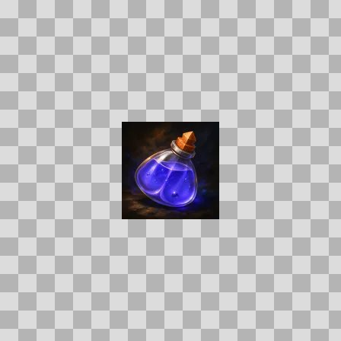  Origem: Asset novo  Pack/Fonte: Assets Organizados - Ui  Categoria: Ui / Items  Arquivo: lesser_mana_potion.webp  Caminho: 01_Assets_Organizados/UI/items/lesser_mana_potion.webp  Formato: WEBP  Tamanho: 2.67 KB  Status técnico: OK  Licença: MISSING_REVIEW_REQUIRED — sem evidência localizada  Papel da textura: unspecified  Resolução: 128 × 128 px  Modo / canais / alpha: RGB / 3 / Não  Power-of-two: Sim  Memória decodificada estimada: 48.00 KB  Alertas: Licença/fonte não localizada automaticamente; revisão legal necessária. | NOV-006279 • lilybed_mantle  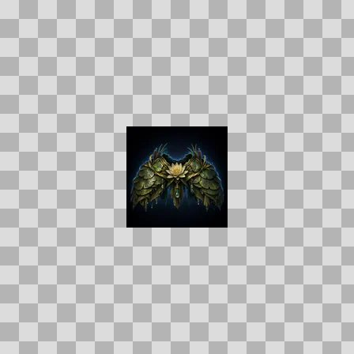  Origem: Asset novo  Pack/Fonte: Assets Organizados - Ui  Categoria: Ui / Items  Arquivo: lilybed_mantle.webp  Caminho: 01_Assets_Organizados/UI/items/lilybed_mantle.webp  Formato: WEBP  Tamanho: 3.12 KB  Status técnico: OK  Licença: MISSING_REVIEW_REQUIRED — sem evidência localizada  Papel da textura: unspecified  Resolução: 128 × 128 px  Modo / canais / alpha: RGB / 3 / Não  Power-of-two: Sim  Memória decodificada estimada: 48.00 KB  Alertas: Licença/fonte não localizada automaticamente; revisão legal necessária. | Duplicado exato: grupo DUP-01316 (2 cópias).

NOV-006085 • linen_pouch  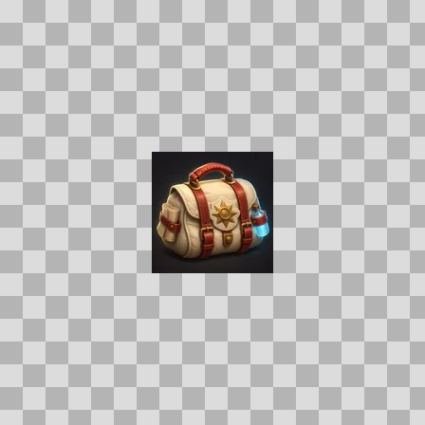  Origem: Asset novo  Pack/Fonte: Assets Organizados - Ui  Categoria: Ui / Items  Arquivo: linen_pouch.webp  Caminho: 01_Assets_Organizados/UI/items/linen_pouch.webp  Formato: WEBP  Tamanho: 3.45 KB  Status técnico: OK  Licença: MISSING_REVIEW_REQUIRED — sem evidência localizada  Papel da textura: unspecified  Resolução: 128 × 128 px  Modo / canais / alpha: RGB / 3 / Não  Power-of-two: Sim  Memória decodificada estimada: 48.00 KB  Alertas: Licença/fonte não localizada automaticamente; revisão legal necessária. | Duplicado exato: grupo DUP-01224 (2 cópias). | NOV-006034 • linen_scrap  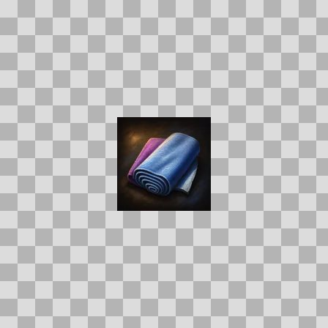  Origem: Asset novo  Pack/Fonte: Assets Organizados - Ui  Categoria: Ui / Items  Arquivo: linen_scrap.webp  Caminho: 01_Assets_Organizados/UI/items/linen_scrap.webp  Formato: WEBP  Tamanho: 2.29 KB  Status técnico: OK  Licença: MISSING_REVIEW_REQUIRED — sem evidência localizada  Papel da textura: unspecified  Resolução: 128 × 128 px  Modo / canais / alpha: RGB / 3 / Não  Power-of-two: Sim  Memória decodificada estimada: 48.00 KB  Alertas: Licença/fonte não localizada automaticamente; revisão legal necessária.

NOV-006550 • litany_cloth_chest  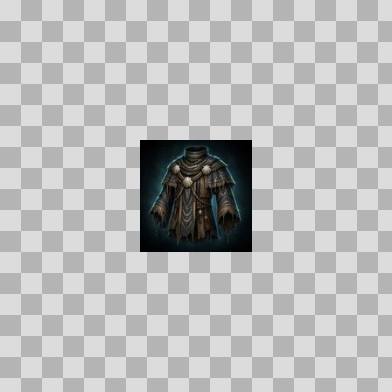  Origem: Asset novo  Pack/Fonte: Assets Organizados - Ui  Categoria: Ui / Items  Arquivo: litany_cloth_chest.webp  Caminho: 01_Assets_Organizados/UI/items/litany_cloth_chest.webp  Formato: WEBP  Tamanho: 4.28 KB  Status técnico: OK  Licença: MISSING_REVIEW_REQUIRED — sem evidência localizada  Papel da textura: unspecified  Resolução: 128 × 128 px  Modo / canais / alpha: RGB / 3 / Não  Power-of-two: Sim  Memória decodificada estimada: 48.00 KB  Alertas: Licença/fonte não localizada automaticamente; revisão legal necessária. | Duplicado exato: grupo DUP-01452 (2 cópias). | NOV-005848 • litany_gloves_rog  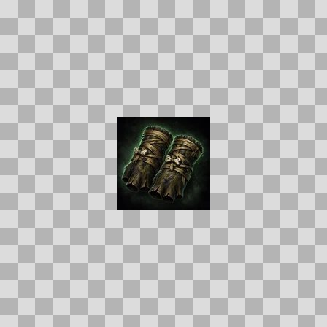  Origem: Asset novo  Pack/Fonte: Assets Organizados - Ui  Categoria: Ui / Items  Arquivo: litany_gloves_rog.webp  Caminho: 01_Assets_Organizados/UI/items/litany_gloves_rog.webp  Formato: WEBP  Tamanho: 4.55 KB  Status técnico: OK  Licença: MISSING_REVIEW_REQUIRED — sem evidência localizada  Papel da textura: unspecified  Resolução: 128 × 128 px  Modo / canais / alpha: RGB / 3 / Não  Power-of-two: Sim  Memória decodificada estimada: 48.00 KB  Alertas: Licença/fonte não localizada automaticamente; revisão legal necessária. | Duplicado exato: grupo DUP-01114 (2 cópias).

NOV-006055 • litany_helm  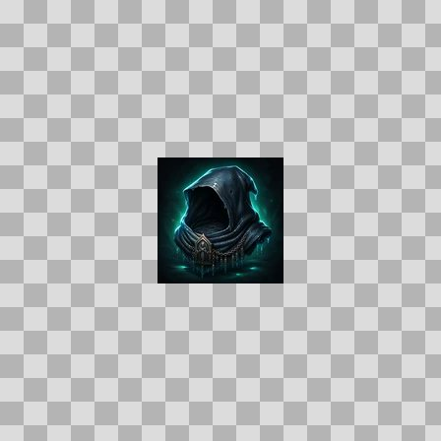  Origem: Asset novo  Pack/Fonte: Assets Organizados - Ui  Categoria: Ui / Items  Arquivo: litany_helm.webp  Caminho: 01_Assets_Organizados/UI/items/litany_helm.webp  Formato: WEBP  Tamanho: 4.08 KB  Status técnico: OK  Licença: MISSING_REVIEW_REQUIRED — sem evidência localizada  Papel da textura: unspecified  Resolução: 128 × 128 px  Modo / canais / alpha: RGB / 3 / Não  Power-of-two: Sim  Memória decodificada estimada: 48.00 KB  Alertas: Licença/fonte não localizada automaticamente; revisão legal necessária. | Duplicado exato: grupo DUP-01213 (2 cópias). | NOV-006120 • litany_leather_chest  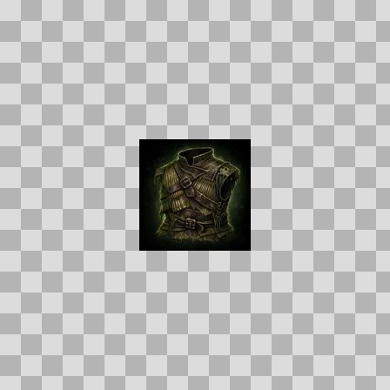  Origem: Asset novo  Pack/Fonte: Assets Organizados - Ui  Categoria: Ui / Items  Arquivo: litany_leather_chest.webp  Caminho: 01_Assets_Organizados/UI/items/litany_leather_chest.webp  Formato: WEBP  Tamanho: 4.35 KB  Status técnico: OK  Licença: MISSING_REVIEW_REQUIRED — sem evidência localizada  Papel da textura: unspecified  Resolução: 128 × 128 px  Modo / canais / alpha: RGB / 3 / Não  Power-of-two: Sim  Memória decodificada estimada: 48.00 KB  Alertas: Licença/fonte não localizada automaticamente; revisão legal necessária. | Duplicado exato: grupo DUP-01240 (2 cópias).

NOV-006404 • litany_legs  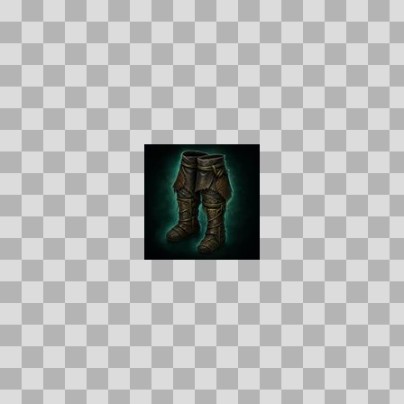  Origem: Asset novo  Pack/Fonte: Assets Organizados - Ui  Categoria: Ui / Items  Arquivo: litany_legs.webp  Caminho: 01_Assets_Organizados/UI/items/litany_legs.webp  Formato: WEBP  Tamanho: 3.08 KB  Status técnico: OK  Licença: MISSING_REVIEW_REQUIRED — sem evidência localizada  Papel da textura: unspecified  Resolução: 128 × 128 px  Modo / canais / alpha: RGB / 3 / Não  Power-of-two: Sim  Memória decodificada estimada: 48.00 KB  Alertas: Licença/fonte não localizada automaticamente; revisão legal necessária. | Duplicado exato: grupo DUP-01373 (2 cópias). | NOV-006019 • litany_plate_chest  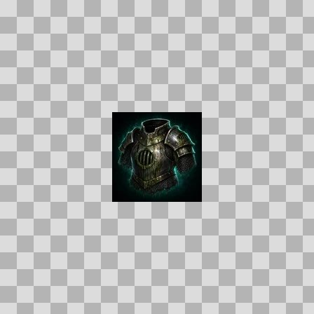  Origem: Asset novo  Pack/Fonte: Assets Organizados - Ui  Categoria: Ui / Items  Arquivo: litany_plate_chest.webp  Caminho: 01_Assets_Organizados/UI/items/litany_plate_chest.webp  Formato: WEBP  Tamanho: 4.49 KB  Status técnico: OK  Licença: MISSING_REVIEW_REQUIRED — sem evidência localizada  Papel da textura: unspecified  Resolução: 128 × 128 px  Modo / canais / alpha: RGB / 3 / Não  Power-of-two: Sim  Memória decodificada estimada: 48.00 KB  Alertas: Licença/fonte não localizada automaticamente; revisão legal necessária. | Duplicado exato: grupo DUP-01190 (2 cópias).

NOV-006004 • litany_shoulder  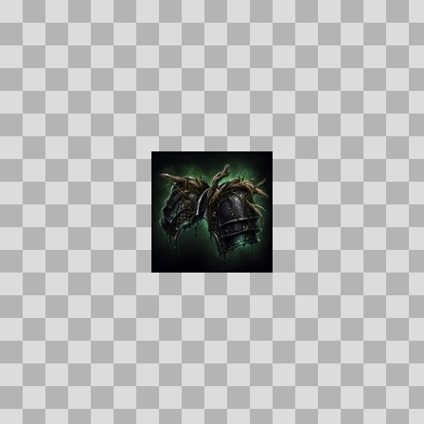  Origem: Asset novo  Pack/Fonte: Assets Organizados - Ui  Categoria: Ui / Items  Arquivo: litany_shoulder.webp  Caminho: 01_Assets_Organizados/UI/items/litany_shoulder.webp  Formato: WEBP  Tamanho: 4.11 KB  Status técnico: OK  Licença: MISSING_REVIEW_REQUIRED — sem evidência localizada  Papel da textura: unspecified  Resolução: 128 × 128 px  Modo / canais / alpha: RGB / 3 / Não  Power-of-two: Sim  Memória decodificada estimada: 48.00 KB  Alertas: Licença/fonte não localizada automaticamente; revisão legal necessária. | Duplicado exato: grupo DUP-01183 (2 cópias). | NOV-006514 • lost_caravan_goods  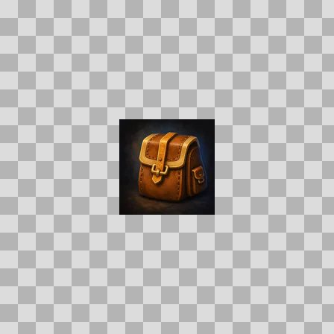  Origem: Asset novo  Pack/Fonte: Assets Organizados - Ui  Categoria: Ui / Items  Arquivo: lost_caravan_goods.webp  Caminho: 01_Assets_Organizados/UI/items/lost_caravan_goods.webp  Formato: WEBP  Tamanho: 2.80 KB  Status técnico: OK  Licença: MISSING_REVIEW_REQUIRED — sem evidência localizada  Papel da textura: unspecified  Resolução: 128 × 128 px  Modo / canais / alpha: RGB / 3 / Não  Power-of-two: Sim  Memória decodificada estimada: 48.00 KB  Alertas: Licença/fonte não localizada automaticamente; revisão legal necessária.

NOV-006336 • lunar_choir_leggings  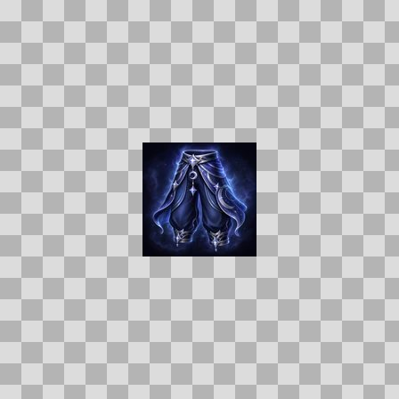  Origem: Asset novo  Pack/Fonte: Assets Organizados - Ui  Categoria: Ui / Items  Arquivo: lunar_choir_leggings.webp  Caminho: 01_Assets_Organizados/UI/items/lunar_choir_leggings.webp  Formato: WEBP  Tamanho: 4.81 KB  Status técnico: OK  Licença: MISSING_REVIEW_REQUIRED — sem evidência localizada  Papel da textura: unspecified  Resolução: 128 × 128 px  Modo / canais / alpha: RGB / 3 / Não  Power-of-two: Sim  Memória decodificada estimada: 48.00 KB  Alertas: Licença/fonte não localizada automaticamente; revisão legal necessária. | Duplicado exato: grupo DUP-01342 (2 cópias). | NOV-006086 • lunar_tide_greatstaff  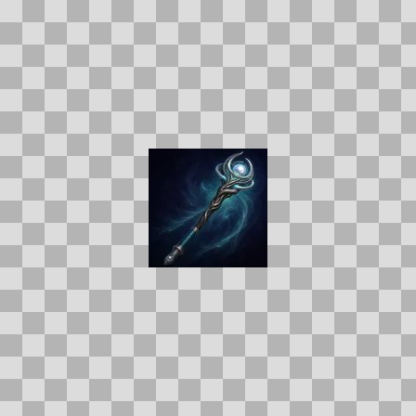  Origem: Asset novo  Pack/Fonte: Assets Organizados - Ui  Categoria: Ui / Items  Arquivo: lunar_tide_greatstaff.webp  Caminho: 01_Assets_Organizados/UI/items/lunar_tide_greatstaff.webp  Formato: WEBP  Tamanho: 2.17 KB  Status técnico: OK  Licença: MISSING_REVIEW_REQUIRED — sem evidência localizada  Papel da textura: unspecified  Resolução: 128 × 128 px  Modo / canais / alpha: RGB / 3 / Não  Power-of-two: Sim  Memória decodificada estimada: 48.00 KB  Alertas: Licença/fonte não localizada automaticamente; revisão legal necessária.

NOV-006477 • lunarward_cinch  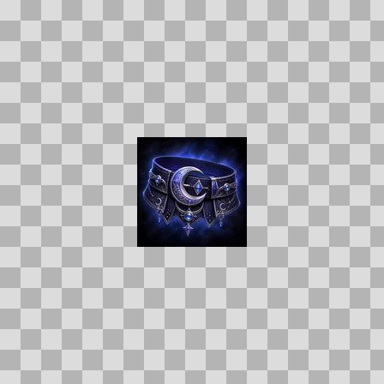  Origem: Asset novo  Pack/Fonte: Assets Organizados - Ui  Categoria: Ui / Items  Arquivo: lunarward_cinch.webp  Caminho: 01_Assets_Organizados/UI/items/lunarward_cinch.webp  Formato: WEBP  Tamanho: 4.68 KB  Status técnico: OK  Licença: MISSING_REVIEW_REQUIRED — sem evidência localizada  Papel da textura: unspecified  Resolução: 128 × 128 px  Modo / canais / alpha: RGB / 3 / Não  Power-of-two: Sim  Memória decodificada estimada: 48.00 KB  Alertas: Licença/fonte não localizada automaticamente; revisão legal necessária. | Duplicado exato: grupo DUP-01414 (2 cópias). | NOV-006269 • magenta_cyan_armor_plate  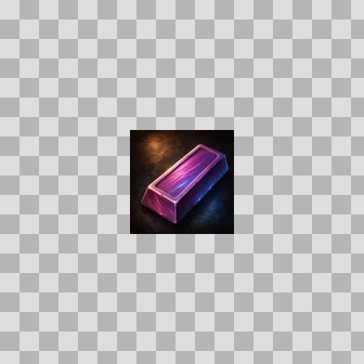  Origem: Asset novo  Pack/Fonte: Assets Organizados - Ui  Categoria: Ui / Items  Arquivo: magenta_cyan_armor_plate.webp  Caminho: 01_Assets_Organizados/UI/items/magenta_cyan_armor_plate.webp  Formato: WEBP  Tamanho: 2.80 KB  Status técnico: OK  Licença: MISSING_REVIEW_REQUIRED — sem evidência localizada  Papel da textura: orm_packed  Resolução: 128 × 128 px  Modo / canais / alpha: RGB / 3 / Não  Power-of-two: Sim  Memória decodificada estimada: 48.00 KB  Alertas: Licença/fonte não localizada automaticamente; revisão legal necessária.

NOV-006115 • maldrecs_soulbinder  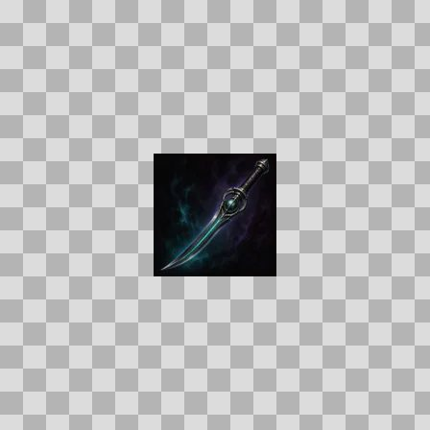  Origem: Asset novo  Pack/Fonte: Assets Organizados - Ui  Categoria: Ui / Items  Arquivo: maldrecs_soulbinder.webp  Caminho: 01_Assets_Organizados/UI/items/maldrecs_soulbinder.webp  Formato: WEBP  Tamanho: 1.79 KB  Status técnico: OK  Licença: MISSING_REVIEW_REQUIRED — sem evidência localizada  Papel da textura: unspecified  Resolução: 128 × 128 px  Modo / canais / alpha: RGB / 3 / Não  Power-of-two: Sim  Memória decodificada estimada: 48.00 KB  Alertas: Licença/fonte não localizada automaticamente; revisão legal necessária. | NOV-006655 • mana_potion  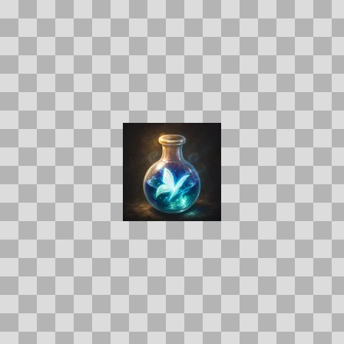  Origem: Asset novo  Pack/Fonte: Assets Organizados - Ui  Categoria: Ui / Items  Arquivo: mana_potion.webp  Caminho: 01_Assets_Organizados/UI/items/mana_potion.webp  Formato: WEBP  Tamanho: 2.80 KB  Status técnico: OK  Licença: MISSING_REVIEW_REQUIRED — sem evidência localizada  Papel da textura: unspecified  Resolução: 128 × 128 px  Modo / canais / alpha: RGB / 3 / Não  Power-of-two: Sim  Memória decodificada estimada: 48.00 KB  Alertas: Licença/fonte não localizada automaticamente; revisão legal necessária.

NOV-006126 • mantle_of_the_meredark  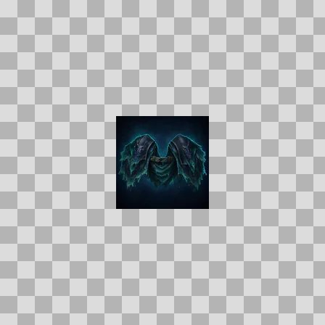  Origem: Asset novo  Pack/Fonte: Assets Organizados - Ui  Categoria: Ui / Items  Arquivo: mantle_of_the_meredark.webp  Caminho: 01_Assets_Organizados/UI/items/mantle_of_the_meredark.webp  Formato: WEBP  Tamanho: 2.50 KB  Status técnico: OK  Licença: MISSING_REVIEW_REQUIRED — sem evidência localizada  Papel da textura: unspecified  Resolução: 128 × 128 px  Modo / canais / alpha: RGB / 3 / Não  Power-of-two: Sim  Memória decodificada estimada: 48.00 KB  Alertas: Licença/fonte não localizada automaticamente; revisão legal necessária. | Duplicado exato: grupo DUP-01242 (2 cópias). | NOV-005962 • mantle_of_the_unbroken_shore  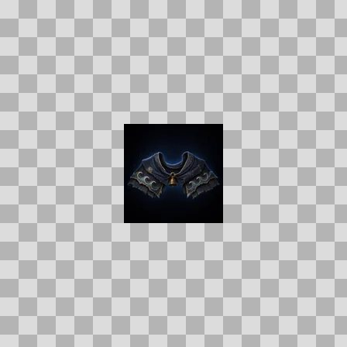  Origem: Asset novo  Pack/Fonte: Assets Organizados - Ui  Categoria: Ui / Items  Arquivo: mantle_of_the_unbroken_shore.webp  Caminho: 01_Assets_Organizados/UI/items/mantle_of_the_unbroken_shore.webp  Formato: WEBP  Tamanho: 1.75 KB  Status técnico: OK  Licença: MISSING_REVIEW_REQUIRED — sem evidência localizada  Papel da textura: unspecified  Resolução: 128 × 128 px  Modo / canais / alpha: RGB / 3 / Não  Power-of-two: Sim  Memória decodificada estimada: 48.00 KB  Alertas: Licença/fonte não localizada automaticamente; revisão legal necessária. | Duplicado exato: grupo DUP-01168 (2 cópias).

NOV-006237 • mantle_of_the_unhorsed  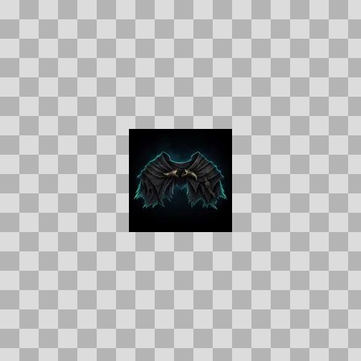  Origem: Asset novo  Pack/Fonte: Assets Organizados - Ui  Categoria: Ui / Items  Arquivo: mantle_of_the_unhorsed.webp  Caminho: 01_Assets_Organizados/UI/items/mantle_of_the_unhorsed.webp  Formato: WEBP  Tamanho: 2.15 KB  Status técnico: OK  Licença: MISSING_REVIEW_REQUIRED — sem evidência localizada  Papel da textura: unspecified  Resolução: 128 × 128 px  Modo / canais / alpha: RGB / 3 / Não  Power-of-two: Sim  Memória decodificada estimada: 48.00 KB  Alertas: Licença/fonte não localizada automaticamente; revisão legal necessária. | Duplicado exato: grupo DUP-01293 (2 cópias). | NOV-006578 • marlows_grand_roast  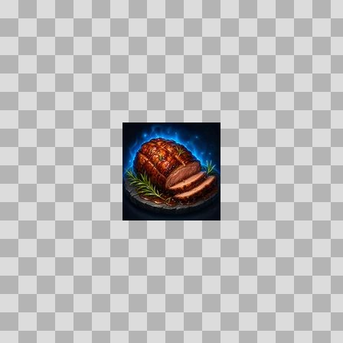  Origem: Asset novo  Pack/Fonte: Assets Organizados - Ui  Categoria: Ui / Items  Arquivo: marlows_grand_roast.webp  Caminho: 01_Assets_Organizados/UI/items/marlows_grand_roast.webp  Formato: WEBP  Tamanho: 5.75 KB  Status técnico: OK  Licença: MISSING_REVIEW_REQUIRED — sem evidência localizada  Papel da textura: unspecified  Resolução: 128 × 128 px  Modo / canais / alpha: RGB / 3 / Não  Power-of-two: Sim  Memória decodificada estimada: 48.00 KB  Alertas: Licença/fonte não localizada automaticamente; revisão legal necessária. | Duplicado exato: grupo DUP-01474 (2 cópias).

NOV-006144 • marrowlord_boneboots  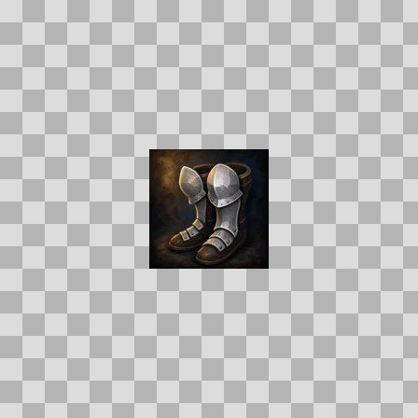  Origem: Asset novo  Pack/Fonte: Assets Organizados - Ui  Categoria: Ui / Items  Arquivo: marrowlord_boneboots.webp  Caminho: 01_Assets_Organizados/UI/items/marrowlord_boneboots.webp  Formato: WEBP  Tamanho: 2.80 KB  Status técnico: OK  Licença: MISSING_REVIEW_REQUIRED — sem evidência localizada  Papel da textura: unspecified  Resolução: 128 × 128 px  Modo / canais / alpha: RGB / 3 / Não  Power-of-two: Sim  Memória decodificada estimada: 48.00 KB  Alertas: Licença/fonte não localizada automaticamente; revisão legal necessária. | NOV-006177 • marrowpoint  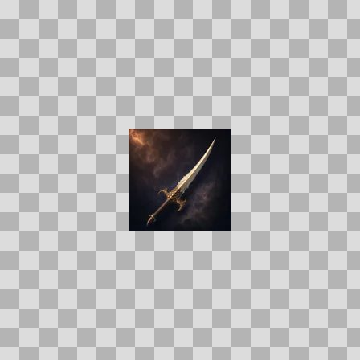  Origem: Asset novo  Pack/Fonte: Assets Organizados - Ui  Categoria: Ui / Items  Arquivo: marrowpoint.webp  Caminho: 01_Assets_Organizados/UI/items/marrowpoint.webp  Formato: WEBP  Tamanho: 1.77 KB  Status técnico: OK  Licença: MISSING_REVIEW_REQUIRED — sem evidência localizada  Papel da textura: unspecified  Resolução: 128 × 128 px  Modo / canais / alpha: RGB / 3 / Não  Power-of-two: Sim  Memória decodificada estimada: 48.00 KB  Alertas: Licença/fonte não localizada automaticamente; revisão legal necessária.

NOV-006162 • marrowtread_boots  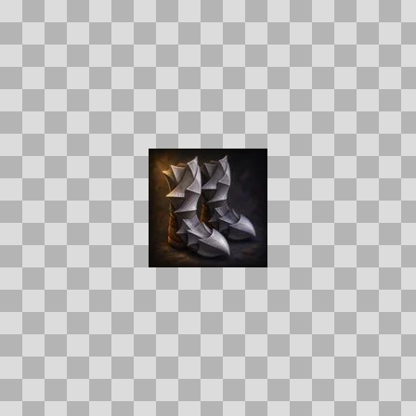  Origem: Asset novo  Pack/Fonte: Assets Organizados - Ui  Categoria: Ui / Items  Arquivo: marrowtread_boots.webp  Caminho: 01_Assets_Organizados/UI/items/marrowtread_boots.webp  Formato: WEBP  Tamanho: 2.50 KB  Status técnico: OK  Licença: MISSING_REVIEW_REQUIRED — sem evidência localizada  Papel da textura: unspecified  Resolução: 128 × 128 px  Modo / canais / alpha: RGB / 3 / Não  Power-of-two: Sim  Memória decodificada estimada: 48.00 KB  Alertas: Licença/fonte não localizada automaticamente; revisão legal necessária. | NOV-005937 • marsh_mint_tea  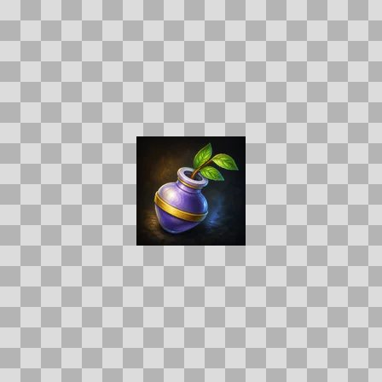  Origem: Asset novo  Pack/Fonte: Assets Organizados - Ui  Categoria: Ui / Items  Arquivo: marsh_mint_tea.webp  Caminho: 01_Assets_Organizados/UI/items/marsh_mint_tea.webp  Formato: WEBP  Tamanho: 2.78 KB  Status técnico: OK  Licença: MISSING_REVIEW_REQUIRED — sem evidência localizada  Papel da textura: unspecified  Resolução: 128 × 128 px  Modo / canais / alpha: RGB / 3 / Não  Power-of-two: Sim  Memória decodificada estimada: 48.00 KB  Alertas: Licença/fonte não localizada automaticamente; revisão legal necessária.

NOV-006428 • marshcloth_robe  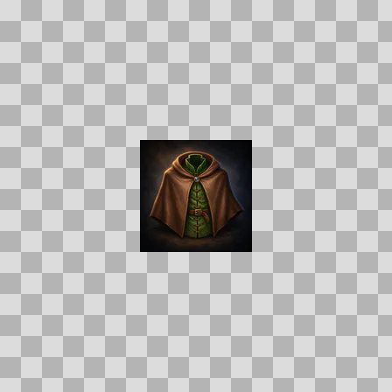  Origem: Asset novo  Pack/Fonte: Assets Organizados - Ui  Categoria: Ui / Items  Arquivo: marshcloth_robe.webp  Caminho: 01_Assets_Organizados/UI/items/marshcloth_robe.webp  Formato: WEBP  Tamanho: 2.54 KB  Status técnico: OK  Licença: MISSING_REVIEW_REQUIRED — sem evidência localizada  Papel da textura: unspecified  Resolução: 128 × 128 px  Modo / canais / alpha: RGB / 3 / Não  Power-of-two: Sim  Memória decodificada estimada: 48.00 KB  Alertas: Licença/fonte não localizada automaticamente; revisão legal necessária. | NOV-006636 • marshlight_hauberk  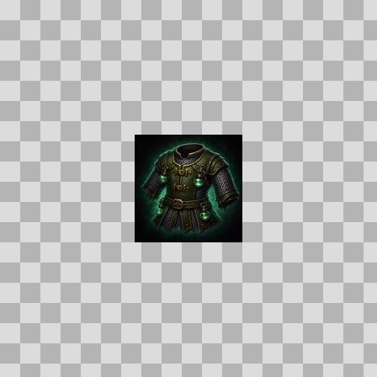  Origem: Asset novo  Pack/Fonte: Assets Organizados - Ui  Categoria: Ui / Items  Arquivo: marshlight_hauberk.webp  Caminho: 01_Assets_Organizados/UI/items/marshlight_hauberk.webp  Formato: WEBP  Tamanho: 4.58 KB  Status técnico: OK  Licença: MISSING_REVIEW_REQUIRED — sem evidência localizada  Papel da textura: unspecified  Resolução: 128 × 128 px  Modo / canais / alpha: RGB / 3 / Não  Power-of-two: Sim  Memória decodificada estimada: 48.00 KB  Alertas: Licença/fonte não localizada automaticamente; revisão legal necessária. | Duplicado exato: grupo DUP-01504 (2 cópias).

NOV-006564 • marshstalker_hood  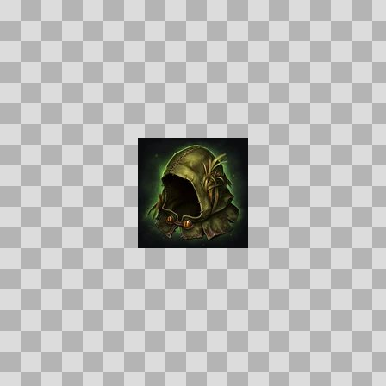  Origem: Asset novo  Pack/Fonte: Assets Organizados - Ui  Categoria: Ui / Items  Arquivo: marshstalker_hood.webp  Caminho: 01_Assets_Organizados/UI/items/marshstalker_hood.webp  Formato: WEBP  Tamanho: 4.36 KB  Status técnico: OK  Licença: MISSING_REVIEW_REQUIRED — sem evidência localizada  Papel da textura: unspecified  Resolução: 128 × 128 px  Modo / canais / alpha: RGB / 3 / Não  Power-of-two: Sim  Memória decodificada estimada: 48.00 KB  Alertas: Licença/fonte não localizada automaticamente; revisão legal necessária. | Duplicado exato: grupo DUP-01463 (2 cópias). | NOV-005915 • marshstalker_jerkin  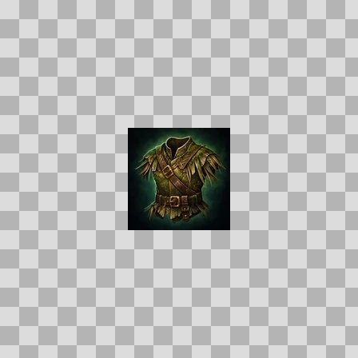  Origem: Asset novo  Pack/Fonte: Assets Organizados - Ui  Categoria: Ui / Items  Arquivo: marshstalker_jerkin.webp  Caminho: 01_Assets_Organizados/UI/items/marshstalker_jerkin.webp  Formato: WEBP  Tamanho: 5.01 KB  Status técnico: OK  Licença: MISSING_REVIEW_REQUIRED — sem evidência localizada  Papel da textura: unspecified  Resolução: 128 × 128 px  Modo / canais / alpha: RGB / 3 / Não  Power-of-two: Sim  Memória decodificada estimada: 48.00 KB  Alertas: Licença/fonte não localizada automaticamente; revisão legal necessária. | Duplicado exato: grupo DUP-01146 (2 cópias).

NOV-006576 • marshstalker_spaulders  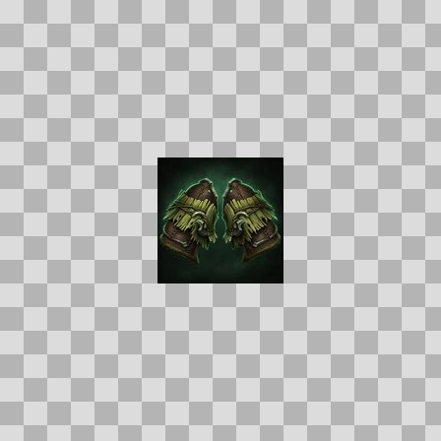  Origem: Asset novo  Pack/Fonte: Assets Organizados - Ui  Categoria: Ui / Items  Arquivo: marshstalker_spaulders.webp  Caminho: 01_Assets_Organizados/UI/items/marshstalker_spaulders.webp  Formato: WEBP  Tamanho: 4.24 KB  Status técnico: OK  Licença: MISSING_REVIEW_REQUIRED — sem evidência localizada  Papel da textura: unspecified  Resolução: 128 × 128 px  Modo / canais / alpha: RGB / 3 / Não  Power-of-two: Sim  Memória decodificada estimada: 48.00 KB  Alertas: Licença/fonte não localizada automaticamente; revisão legal necessária. | Duplicado exato: grupo DUP-01472 (2 cópias). | NOV-006357 • marshstrider_boots  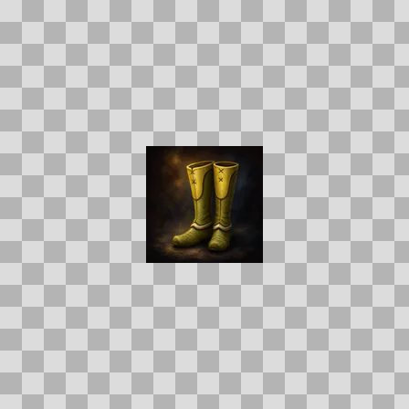  Origem: Asset novo  Pack/Fonte: Assets Organizados - Ui  Categoria: Ui / Items  Arquivo: marshstrider_boots.webp  Caminho: 01_Assets_Organizados/UI/items/marshstrider_boots.webp  Formato: WEBP  Tamanho: 2.14 KB  Status técnico: OK  Licença: MISSING_REVIEW_REQUIRED — sem evidência localizada  Papel da textura: unspecified  Resolução: 128 × 128 px  Modo / canais / alpha: RGB / 3 / Não  Power-of-two: Sim  Memória decodificada estimada: 48.00 KB  Alertas: Licença/fonte não localizada automaticamente; revisão legal necessária.

NOV-005975 • maul_of_the_scourged_wilds  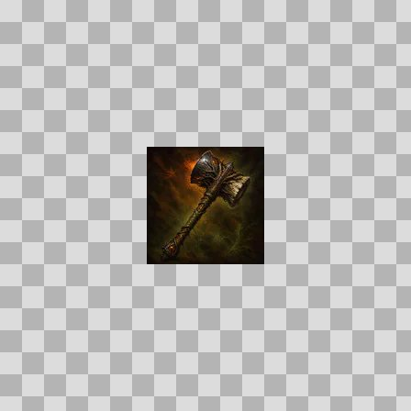  Origem: Asset novo  Pack/Fonte: Assets Organizados - Ui  Categoria: Ui / Items  Arquivo: maul_of_the_scourged_wilds.webp  Caminho: 01_Assets_Organizados/UI/items/maul_of_the_scourged_wilds.webp  Formato: WEBP  Tamanho: 2.87 KB  Status técnico: OK  Licença: MISSING_REVIEW_REQUIRED — sem evidência localizada  Papel da textura: unspecified  Resolução: 128 × 128 px  Modo / canais / alpha: RGB / 3 / Não  Power-of-two: Sim  Memória decodificada estimada: 48.00 KB  Alertas: Licença/fonte não localizada automaticamente; revisão legal necessária. | NOV-006293 • mawscale_pauldrons  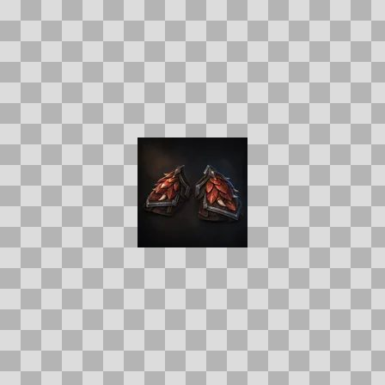  Origem: Asset novo  Pack/Fonte: Assets Organizados - Ui  Categoria: Ui / Items  Arquivo: mawscale_pauldrons.webp  Caminho: 01_Assets_Organizados/UI/items/mawscale_pauldrons.webp  Formato: WEBP  Tamanho: 2.10 KB  Status técnico: OK  Licença: MISSING_REVIEW_REQUIRED — sem evidência localizada  Papel da textura: unspecified  Resolução: 128 × 128 px  Modo / canais / alpha: RGB / 3 / Não  Power-of-two: Sim  Memória decodificada estimada: 48.00 KB  Alertas: Licença/fonte não localizada automaticamente; revisão legal necessária. | Duplicado exato: grupo DUP-01325 (2 cópias).

NOV-006044 • medallion_of_endless_profit  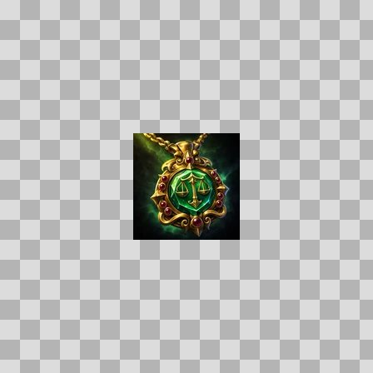  Origem: Asset novo  Pack/Fonte: Assets Organizados - Ui  Categoria: Ui / Items  Arquivo: medallion_of_endless_profit.webp  Caminho: 01_Assets_Organizados/UI/items/medallion_of_endless_profit.webp  Formato: WEBP  Tamanho: 6.19 KB  Status técnico: OK  Licença: MISSING_REVIEW_REQUIRED — sem evidência localizada  Papel da textura: unspecified  Resolução: 128 × 128 px  Modo / canais / alpha: RGB / 3 / Não  Power-of-two: Sim  Memória decodificada estimada: 48.00 KB  Alertas: Licença/fonte não localizada automaticamente; revisão legal necessária. | Duplicado exato: grupo DUP-01208 (2 cópias). | NOV-006436 • meltwater_flask  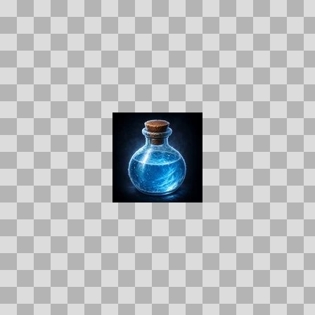  Origem: Asset novo  Pack/Fonte: Assets Organizados - Ui  Categoria: Ui / Items  Arquivo: meltwater_flask.webp  Caminho: 01_Assets_Organizados/UI/items/meltwater_flask.webp  Formato: WEBP  Tamanho: 4.07 KB  Status técnico: OK  Licença: MISSING_REVIEW_REQUIRED — sem evidência localizada  Papel da textura: unspecified  Resolução: 128 × 128 px  Modo / canais / alpha: RGB / 3 / Não  Power-of-two: Sim  Memória decodificada estimada: 48.00 KB  Alertas: Licença/fonte não localizada automaticamente; revisão legal necessária. | Duplicado exato: grupo DUP-01392 (2 cópias).

NOV-006078 • mere_ferry_lantern  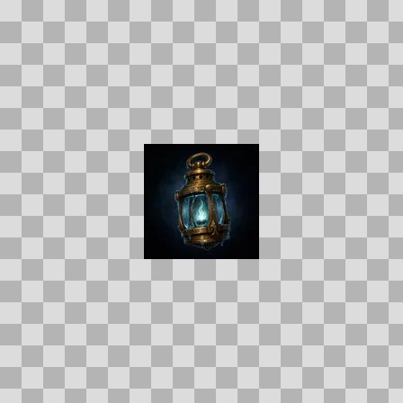  Origem: Asset novo  Pack/Fonte: Assets Organizados - Ui  Categoria: Ui / Items  Arquivo: mere_ferry_lantern.webp  Caminho: 01_Assets_Organizados/UI/items/mere_ferry_lantern.webp  Formato: WEBP  Tamanho: 2.26 KB  Status técnico: OK  Licença: MISSING_REVIEW_REQUIRED — sem evidência localizada  Papel da textura: unspecified  Resolução: 128 × 128 px  Modo / canais / alpha: RGB / 3 / Não  Power-of-two: Sim  Memória decodificada estimada: 48.00 KB  Alertas: Licença/fonte não localizada automaticamente; revisão legal necessária. | Duplicado exato: grupo DUP-01220 (2 cópias). | NOV-006125 • milepost_boots  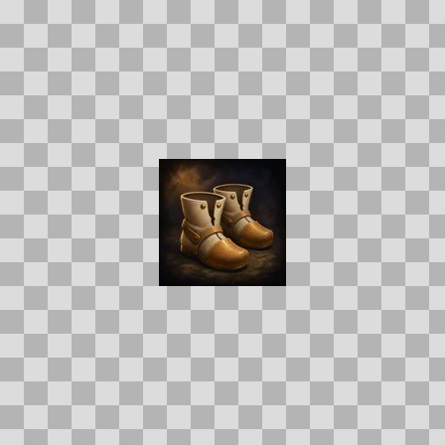  Origem: Asset novo  Pack/Fonte: Assets Organizados - Ui  Categoria: Ui / Items  Arquivo: milepost_boots.webp  Caminho: 01_Assets_Organizados/UI/items/milepost_boots.webp  Formato: WEBP  Tamanho: 2.62 KB  Status técnico: OK  Licença: MISSING_REVIEW_REQUIRED — sem evidência localizada  Papel da textura: unspecified  Resolução: 128 × 128 px  Modo / canais / alpha: RGB / 3 / Não  Power-of-two: Sim  Memória decodificada estimada: 48.00 KB  Alertas: Licença/fonte não localizada automaticamente; revisão legal necessária.

NOV-006112 • militia_vest  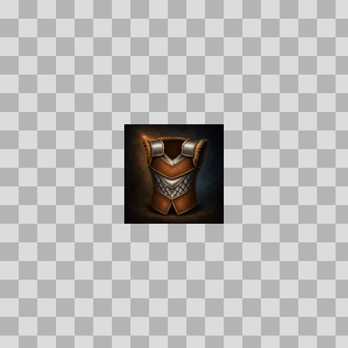  Origem: Asset novo  Pack/Fonte: Assets Organizados - Ui  Categoria: Ui / Items  Arquivo: militia_vest.webp  Caminho: 01_Assets_Organizados/UI/items/militia_vest.webp  Formato: WEBP  Tamanho: 2.65 KB  Status técnico: OK  Licença: MISSING_REVIEW_REQUIRED — sem evidência localizada  Papel da textura: unspecified  Resolução: 128 × 128 px  Modo / canais / alpha: RGB / 3 / Não  Power-of-two: Sim  Memória decodificada estimada: 48.00 KB  Alertas: Licença/fonte não localizada automaticamente; revisão legal necessária. | NOV-006472 • minor_healing_potion  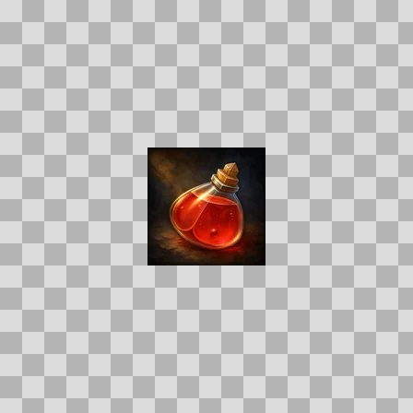  Origem: Asset novo  Pack/Fonte: Assets Organizados - Ui  Categoria: Ui / Items  Arquivo: minor_healing_potion.webp  Caminho: 01_Assets_Organizados/UI/items/minor_healing_potion.webp  Formato: WEBP  Tamanho: 2.64 KB  Status técnico: OK  Licença: MISSING_REVIEW_REQUIRED — sem evidência localizada  Papel da textura: unspecified  Resolução: 128 × 128 px  Modo / canais / alpha: RGB / 3 / Não  Power-of-two: Sim  Memória decodificada estimada: 48.00 KB  Alertas: Licença/fonte não localizada automaticamente; revisão legal necessária.

NOV-005878 • minor_mana_potion  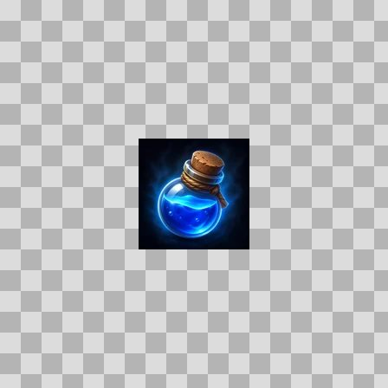  Origem: Asset novo  Pack/Fonte: Assets Organizados - Ui  Categoria: Ui / Items  Arquivo: minor_mana_potion.webp  Caminho: 01_Assets_Organizados/UI/items/minor_mana_potion.webp  Formato: WEBP  Tamanho: 3.71 KB  Status técnico: OK  Licença: MISSING_REVIEW_REQUIRED — sem evidência localizada  Papel da textura: unspecified  Resolução: 128 × 128 px  Modo / canais / alpha: RGB / 3 / Não  Power-of-two: Sim  Memória decodificada estimada: 48.00 KB  Alertas: Licença/fonte não localizada automaticamente; revisão legal necessária. | Duplicado exato: grupo DUP-01123 (2 cópias). | NOV-005864 • mire_prowler_pelt  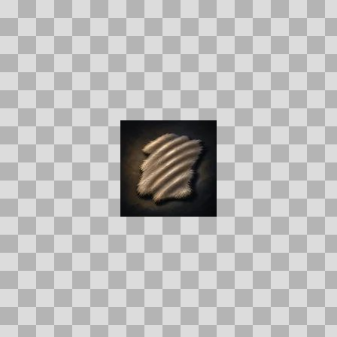  Origem: Asset novo  Pack/Fonte: Assets Organizados - Ui  Categoria: Ui / Items  Arquivo: mire_prowler_pelt.webp  Caminho: 01_Assets_Organizados/UI/items/mire_prowler_pelt.webp  Formato: WEBP  Tamanho: 2.10 KB  Status técnico: OK  Licença: MISSING_REVIEW_REQUIRED — sem evidência localizada  Papel da textura: unspecified  Resolução: 128 × 128 px  Modo / canais / alpha: RGB / 3 / Não  Power-of-two: Sim  Memória decodificada estimada: 48.00 KB  Alertas: Licença/fonte não localizada automaticamente; revisão legal necessária.

NOV-006375 • mirebloom_treads  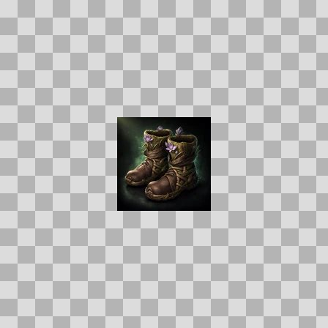  Origem: Asset novo  Pack/Fonte: Assets Organizados - Ui  Categoria: Ui / Items  Arquivo: mirebloom_treads.webp  Caminho: 01_Assets_Organizados/UI/items/mirebloom_treads.webp  Formato: WEBP  Tamanho: 4.13 KB  Status técnico: OK  Licença: MISSING_REVIEW_REQUIRED — sem evidência localizada  Papel da textura: unspecified  Resolução: 128 × 128 px  Modo / canais / alpha: RGB / 3 / Não  Power-of-two: Sim  Memória decodificada estimada: 48.00 KB  Alertas: Licença/fonte não localizada automaticamente; revisão legal necessária. | Duplicado exato: grupo DUP-01358 (2 cópias). | NOV-006288 • mirefen_skinner  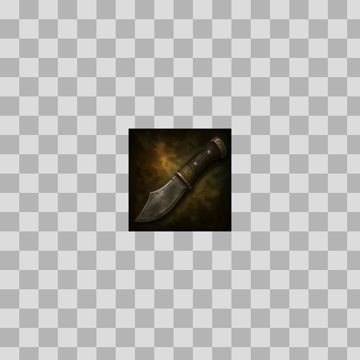  Origem: Asset novo  Pack/Fonte: Assets Organizados - Ui  Categoria: Ui / Items  Arquivo: mirefen_skinner.webp  Caminho: 01_Assets_Organizados/UI/items/mirefen_skinner.webp  Formato: WEBP  Tamanho: 1.74 KB  Status técnico: OK  Licença: MISSING_REVIEW_REQUIRED — sem evidência localizada  Papel da textura: unspecified  Resolução: 128 × 128 px  Modo / canais / alpha: RGB / 3 / Não  Power-of-two: Sim  Memória decodificada estimada: 48.00 KB  Alertas: Licença/fonte não localizada automaticamente; revisão legal necessária.

NOV-006510 • mirejaw_biteblade  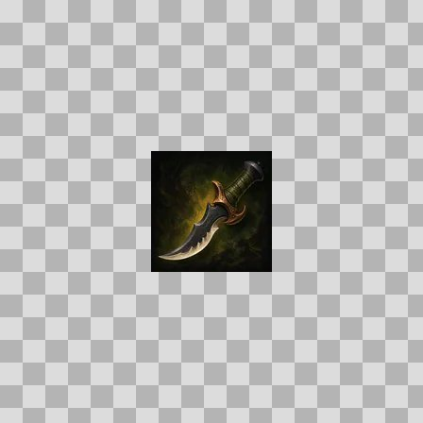  Origem: Asset novo  Pack/Fonte: Assets Organizados - Ui  Categoria: Ui / Items  Arquivo: mirejaw_biteblade.webp  Caminho: 01_Assets_Organizados/UI/items/mirejaw_biteblade.webp  Formato: WEBP  Tamanho: 2.38 KB  Status técnico: OK  Licença: MISSING_REVIEW_REQUIRED — sem evidência localizada  Papel da textura: unspecified  Resolução: 128 × 128 px  Modo / canais / alpha: RGB / 3 / Não  Power-of-two: Sim  Memória decodificada estimada: 48.00 KB  Alertas: Licença/fonte não localizada automaticamente; revisão legal necessária. | NOV-006302 • mirejaw_fang_knife  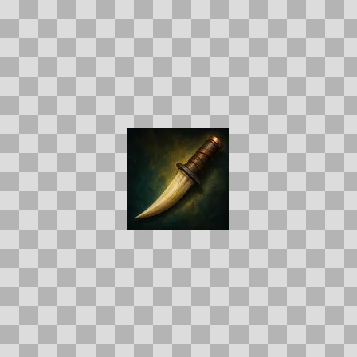  Origem: Asset novo  Pack/Fonte: Assets Organizados - Ui  Categoria: Ui / Items  Arquivo: mirejaw_fang_knife.webp  Caminho: 01_Assets_Organizados/UI/items/mirejaw_fang_knife.webp  Formato: WEBP  Tamanho: 2.00 KB  Status técnico: OK  Licença: MISSING_REVIEW_REQUIRED — sem evidência localizada  Papel da textura: unspecified  Resolução: 128 × 128 px  Modo / canais / alpha: RGB / 3 / Não  Power-of-two: Sim  Memória decodificada estimada: 48.00 KB  Alertas: Licença/fonte não localizada automaticamente; revisão legal necessária.

NOV-005857 • mirejaw_oracle_staff  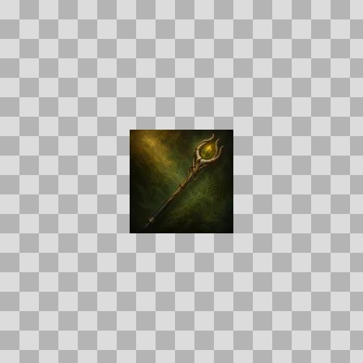  Origem: Asset novo  Pack/Fonte: Assets Organizados - Ui  Categoria: Ui / Items  Arquivo: mirejaw_oracle_staff.webp  Caminho: 01_Assets_Organizados/UI/items/mirejaw_oracle_staff.webp  Formato: WEBP  Tamanho: 2.08 KB  Status técnico: OK  Licença: MISSING_REVIEW_REQUIRED — sem evidência localizada  Papel da textura: unspecified  Resolução: 128 × 128 px  Modo / canais / alpha: RGB / 3 / Não  Power-of-two: Sim  Memória decodificada estimada: 48.00 KB  Alertas: Licença/fonte não localizada automaticamente; revisão legal necessária. | NOV-006423 • mirejaw_scale_vest  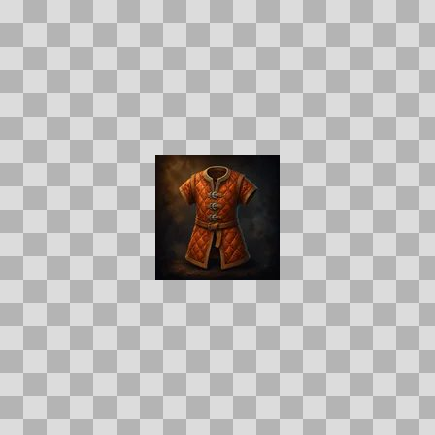  Origem: Asset novo  Pack/Fonte: Assets Organizados - Ui  Categoria: Ui / Items  Arquivo: mirejaw_scale_vest.webp  Caminho: 01_Assets_Organizados/UI/items/mirejaw_scale_vest.webp  Formato: WEBP  Tamanho: 2.85 KB  Status técnico: OK  Licença: MISSING_REVIEW_REQUIRED — sem evidência localizada  Papel da textura: unspecified  Resolução: 128 × 128 px  Modo / canais / alpha: RGB / 3 / Não  Power-of-two: Sim  Memória decodificada estimada: 48.00 KB  Alertas: Licença/fonte não localizada automaticamente; revisão legal necessária.

NOV-006505 • mirewarden_jerkin  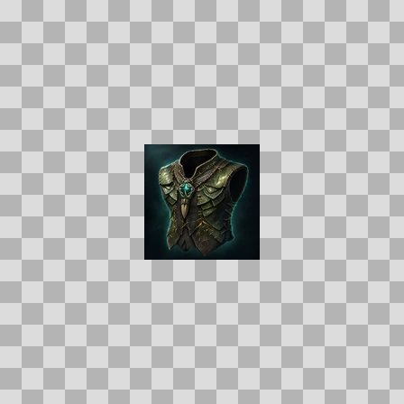  Origem: Asset novo  Pack/Fonte: Assets Organizados - Ui  Categoria: Ui / Items  Arquivo: mirewarden_jerkin.webp  Caminho: 01_Assets_Organizados/UI/items/mirewarden_jerkin.webp  Formato: WEBP  Tamanho: 4.41 KB  Status técnico: OK  Licença: MISSING_REVIEW_REQUIRED — sem evidência localizada  Papel da textura: unspecified  Resolução: 128 × 128 px  Modo / canais / alpha: RGB / 3 / Não  Power-of-two: Sim  Memória decodificada estimada: 48.00 KB  Alertas: Licença/fonte não localizada automaticamente; revisão legal necessária. | Duplicado exato: grupo DUP-01429 (2 cópias). | NOV-006574 • mirewarden_leggings  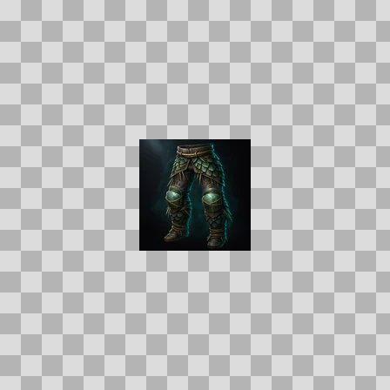  Origem: Asset novo  Pack/Fonte: Assets Organizados - Ui  Categoria: Ui / Items  Arquivo: mirewarden_leggings.webp  Caminho: 01_Assets_Organizados/UI/items/mirewarden_leggings.webp  Formato: WEBP  Tamanho: 3.51 KB  Status técnico: OK  Licença: MISSING_REVIEW_REQUIRED — sem evidência localizada  Papel da textura: unspecified  Resolução: 128 × 128 px  Modo / canais / alpha: RGB / 3 / Não  Power-of-two: Sim  Memória decodificada estimada: 48.00 KB  Alertas: Licença/fonte não localizada automaticamente; revisão legal necessária. | Duplicado exato: grupo DUP-01470 (2 cópias).

NOV-006612 • mirewarden_treads  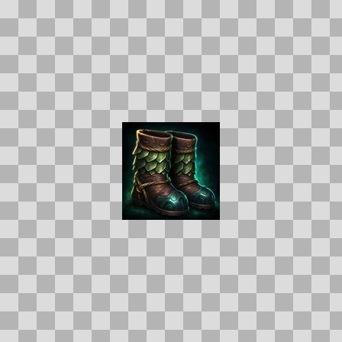  Origem: Asset novo  Pack/Fonte: Assets Organizados - Ui  Categoria: Ui / Items  Arquivo: mirewarden_treads.webp  Caminho: 01_Assets_Organizados/UI/items/mirewarden_treads.webp  Formato: WEBP  Tamanho: 5.02 KB  Status técnico: OK  Licença: MISSING_REVIEW_REQUIRED — sem evidência localizada  Papel da textura: unspecified  Resolução: 128 × 128 px  Modo / canais / alpha: RGB / 3 / Não  Power-of-two: Sim  Memória decodificada estimada: 48.00 KB  Alertas: Licença/fonte não localizada automaticamente; revisão legal necessária. | Duplicado exato: grupo DUP-01491 (2 cópias). | NOV-006027 • mistbinder_kris  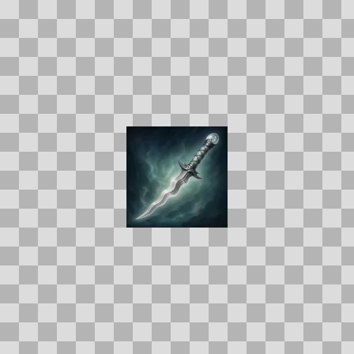  Origem: Asset novo  Pack/Fonte: Assets Organizados - Ui  Categoria: Ui / Items  Arquivo: mistbinder_kris.webp  Caminho: 01_Assets_Organizados/UI/items/mistbinder_kris.webp  Formato: WEBP  Tamanho: 1.86 KB  Status técnico: OK  Licença: MISSING_REVIEW_REQUIRED — sem evidência localizada  Papel da textura: unspecified  Resolução: 128 × 128 px  Modo / canais / alpha: RGB / 3 / Não  Power-of-two: Sim  Memória decodificada estimada: 48.00 KB  Alertas: Licença/fonte não localizada automaticamente; revisão legal necessária.

NOV-006290 • mistcallers_duffel  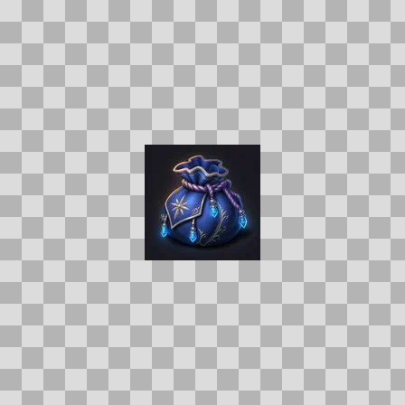  Origem: Asset novo  Pack/Fonte: Assets Organizados - Ui  Categoria: Ui / Items  Arquivo: mistcallers_duffel.webp  Caminho: 01_Assets_Organizados/UI/items/mistcallers_duffel.webp  Formato: WEBP  Tamanho: 3.04 KB  Status técnico: OK  Licença: MISSING_REVIEW_REQUIRED — sem evidência localizada  Papel da textura: unspecified  Resolução: 128 × 128 px  Modo / canais / alpha: RGB / 3 / Não  Power-of-two: Sim  Memória decodificada estimada: 48.00 KB  Alertas: Licença/fonte não localizada automaticamente; revisão legal necessária. | Duplicado exato: grupo DUP-01324 (2 cópias). | NOV-006419 • mistcallers_edge  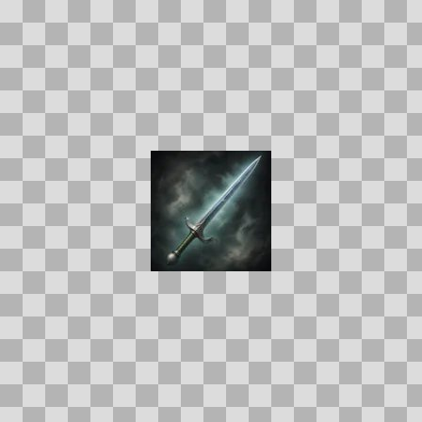  Origem: Asset novo  Pack/Fonte: Assets Organizados - Ui  Categoria: Ui / Items  Arquivo: mistcallers_edge.webp  Caminho: 01_Assets_Organizados/UI/items/mistcallers_edge.webp  Formato: WEBP  Tamanho: 1.84 KB  Status técnico: OK  Licença: MISSING_REVIEW_REQUIRED — sem evidência localizada  Papel da textura: unspecified  Resolução: 128 × 128 px  Modo / canais / alpha: RGB / 3 / Não  Power-of-two: Sim  Memória decodificada estimada: 48.00 KB  Alertas: Licença/fonte não localizada automaticamente; revisão legal necessária.

NOV-006178 • mistcallers_fang  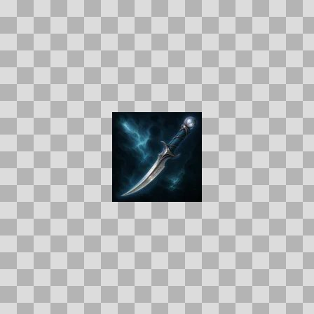  Origem: Asset novo  Pack/Fonte: Assets Organizados - Ui  Categoria: Ui / Items  Arquivo: mistcallers_fang.webp  Caminho: 01_Assets_Organizados/UI/items/mistcallers_fang.webp  Formato: WEBP  Tamanho: 2.19 KB  Status técnico: OK  Licença: MISSING_REVIEW_REQUIRED — sem evidência localizada  Papel da textura: unspecified  Resolução: 128 × 128 px  Modo / canais / alpha: RGB / 3 / Não  Power-of-two: Sim  Memória decodificada estimada: 48.00 KB  Alertas: Licença/fonte não localizada automaticamente; revisão legal necessária. | NOV-006410 • mistforged_pauldrons  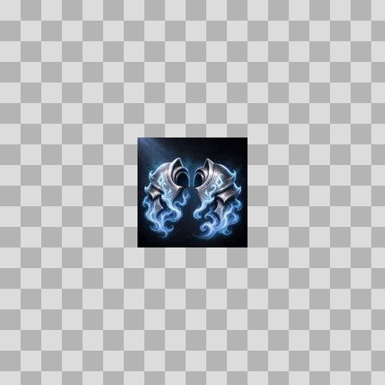  Origem: Asset novo  Pack/Fonte: Assets Organizados - Ui  Categoria: Ui / Items  Arquivo: mistforged_pauldrons.webp  Caminho: 01_Assets_Organizados/UI/items/mistforged_pauldrons.webp  Formato: WEBP  Tamanho: 5.08 KB  Status técnico: OK  Licença: MISSING_REVIEW_REQUIRED — sem evidência localizada  Papel da textura: unspecified  Resolução: 128 × 128 px  Modo / canais / alpha: RGB / 3 / Não  Power-of-two: Sim  Memória decodificada estimada: 48.00 KB  Alertas: Licença/fonte não localizada automaticamente; revisão legal necessária. | Duplicado exato: grupo DUP-01377 (2 cópias).

NOV-006170 • mistveil_cord  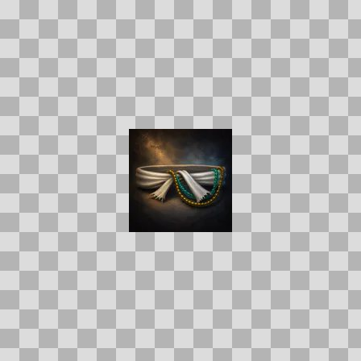  Origem: Asset novo  Pack/Fonte: Assets Organizados - Ui  Categoria: Ui / Items  Arquivo: mistveil_cord.webp  Caminho: 01_Assets_Organizados/UI/items/mistveil_cord.webp  Formato: WEBP  Tamanho: 2.46 KB  Status técnico: OK  Licença: MISSING_REVIEW_REQUIRED — sem evidência localizada  Papel da textura: unspecified  Resolução: 128 × 128 px  Modo / canais / alpha: RGB / 3 / Não  Power-of-two: Sim  Memória decodificada estimada: 48.00 KB  Alertas: Licença/fonte não localizada automaticamente; revisão legal necessária. | NOV-006133 • mistveil_grips  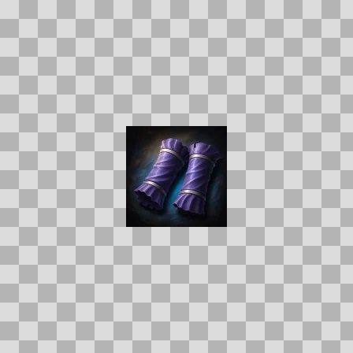  Origem: Asset novo  Pack/Fonte: Assets Organizados - Ui  Categoria: Ui / Items  Arquivo: mistveil_grips.webp  Caminho: 01_Assets_Organizados/UI/items/mistveil_grips.webp  Formato: WEBP  Tamanho: 2.42 KB  Status técnico: OK  Licença: MISSING_REVIEW_REQUIRED — sem evidência localizada  Papel da textura: unspecified  Resolução: 128 × 128 px  Modo / canais / alpha: RGB / 3 / Não  Power-of-two: Sim  Memória decodificada estimada: 48.00 KB  Alertas: Licença/fonte não localizada automaticamente; revisão legal necessária.

NOV-006561 • mithril_mining_pick  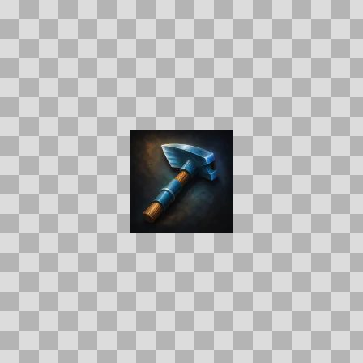  Origem: Asset novo  Pack/Fonte: Assets Organizados - Ui  Categoria: Ui / Items  Arquivo: mithril_mining_pick.webp  Caminho: 01_Assets_Organizados/UI/items/mithril_mining_pick.webp  Formato: WEBP  Tamanho: 1.93 KB  Status técnico: OK  Licença: MISSING_REVIEW_REQUIRED — sem evidência localizada  Papel da textura: unspecified  Resolução: 128 × 128 px  Modo / canais / alpha: RGB / 3 / Não  Power-of-two: Sim  Memória decodificada estimada: 48.00 KB  Alertas: Licença/fonte não localizada automaticamente; revisão legal necessária. | NOV-006263 • moggers_copper_cudgel  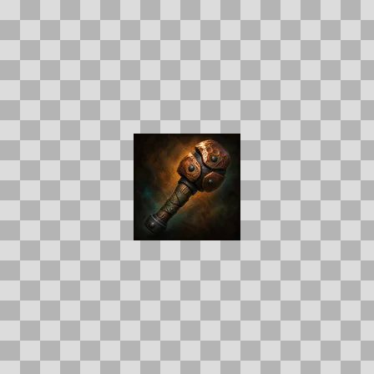  Origem: Asset novo  Pack/Fonte: Assets Organizados - Ui  Categoria: Ui / Items  Arquivo: moggers_copper_cudgel.webp  Caminho: 01_Assets_Organizados/UI/items/moggers_copper_cudgel.webp  Formato: WEBP  Tamanho: 2.65 KB  Status técnico: OK  Licença: MISSING_REVIEW_REQUIRED — sem evidência localizada  Papel da textura: unspecified  Resolução: 128 × 128 px  Modo / canais / alpha: RGB / 3 / Não  Power-of-two: Sim  Memória decodificada estimada: 48.00 KB  Alertas: Licença/fonte não localizada automaticamente; revisão legal necessária.

NOV-006066 • moggers_hide_quiver  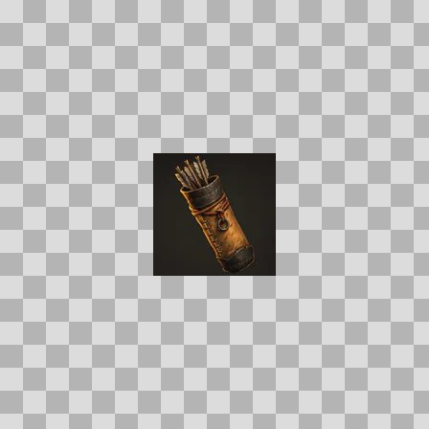  Origem: Asset novo  Pack/Fonte: Assets Organizados - Ui  Categoria: Ui / Items  Arquivo: moggers_hide_quiver.webp  Caminho: 01_Assets_Organizados/UI/items/moggers_hide_quiver.webp  Formato: WEBP  Tamanho: 2.21 KB  Status técnico: OK  Licença: MISSING_REVIEW_REQUIRED — sem evidência localizada  Papel da textura: unspecified  Resolução: 128 × 128 px  Modo / canais / alpha: RGB / 3 / Não  Power-of-two: Sim  Memória decodificada estimada: 48.00 KB  Alertas: Licença/fonte não localizada automaticamente; revisão legal necessária. | NOV-005899 • moggers_shiv  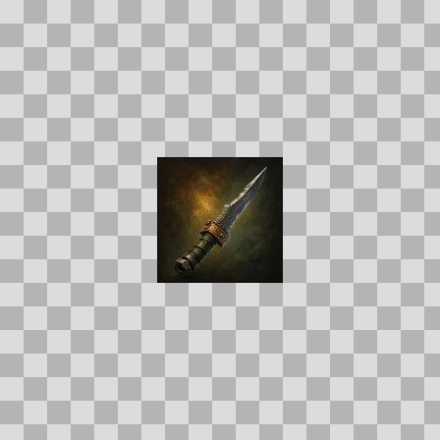  Origem: Asset novo  Pack/Fonte: Assets Organizados - Ui  Categoria: Ui / Items  Arquivo: moggers_shiv.webp  Caminho: 01_Assets_Organizados/UI/items/moggers_shiv.webp  Formato: WEBP  Tamanho: 2.11 KB  Status técnico: OK  Licença: MISSING_REVIEW_REQUIRED — sem evidência localizada  Papel da textura: unspecified  Resolução: 128 × 128 px  Modo / canais / alpha: RGB / 3 / Não  Power-of-two: Sim  Memória decodificada estimada: 48.00 KB  Alertas: Licença/fonte não localizada automaticamente; revisão legal necessária.

NOV-006171 • moggers_stomper_boots  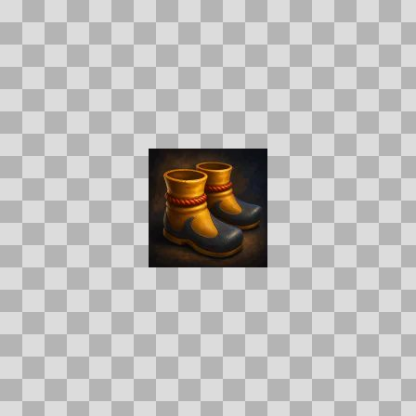  Origem: Asset novo  Pack/Fonte: Assets Organizados - Ui  Categoria: Ui / Items  Arquivo: moggers_stomper_boots.webp  Caminho: 01_Assets_Organizados/UI/items/moggers_stomper_boots.webp  Formato: WEBP  Tamanho: 2.78 KB  Status técnico: OK  Licença: MISSING_REVIEW_REQUIRED — sem evidência localizada  Papel da textura: unspecified  Resolução: 128 × 128 px  Modo / canais / alpha: RGB / 3 / Não  Power-of-two: Sim  Memória decodificada estimada: 48.00 KB  Alertas: Licença/fonte não localizada automaticamente; revisão legal necessária. | NOV-005948 • monarch_crown_helm  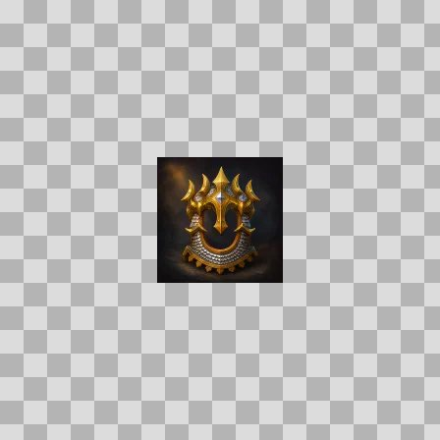  Origem: Asset novo  Pack/Fonte: Assets Organizados - Ui  Categoria: Ui / Items  Arquivo: monarch_crown_helm.webp  Caminho: 01_Assets_Organizados/UI/items/monarch_crown_helm.webp  Formato: WEBP  Tamanho: 3.40 KB  Status técnico: OK  Licença: MISSING_REVIEW_REQUIRED — sem evidência localizada  Papel da textura: unspecified  Resolução: 128 × 128 px  Modo / canais / alpha: RGB / 3 / Não  Power-of-two: Sim  Memória decodificada estimada: 48.00 KB  Alertas: Licença/fonte não localizada automaticamente; revisão legal necessária.

NOV-006474 • monument_court  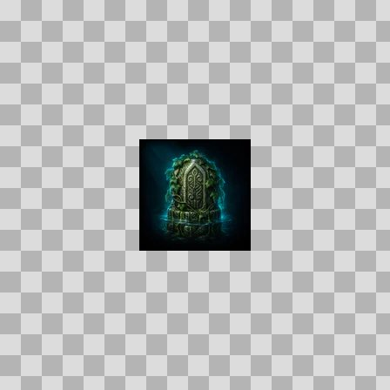  Origem: Asset novo  Pack/Fonte: Assets Organizados - Ui  Categoria: Ui / Items  Arquivo: monument_court.webp  Caminho: 01_Assets_Organizados/UI/items/monument_court.webp  Formato: WEBP  Tamanho: 2.88 KB  Status técnico: OK  Licença: MISSING_REVIEW_REQUIRED — sem evidência localizada  Papel da textura: unspecified  Resolução: 128 × 128 px  Modo / canais / alpha: RGB / 3 / Não  Power-of-two: Sim  Memória decodificada estimada: 48.00 KB  Alertas: Licença/fonte não localizada automaticamente; revisão legal necessária. | Duplicado exato: grupo DUP-01413 (2 cópias). | NOV-006447 • monument_north  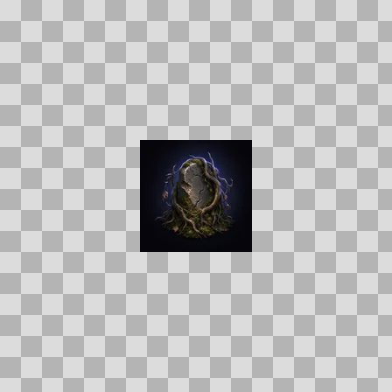  Origem: Asset novo  Pack/Fonte: Assets Organizados - Ui  Categoria: Ui / Items  Arquivo: monument_north.webp  Caminho: 01_Assets_Organizados/UI/items/monument_north.webp  Formato: WEBP  Tamanho: 2.20 KB  Status técnico: OK  Licença: MISSING_REVIEW_REQUIRED — sem evidência localizada  Papel da textura: normal  Resolução: 128 × 128 px  Modo / canais / alpha: RGB / 3 / Não  Power-of-two: Sim  Memória decodificada estimada: 48.00 KB  Alertas: Licença/fonte não localizada automaticamente; revisão legal necessária. | Duplicado exato: grupo DUP-01399 (2 cópias).

NOV-006039 • monument_overlook  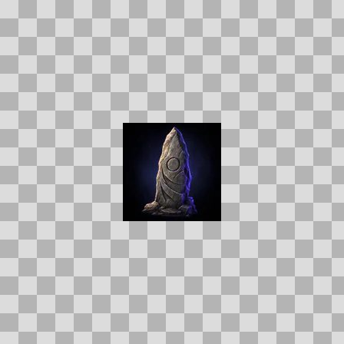  Origem: Asset novo  Pack/Fonte: Assets Organizados - Ui  Categoria: Ui / Items  Arquivo: monument_overlook.webp  Caminho: 01_Assets_Organizados/UI/items/monument_overlook.webp  Formato: WEBP  Tamanho: 2.12 KB  Status técnico: OK  Licença: MISSING_REVIEW_REQUIRED — sem evidência localizada  Papel da textura: unspecified  Resolução: 128 × 128 px  Modo / canais / alpha: RGB / 3 / Não  Power-of-two: Sim  Memória decodificada estimada: 48.00 KB  Alertas: Licença/fonte não localizada automaticamente; revisão legal necessária. | Duplicado exato: grupo DUP-01204 (2 cópias). | NOV-006495 • moonbark_vestments  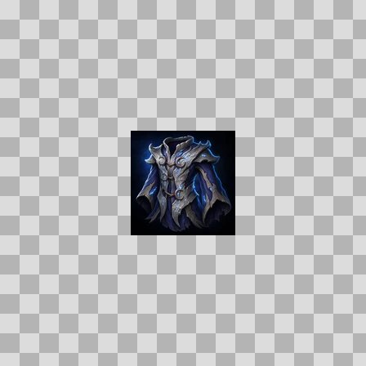  Origem: Asset novo  Pack/Fonte: Assets Organizados - Ui  Categoria: Ui / Items  Arquivo: moonbark_vestments.webp  Caminho: 01_Assets_Organizados/UI/items/moonbark_vestments.webp  Formato: WEBP  Tamanho: 5.04 KB  Status técnico: OK  Licença: MISSING_REVIEW_REQUIRED — sem evidência localizada  Papel da textura: unspecified  Resolução: 128 × 128 px  Modo / canais / alpha: RGB / 3 / Não  Power-of-two: Sim  Memória decodificada estimada: 48.00 KB  Alertas: Licença/fonte não localizada automaticamente; revisão legal necessária. | Duplicado exato: grupo DUP-01423 (2 cópias).

NOV-006501 • moonfleece_mitts  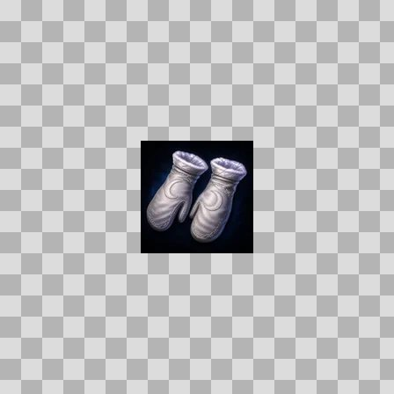  Origem: Asset novo  Pack/Fonte: Assets Organizados - Ui  Categoria: Ui / Items  Arquivo: moonfleece_mitts.webp  Caminho: 01_Assets_Organizados/UI/items/moonfleece_mitts.webp  Formato: WEBP  Tamanho: 2.59 KB  Status técnico: OK  Licença: MISSING_REVIEW_REQUIRED — sem evidência localizada  Papel da textura: unspecified  Resolução: 128 × 128 px  Modo / canais / alpha: RGB / 3 / Não  Power-of-two: Sim  Memória decodificada estimada: 48.00 KB  Alertas: Licença/fonte não localizada automaticamente; revisão legal necessária. | Duplicado exato: grupo DUP-01426 (2 cópias). | NOV-006646 • moonfleece_tuft  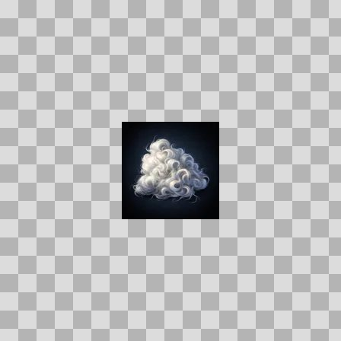  Origem: Asset novo  Pack/Fonte: Assets Organizados - Ui  Categoria: Ui / Items  Arquivo: moonfleece_tuft.webp  Caminho: 01_Assets_Organizados/UI/items/moonfleece_tuft.webp  Formato: WEBP  Tamanho: 2.20 KB  Status técnico: OK  Licença: MISSING_REVIEW_REQUIRED — sem evidência localizada  Papel da textura: unspecified  Resolução: 128 × 128 px  Modo / canais / alpha: RGB / 3 / Não  Power-of-two: Sim  Memória decodificada estimada: 48.00 KB  Alertas: Licença/fonte não localizada automaticamente; revisão legal necessária. | Duplicado exato: grupo DUP-01512 (2 cópias).

NOV-006468 • moongate_rubbing  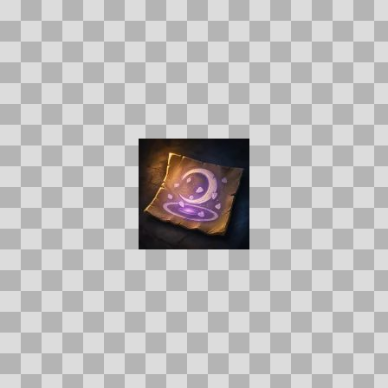  Origem: Asset novo  Pack/Fonte: Assets Organizados - Ui  Categoria: Ui / Items  Arquivo: moongate_rubbing.webp  Caminho: 01_Assets_Organizados/UI/items/moongate_rubbing.webp  Formato: WEBP  Tamanho: 2.64 KB  Status técnico: OK  Licença: MISSING_REVIEW_REQUIRED — sem evidência localizada  Papel da textura: unspecified  Resolução: 128 × 128 px  Modo / canais / alpha: RGB / 3 / Não  Power-of-two: Sim  Memória decodificada estimada: 48.00 KB  Alertas: Licença/fonte não localizada automaticamente; revisão legal necessária. | NOV-006508 • moonpale_scale  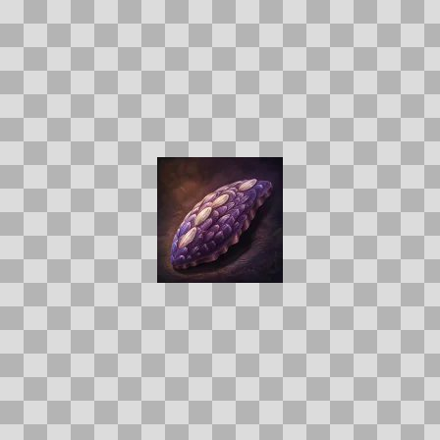  Origem: Asset novo  Pack/Fonte: Assets Organizados - Ui  Categoria: Ui / Items  Arquivo: moonpale_scale.webp  Caminho: 01_Assets_Organizados/UI/items/moonpale_scale.webp  Formato: WEBP  Tamanho: 3.03 KB  Status técnico: OK  Licença: MISSING_REVIEW_REQUIRED — sem evidência localizada  Papel da textura: unspecified  Resolução: 128 × 128 px  Modo / canais / alpha: RGB / 3 / Não  Power-of-two: Sim  Memória decodificada estimada: 48.00 KB  Alertas: Licença/fonte não localizada automaticamente; revisão legal necessária.

NOV-005882 • moonscale_saber  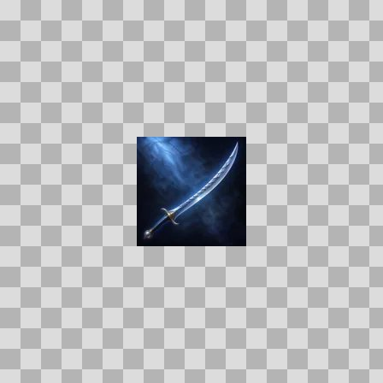  Origem: Asset novo  Pack/Fonte: Assets Organizados - Ui  Categoria: Ui / Items  Arquivo: moonscale_saber.webp  Caminho: 01_Assets_Organizados/UI/items/moonscale_saber.webp  Formato: WEBP  Tamanho: 2.14 KB  Status técnico: OK  Licença: MISSING_REVIEW_REQUIRED — sem evidência localizada  Papel da textura: unspecified  Resolução: 128 × 128 px  Modo / canais / alpha: RGB / 3 / Não  Power-of-two: Sim  Memória decodificada estimada: 48.00 KB  Alertas: Licença/fonte não localizada automaticamente; revisão legal necessária. | NOV-006586 • moonshroud_breastplate  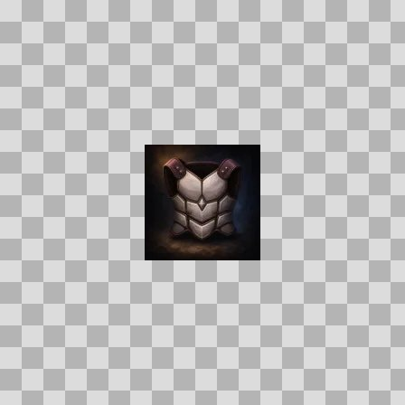  Origem: Asset novo  Pack/Fonte: Assets Organizados - Ui  Categoria: Ui / Items  Arquivo: moonshroud_breastplate.webp  Caminho: 01_Assets_Organizados/UI/items/moonshroud_breastplate.webp  Formato: WEBP  Tamanho: 2.02 KB  Status técnico: OK  Licença: MISSING_REVIEW_REQUIRED — sem evidência localizada  Papel da textura: unspecified  Resolução: 128 × 128 px  Modo / canais / alpha: RGB / 3 / Não  Power-of-two: Sim  Memória decodificada estimada: 48.00 KB  Alertas: Licença/fonte não localizada automaticamente; revisão legal necessária.

NOV-005972 • moonshroud_robe  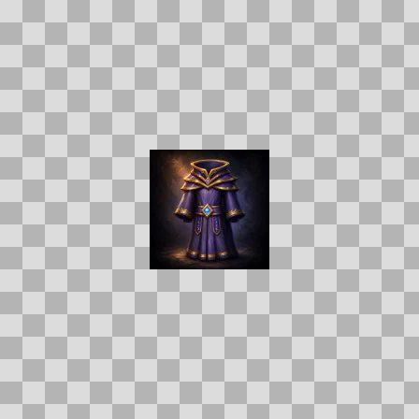  Origem: Asset novo  Pack/Fonte: Assets Organizados - Ui  Categoria: Ui / Items  Arquivo: moonshroud_robe.webp  Caminho: 01_Assets_Organizados/UI/items/moonshroud_robe.webp  Formato: WEBP  Tamanho: 2.87 KB  Status técnico: OK  Licença: MISSING_REVIEW_REQUIRED — sem evidência localizada  Papel da textura: unspecified  Resolução: 128 × 128 px  Modo / canais / alpha: RGB / 3 / Não  Power-of-two: Sim  Memória decodificada estimada: 48.00 KB  Alertas: Licença/fonte não localizada automaticamente; revisão legal necessária. | NOV-006253 • moonshroud_tunic  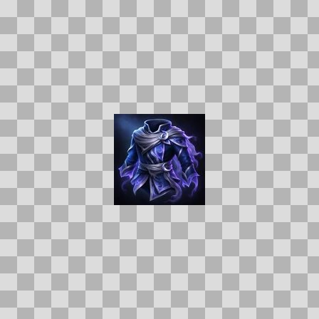  Origem: Asset novo  Pack/Fonte: Assets Organizados - Ui  Categoria: Ui / Items  Arquivo: moonshroud_tunic.webp  Caminho: 01_Assets_Organizados/UI/items/moonshroud_tunic.webp  Formato: WEBP  Tamanho: 5.10 KB  Status técnico: OK  Licença: MISSING_REVIEW_REQUIRED — sem evidência localizada  Papel da textura: unspecified  Resolução: 128 × 128 px  Modo / canais / alpha: RGB / 3 / Não  Power-of-two: Sim  Memória decodificada estimada: 48.00 KB  Alertas: Licença/fonte não localizada automaticamente; revisão legal necessária. | Duplicado exato: grupo DUP-01301 (2 cópias).

NOV-006594 • morthen_grimoire  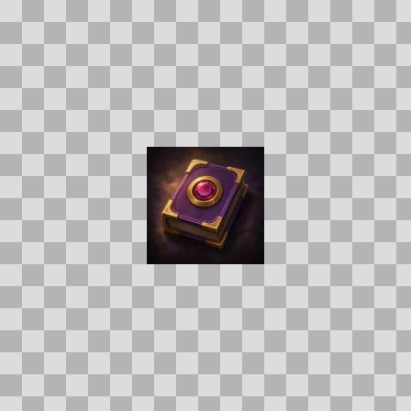  Origem: Asset novo  Pack/Fonte: Assets Organizados - Ui  Categoria: Ui / Items  Arquivo: morthen_grimoire.webp  Caminho: 01_Assets_Organizados/UI/items/morthen_grimoire.webp  Formato: WEBP  Tamanho: 2.44 KB  Status técnico: OK  Licença: MISSING_REVIEW_REQUIRED — sem evidência localizada  Papel da textura: unspecified  Resolução: 128 × 128 px  Modo / canais / alpha: RGB / 3 / Não  Power-of-two: Sim  Memória decodificada estimada: 48.00 KB  Alertas: Licença/fonte não localizada automaticamente; revisão legal necessária. | NOV-006589 • morthens_cryptforged_hauberk  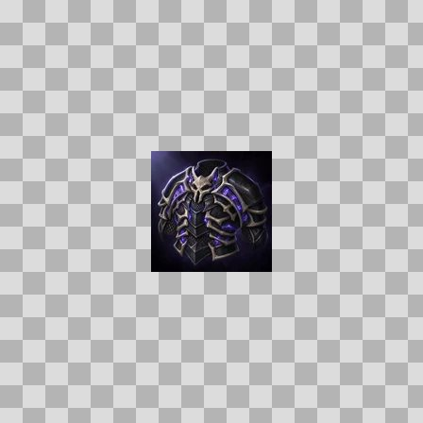  Origem: Asset novo  Pack/Fonte: Assets Organizados - Ui  Categoria: Ui / Items  Arquivo: morthens_cryptforged_hauberk.webp  Caminho: 01_Assets_Organizados/UI/items/morthens_cryptforged_hauberk.webp  Formato: WEBP  Tamanho: 5.03 KB  Status técnico: OK  Licença: MISSING_REVIEW_REQUIRED — sem evidência localizada  Papel da textura: unspecified  Resolução: 128 × 128 px  Modo / canais / alpha: RGB / 3 / Não  Power-of-two: Sim  Memória decodificada estimada: 48.00 KB  Alertas: Licença/fonte não localizada automaticamente; revisão legal necessária. | Duplicado exato: grupo DUP-01480 (2 cópias).

NOV-006607 • mosshide_vest  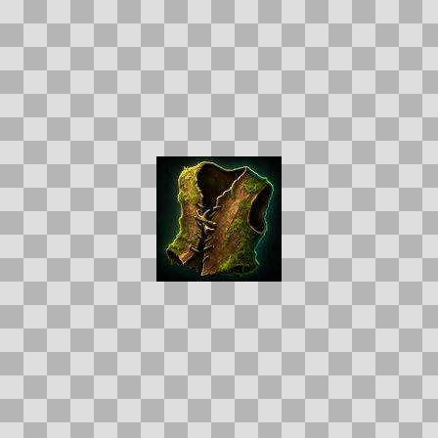  Origem: Asset novo  Pack/Fonte: Assets Organizados - Ui  Categoria: Ui / Items  Arquivo: mosshide_vest.webp  Caminho: 01_Assets_Organizados/UI/items/mosshide_vest.webp  Formato: WEBP  Tamanho: 5.23 KB  Status técnico: OK  Licença: MISSING_REVIEW_REQUIRED — sem evidência localizada  Papel da textura: unspecified  Resolução: 128 × 128 px  Modo / canais / alpha: RGB / 3 / Não  Power-of-two: Sim  Memória decodificada estimada: 48.00 KB  Alertas: Licença/fonte não localizada automaticamente; revisão legal necessária. | Duplicado exato: grupo DUP-01488 (2 cópias). | NOV-006181 • mossy_handwraps  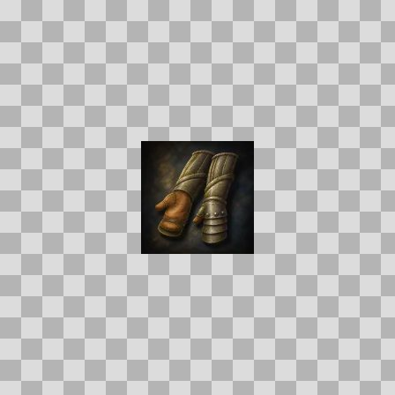  Origem: Asset novo  Pack/Fonte: Assets Organizados - Ui  Categoria: Ui / Items  Arquivo: mossy_handwraps.webp  Caminho: 01_Assets_Organizados/UI/items/mossy_handwraps.webp  Formato: WEBP  Tamanho: 2.58 KB  Status técnico: OK  Licença: MISSING_REVIEW_REQUIRED — sem evidência localizada  Papel da textura: unspecified  Resolução: 128 × 128 px  Modo / canais / alpha: RGB / 3 / Não  Power-of-two: Sim  Memória decodificada estimada: 48.00 KB  Alertas: Licença/fonte não localizada automaticamente; revisão legal necessária.

NOV-005994 • mudfin_scale  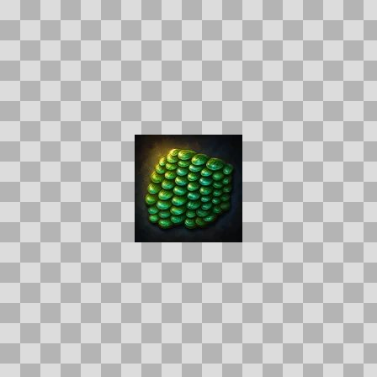  Origem: Asset novo  Pack/Fonte: Assets Organizados - Ui  Categoria: Ui / Items  Arquivo: mudfin_scale.webp  Caminho: 01_Assets_Organizados/UI/items/mudfin_scale.webp  Formato: WEBP  Tamanho: 3.81 KB  Status técnico: OK  Licença: MISSING_REVIEW_REQUIRED — sem evidência localizada  Papel da textura: unspecified  Resolução: 128 × 128 px  Modo / canais / alpha: RGB / 3 / Não  Power-of-two: Sim  Memória decodificada estimada: 48.00 KB  Alertas: Licença/fonte não localizada automaticamente; revisão legal necessária. | NOV-006151 • murloc_hut  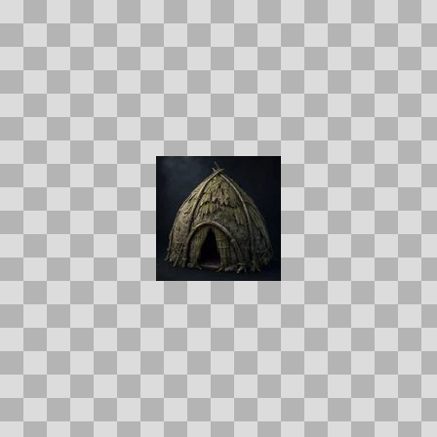  Origem: Asset novo  Pack/Fonte: Assets Organizados - Ui  Categoria: Ui / Items  Arquivo: murloc_hut.webp  Caminho: 01_Assets_Organizados/UI/items/murloc_hut.webp  Formato: WEBP  Tamanho: 2.74 KB  Status técnico: OK  Licença: MISSING_REVIEW_REQUIRED — sem evidência localizada  Papel da textura: unspecified  Resolução: 128 × 128 px  Modo / canais / alpha: RGB / 3 / Não  Power-of-two: Sim  Memória decodificada estimada: 48.00 KB  Alertas: Licença/fonte não localizada automaticamente; revisão legal necessária. | Duplicado exato: grupo DUP-01254 (2 cópias).

NOV-006308 • necromancers_legwraps  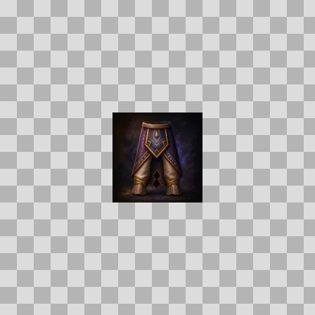  Origem: Asset novo  Pack/Fonte: Assets Organizados - Ui  Categoria: Ui / Items  Arquivo: necromancers_legwraps.webp  Caminho: 01_Assets_Organizados/UI/items/necromancers_legwraps.webp  Formato: WEBP  Tamanho: 2.49 KB  Status técnico: OK  Licença: MISSING_REVIEW_REQUIRED — sem evidência localizada  Papel da textura: unspecified  Resolução: 128 × 128 px  Modo / canais / alpha: RGB / 3 / Não  Power-of-two: Sim  Memória decodificada estimada: 48.00 KB  Alertas: Licença/fonte não localizada automaticamente; revisão legal necessária. | NOV-006289 • necromancers_soulspire_mantle  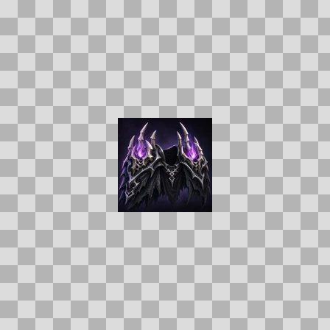  Origem: Asset novo  Pack/Fonte: Assets Organizados - Ui  Categoria: Ui / Items  Arquivo: necromancers_soulspire_mantle.webp  Caminho: 01_Assets_Organizados/UI/items/necromancers_soulspire_mantle.webp  Formato: WEBP  Tamanho: 5.04 KB  Status técnico: OK  Licença: MISSING_REVIEW_REQUIRED — sem evidência localizada  Papel da textura: unspecified  Resolução: 128 × 128 px  Modo / canais / alpha: RGB / 3 / Não  Power-of-two: Sim  Memória decodificada estimada: 48.00 KB  Alertas: Licença/fonte não localizada automaticamente; revisão legal necessária. | Duplicado exato: grupo DUP-01323 (2 cópias).

NOV-006475 • necromancers_soulsteps  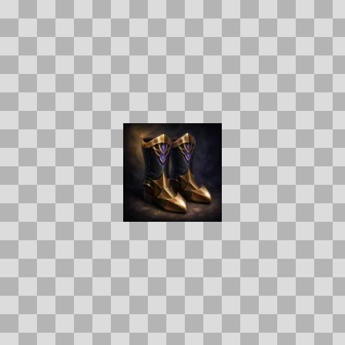  Origem: Asset novo  Pack/Fonte: Assets Organizados - Ui  Categoria: Ui / Items  Arquivo: necromancers_soulsteps.webp  Caminho: 01_Assets_Organizados/UI/items/necromancers_soulsteps.webp  Formato: WEBP  Tamanho: 2.77 KB  Status técnico: OK  Licença: MISSING_REVIEW_REQUIRED — sem evidência localizada  Papel da textura: unspecified  Resolução: 128 × 128 px  Modo / canais / alpha: RGB / 3 / Não  Power-of-two: Sim  Memória decodificada estimada: 48.00 KB  Alertas: Licença/fonte não localizada automaticamente; revisão legal necessária. | NOV-005883 • necromancers_starshroud  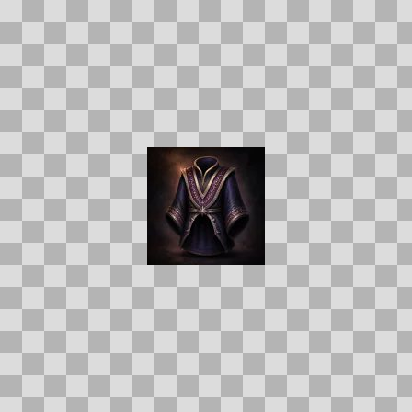  Origem: Asset novo  Pack/Fonte: Assets Organizados - Ui  Categoria: Ui / Items  Arquivo: necromancers_starshroud.webp  Caminho: 01_Assets_Organizados/UI/items/necromancers_starshroud.webp  Formato: WEBP  Tamanho: 2.42 KB  Status técnico: OK  Licença: MISSING_REVIEW_REQUIRED — sem evidência localizada  Papel da textura: unspecified  Resolução: 128 × 128 px  Modo / canais / alpha: RGB / 3 / Não  Power-of-two: Sim  Memória decodificada estimada: 48.00 KB  Alertas: Licença/fonte não localizada automaticamente; revisão legal necessária.

NOV-006234 • nhalias_bell_maul  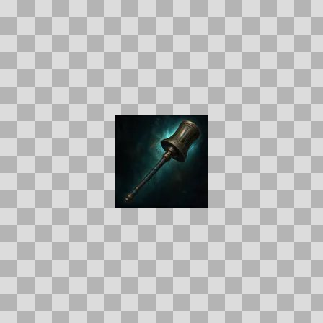  Origem: Asset novo  Pack/Fonte: Assets Organizados - Ui  Categoria: Ui / Items  Arquivo: nhalias_bell_maul.webp  Caminho: 01_Assets_Organizados/UI/items/nhalias_bell_maul.webp  Formato: WEBP  Tamanho: 1.75 KB  Status técnico: OK  Licença: MISSING_REVIEW_REQUIRED — sem evidência localizada  Papel da textura: unspecified  Resolução: 128 × 128 px  Modo / canais / alpha: RGB / 3 / Não  Power-of-two: Sim  Memória decodificada estimada: 48.00 KB  Alertas: Licença/fonte não localizada automaticamente; revisão legal necessária. | NOV-005971 • nhalias_dirgeblade  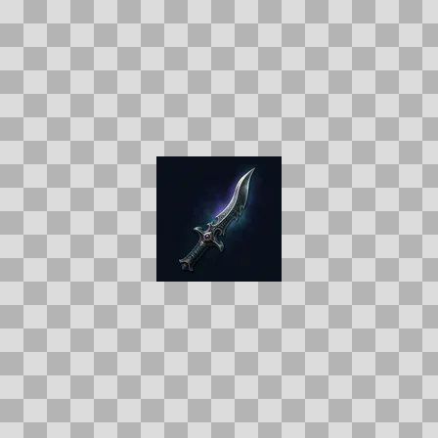  Origem: Asset novo  Pack/Fonte: Assets Organizados - Ui  Categoria: Ui / Items  Arquivo: nhalias_dirgeblade.webp  Caminho: 01_Assets_Organizados/UI/items/nhalias_dirgeblade.webp  Formato: WEBP  Tamanho: 1.33 KB  Status técnico: OK  Licença: MISSING_REVIEW_REQUIRED — sem evidência localizada  Papel da textura: unspecified  Resolução: 128 × 128 px  Modo / canais / alpha: RGB / 3 / Não  Power-of-two: Sim  Memória decodificada estimada: 48.00 KB  Alertas: Licença/fonte não localizada automaticamente; revisão legal necessária.

NOV-006164 • nhalias_funeral_wraps  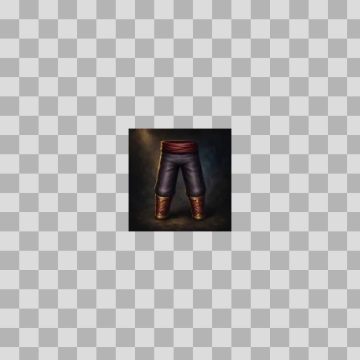  Origem: Asset novo  Pack/Fonte: Assets Organizados - Ui  Categoria: Ui / Items  Arquivo: nhalias_funeral_wraps.webp  Caminho: 01_Assets_Organizados/UI/items/nhalias_funeral_wraps.webp  Formato: WEBP  Tamanho: 1.68 KB  Status técnico: OK  Licença: MISSING_REVIEW_REQUIRED — sem evidência localizada  Papel da textura: unspecified  Resolução: 128 × 128 px  Modo / canais / alpha: RGB / 3 / Não  Power-of-two: Sim  Memória decodificada estimada: 48.00 KB  Alertas: Licença/fonte não localizada automaticamente; revisão legal necessária. | NOV-006359 • nhalias_litany_rod  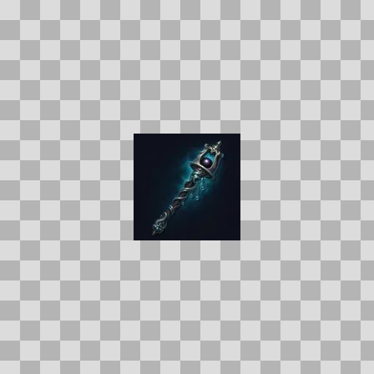  Origem: Asset novo  Pack/Fonte: Assets Organizados - Ui  Categoria: Ui / Items  Arquivo: nhalias_litany_rod.webp  Caminho: 01_Assets_Organizados/UI/items/nhalias_litany_rod.webp  Formato: WEBP  Tamanho: 1.60 KB  Status técnico: OK  Licença: MISSING_REVIEW_REQUIRED — sem evidência localizada  Papel da textura: unspecified  Resolução: 128 × 128 px  Modo / canais / alpha: RGB / 3 / Não  Power-of-two: Sim  Memória decodificada estimada: 48.00 KB  Alertas: Licença/fonte não localizada automaticamente; revisão legal necessária.

NOV-006337 • nielas_coldlight_band  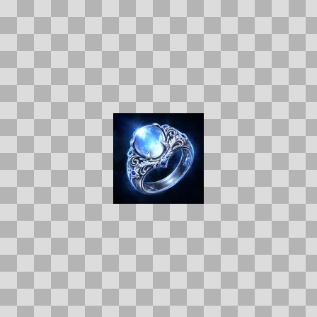  Origem: Asset novo  Pack/Fonte: Assets Organizados - Ui  Categoria: Ui / Items  Arquivo: nielas_coldlight_band.webp  Caminho: 01_Assets_Organizados/UI/items/nielas_coldlight_band.webp  Formato: WEBP  Tamanho: 4.90 KB  Status técnico: OK  Licença: MISSING_REVIEW_REQUIRED — sem evidência localizada  Papel da textura: unspecified  Resolução: 128 × 128 px  Modo / canais / alpha: RGB / 3 / Não  Power-of-two: Sim  Memória decodificada estimada: 48.00 KB  Alertas: Licença/fonte não localizada automaticamente; revisão legal necessária. | Duplicado exato: grupo DUP-01343 (2 cópias). | NOV-006042 • nightfangs_greatstaff  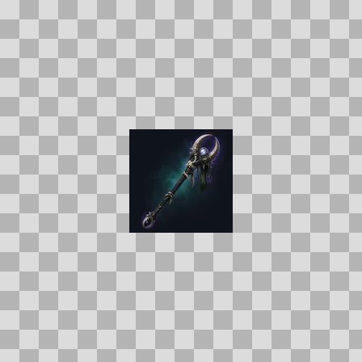  Origem: Asset novo  Pack/Fonte: Assets Organizados - Ui  Categoria: Ui / Items  Arquivo: nightfangs_greatstaff.webp  Caminho: 01_Assets_Organizados/UI/items/nightfangs_greatstaff.webp  Formato: WEBP  Tamanho: 1.60 KB  Status técnico: OK  Licença: MISSING_REVIEW_REQUIRED — sem evidência localizada  Papel da textura: unspecified  Resolução: 128 × 128 px  Modo / canais / alpha: RGB / 3 / Não  Power-of-two: Sim  Memória decodificada estimada: 48.00 KB  Alertas: Licença/fonte não localizada automaticamente; revisão legal necessária.

NOV-006148 • nighttalon_crown  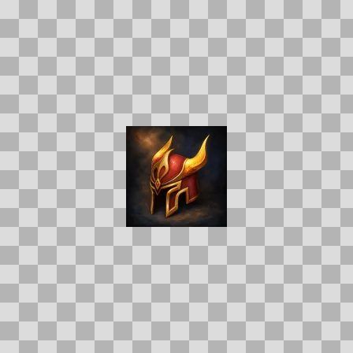  Origem: Asset novo  Pack/Fonte: Assets Organizados - Ui  Categoria: Ui / Items  Arquivo: nighttalon_crown.webp  Caminho: 01_Assets_Organizados/UI/items/nighttalon_crown.webp  Formato: WEBP  Tamanho: 2.82 KB  Status técnico: OK  Licença: MISSING_REVIEW_REQUIRED — sem evidência localizada  Papel da textura: unspecified  Resolução: 128 × 128 px  Modo / canais / alpha: RGB / 3 / Não  Power-of-two: Sim  Memória decodificada estimada: 48.00 KB  Alertas: Licença/fonte não localizada automaticamente; revisão legal necessária. | NOV-005955 • nighttalon_grips  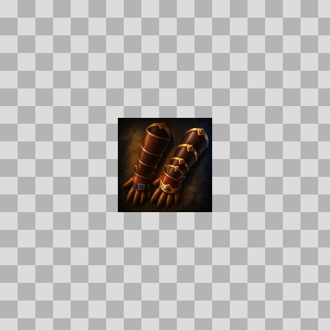  Origem: Asset novo  Pack/Fonte: Assets Organizados - Ui  Categoria: Ui / Items  Arquivo: nighttalon_grips.webp  Caminho: 01_Assets_Organizados/UI/items/nighttalon_grips.webp  Formato: WEBP  Tamanho: 3.23 KB  Status técnico: OK  Licença: MISSING_REVIEW_REQUIRED — sem evidência localizada  Papel da textura: unspecified  Resolução: 128 × 128 px  Modo / canais / alpha: RGB / 3 / Não  Power-of-two: Sim  Memória decodificada estimada: 48.00 KB  Alertas: Licença/fonte não localizada automaticamente; revisão legal necessária.

NOV-006094 • nighttalon_shoulderguards  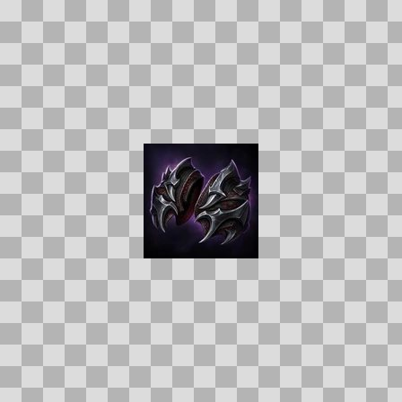  Origem: Asset novo  Pack/Fonte: Assets Organizados - Ui  Categoria: Ui / Items  Arquivo: nighttalon_shoulderguards.webp  Caminho: 01_Assets_Organizados/UI/items/nighttalon_shoulderguards.webp  Formato: WEBP  Tamanho: 4.11 KB  Status técnico: OK  Licença: MISSING_REVIEW_REQUIRED — sem evidência localizada  Papel da textura: unspecified  Resolução: 128 × 128 px  Modo / canais / alpha: RGB / 3 / Não  Power-of-two: Sim  Memória decodificada estimada: 48.00 KB  Alertas: Licença/fonte não localizada automaticamente; revisão legal necessária. | Duplicado exato: grupo DUP-01229 (2 cópias). | NOV-006440 • nighttalon_waistband  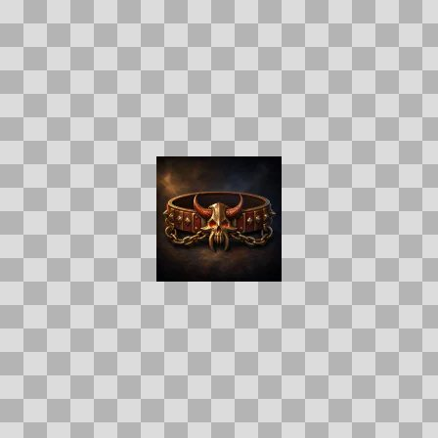  Origem: Asset novo  Pack/Fonte: Assets Organizados - Ui  Categoria: Ui / Items  Arquivo: nighttalon_waistband.webp  Caminho: 01_Assets_Organizados/UI/items/nighttalon_waistband.webp  Formato: WEBP  Tamanho: 3.14 KB  Status técnico: OK  Licença: MISSING_REVIEW_REQUIRED — sem evidência localizada  Papel da textura: unspecified  Resolução: 128 × 128 px  Modo / canais / alpha: RGB / 3 / Não  Power-of-two: Sim  Memória decodificada estimada: 48.00 KB  Alertas: Licença/fonte não localizada automaticamente; revisão legal necessária.

NOV-006033 • nightwalk_jerkin  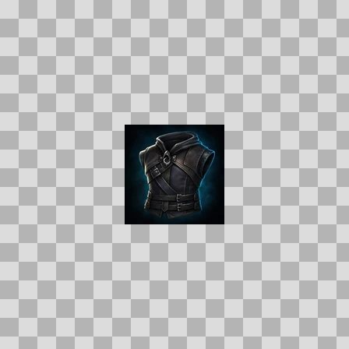  Origem: Asset novo  Pack/Fonte: Assets Organizados - Ui  Categoria: Ui / Items  Arquivo: nightwalk_jerkin.webp  Caminho: 01_Assets_Organizados/UI/items/nightwalk_jerkin.webp  Formato: WEBP  Tamanho: 3.51 KB  Status técnico: OK  Licença: MISSING_REVIEW_REQUIRED — sem evidência localizada  Papel da textura: unspecified  Resolução: 128 × 128 px  Modo / canais / alpha: RGB / 3 / Não  Power-of-two: Sim  Memória decodificada estimada: 48.00 KB  Alertas: Licença/fonte não localizada automaticamente; revisão legal necessária. | Duplicado exato: grupo DUP-01200 (2 cópias). | NOV-006052 • nightweave_tunic  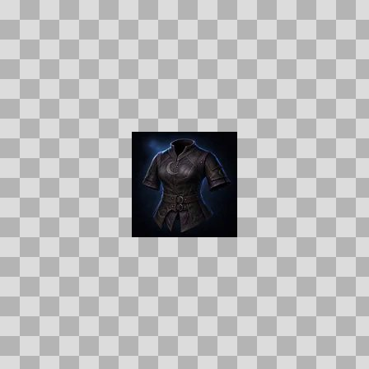  Origem: Asset novo  Pack/Fonte: Assets Organizados - Ui  Categoria: Ui / Items  Arquivo: nightweave_tunic.webp  Caminho: 01_Assets_Organizados/UI/items/nightweave_tunic.webp  Formato: WEBP  Tamanho: 2.16 KB  Status técnico: OK  Licença: MISSING_REVIEW_REQUIRED — sem evidência localizada  Papel da textura: unspecified  Resolução: 128 × 128 px  Modo / canais / alpha: RGB / 3 / Não  Power-of-two: Sim  Memória decodificada estimada: 48.00 KB  Alertas: Licença/fonte não localizada automaticamente; revisão legal necessária. | Duplicado exato: grupo DUP-01211 (2 cópias).

NOV-006464 • oath_of_the_round_table  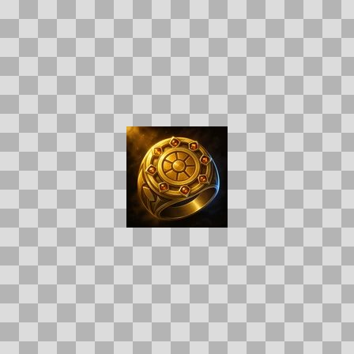  Origem: Asset novo  Pack/Fonte: Assets Organizados - Ui  Categoria: Ui / Items  Arquivo: oath_of_the_round_table.webp  Caminho: 01_Assets_Organizados/UI/items/oath_of_the_round_table.webp  Formato: WEBP  Tamanho: 5.53 KB  Status técnico: OK  Licença: MISSING_REVIEW_REQUIRED — sem evidência localizada  Papel da textura: unspecified  Resolução: 128 × 128 px  Modo / canais / alpha: RGB / 3 / Não  Power-of-two: Sim  Memória decodificada estimada: 48.00 KB  Alertas: Licença/fonte não localizada automaticamente; revisão legal necessária. | Duplicado exato: grupo DUP-01407 (2 cópias). | NOV-006147 • oathbound_greaves  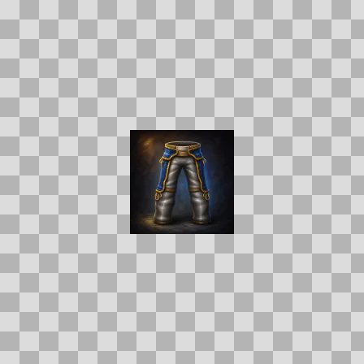  Origem: Asset novo  Pack/Fonte: Assets Organizados - Ui  Categoria: Ui / Items  Arquivo: oathbound_greaves.webp  Caminho: 01_Assets_Organizados/UI/items/oathbound_greaves.webp  Formato: WEBP  Tamanho: 2.58 KB  Status técnico: OK  Licença: MISSING_REVIEW_REQUIRED — sem evidência localizada  Papel da textura: unspecified  Resolução: 128 × 128 px  Modo / canais / alpha: RGB / 3 / Não  Power-of-two: Sim  Memória decodificada estimada: 48.00 KB  Alertas: Licença/fonte não localizada automaticamente; revisão legal necessária.

NOV-006451 • ogre_bonecharm_staff  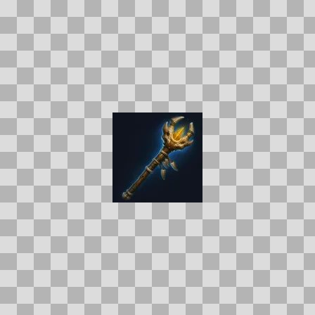  Origem: Asset novo  Pack/Fonte: Assets Organizados - Ui  Categoria: Ui / Items  Arquivo: ogre_bonecharm_staff.webp  Caminho: 01_Assets_Organizados/UI/items/ogre_bonecharm_staff.webp  Formato: WEBP  Tamanho: 1.99 KB  Status técnico: OK  Licença: MISSING_REVIEW_REQUIRED — sem evidência localizada  Papel da textura: orm_packed  Resolução: 128 × 128 px  Modo / canais / alpha: RGB / 3 / Não  Power-of-two: Sim  Memória decodificada estimada: 48.00 KB  Alertas: Licença/fonte não localizada automaticamente; revisão legal necessária. | NOV-005954 • ogre_toe_ring  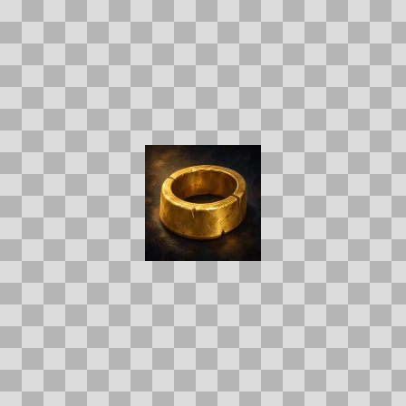  Origem: Asset novo  Pack/Fonte: Assets Organizados - Ui  Categoria: Ui / Items  Arquivo: ogre_toe_ring.webp  Caminho: 01_Assets_Organizados/UI/items/ogre_toe_ring.webp  Formato: WEBP  Tamanho: 2.79 KB  Status técnico: OK  Licença: MISSING_REVIEW_REQUIRED — sem evidência localizada  Papel da textura: unspecified  Resolução: 128 × 128 px  Modo / canais / alpha: RGB / 3 / Não  Power-of-two: Sim  Memória decodificada estimada: 48.00 KB  Alertas: Licença/fonte não localizada automaticamente; revisão legal necessária.

NOV-006502 • ogre_war_totem  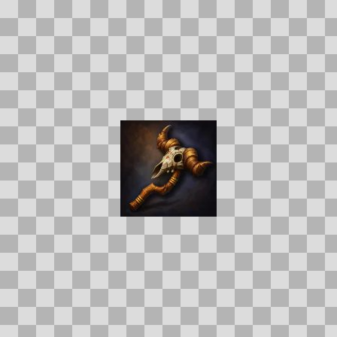  Origem: Asset novo  Pack/Fonte: Assets Organizados - Ui  Categoria: Ui / Items  Arquivo: ogre_war_totem.webp  Caminho: 01_Assets_Organizados/UI/items/ogre_war_totem.webp  Formato: WEBP  Tamanho: 2.48 KB  Status técnico: OK  Licença: MISSING_REVIEW_REQUIRED — sem evidência localizada  Papel da textura: unspecified  Resolução: 128 × 128 px  Modo / canais / alpha: RGB / 3 / Não  Power-of-two: Sim  Memória decodificada estimada: 48.00 KB  Alertas: Licença/fonte não localizada automaticamente; revisão legal necessária. | NOV-006001 • oiled_boots  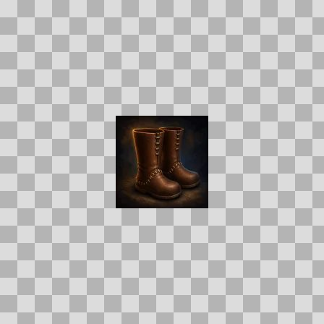  Origem: Asset novo  Pack/Fonte: Assets Organizados - Ui  Categoria: Ui / Items  Arquivo: oiled_boots.webp  Caminho: 01_Assets_Organizados/UI/items/oiled_boots.webp  Formato: WEBP  Tamanho: 2.02 KB  Status técnico: OK  Licença: MISSING_REVIEW_REQUIRED — sem evidência localizada  Papel da textura: unspecified  Resolução: 128 × 128 px  Modo / canais / alpha: RGB / 3 / Não  Power-of-two: Sim  Memória decodificada estimada: 48.00 KB  Alertas: Licença/fonte não localizada automaticamente; revisão legal necessária.

NOV-006542 • old_cragmaws_pelt  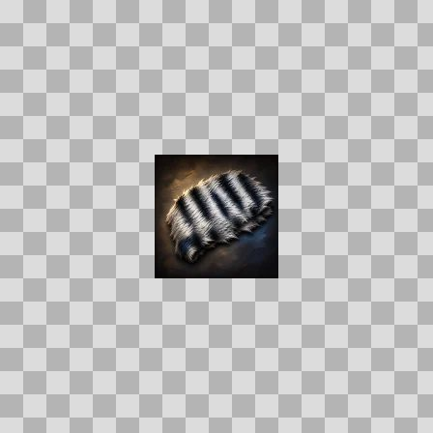  Origem: Asset novo  Pack/Fonte: Assets Organizados - Ui  Categoria: Ui / Items  Arquivo: old_cragmaws_pelt.webp  Caminho: 01_Assets_Organizados/UI/items/old_cragmaws_pelt.webp  Formato: WEBP  Tamanho: 3.36 KB  Status técnico: OK  Licença: MISSING_REVIEW_REQUIRED — sem evidência localizada  Papel da textura: unspecified  Resolução: 128 × 128 px  Modo / canais / alpha: RGB / 3 / Não  Power-of-two: Sim  Memória decodificada estimada: 48.00 KB  Alertas: Licença/fonte não localizada automaticamente; revisão legal necessária. | NOV-005930 • onyx_gold_armor_plate  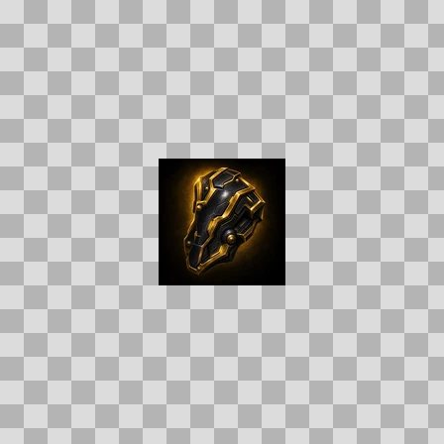  Origem: Asset novo  Pack/Fonte: Assets Organizados - Ui  Categoria: Ui / Items  Arquivo: onyx_gold_armor_plate.webp  Caminho: 01_Assets_Organizados/UI/items/onyx_gold_armor_plate.webp  Formato: WEBP  Tamanho: 3.93 KB  Status técnico: OK  Licença: MISSING_REVIEW_REQUIRED — sem evidência localizada  Papel da textura: orm_packed  Resolução: 128 × 128 px  Modo / canais / alpha: RGB / 3 / Não  Power-of-two: Sim  Memória decodificada estimada: 48.00 KB  Alertas: Licença/fonte não localizada automaticamente; revisão legal necessária. | Duplicado exato: grupo DUP-01152 (2 cópias).

NOV-006567 • orange_steel_armor_plate  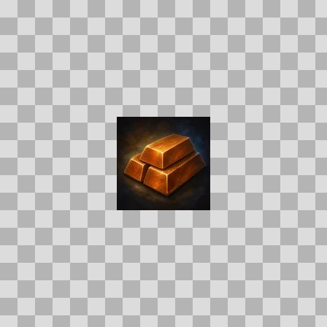  Origem: Asset novo  Pack/Fonte: Assets Organizados - Ui  Categoria: Ui / Items  Arquivo: orange_steel_armor_plate.webp  Caminho: 01_Assets_Organizados/UI/items/orange_steel_armor_plate.webp  Formato: WEBP  Tamanho: 2.37 KB  Status técnico: OK  Licença: MISSING_REVIEW_REQUIRED — sem evidência localizada  Papel da textura: orm_packed  Resolução: 128 × 128 px  Modo / canais / alpha: RGB / 3 / Não  Power-of-two: Sim  Memória decodificada estimada: 48.00 KB  Alertas: Licença/fonte não localizada automaticamente; revisão legal necessária. | NOV-006265 • orchard_sapbinder_grips  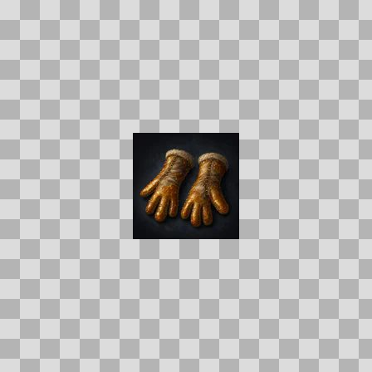  Origem: Asset novo  Pack/Fonte: Assets Organizados - Ui  Categoria: Ui / Items  Arquivo: orchard_sapbinder_grips.webp  Caminho: 01_Assets_Organizados/UI/items/orchard_sapbinder_grips.webp  Formato: WEBP  Tamanho: 2.95 KB  Status técnico: OK  Licença: MISSING_REVIEW_REQUIRED — sem evidência localizada  Papel da textura: unspecified  Resolução: 128 × 128 px  Modo / canais / alpha: RGB / 3 / Não  Power-of-two: Sim  Memória decodificada estimada: 48.00 KB  Alertas: Licença/fonte não localizada automaticamente; revisão legal necessária. | Duplicado exato: grupo DUP-01308 (2 cópias).

NOV-006064 • outrider_brigandine  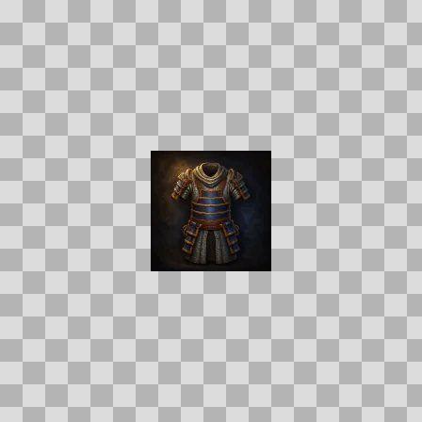  Origem: Asset novo  Pack/Fonte: Assets Organizados - Ui  Categoria: Ui / Items  Arquivo: outrider_brigandine.webp  Caminho: 01_Assets_Organizados/UI/items/outrider_brigandine.webp  Formato: WEBP  Tamanho: 2.66 KB  Status técnico: OK  Licença: MISSING_REVIEW_REQUIRED — sem evidência localizada  Papel da textura: unspecified  Resolução: 128 × 128 px  Modo / canais / alpha: RGB / 3 / Não  Power-of-two: Sim  Memória decodificada estimada: 48.00 KB  Alertas: Licença/fonte não localizada automaticamente; revisão legal necessária. | NOV-006353 • outrider_legguards  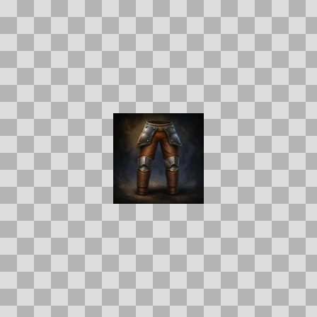  Origem: Asset novo  Pack/Fonte: Assets Organizados - Ui  Categoria: Ui / Items  Arquivo: outrider_legguards.webp  Caminho: 01_Assets_Organizados/UI/items/outrider_legguards.webp  Formato: WEBP  Tamanho: 1.94 KB  Status técnico: OK  Licença: MISSING_REVIEW_REQUIRED — sem evidência localizada  Papel da textura: unspecified  Resolução: 128 × 128 px  Modo / canais / alpha: RGB / 3 / Não  Power-of-two: Sim  Memória decodificada estimada: 48.00 KB  Alertas: Licença/fonte não localizada automaticamente; revisão legal necessária.

NOV-006251 • outrider_sabatons  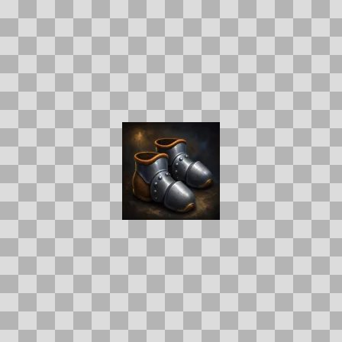  Origem: Asset novo  Pack/Fonte: Assets Organizados - Ui  Categoria: Ui / Items  Arquivo: outrider_sabatons.webp  Caminho: 01_Assets_Organizados/UI/items/outrider_sabatons.webp  Formato: WEBP  Tamanho: 2.50 KB  Status técnico: OK  Licença: MISSING_REVIEW_REQUIRED — sem evidência localizada  Papel da textura: unspecified  Resolução: 128 × 128 px  Modo / canais / alpha: RGB / 3 / Não  Power-of-two: Sim  Memória decodificada estimada: 48.00 KB  Alertas: Licença/fonte não localizada automaticamente; revisão legal necessária. | NOV-006512 • pactbound_vestments  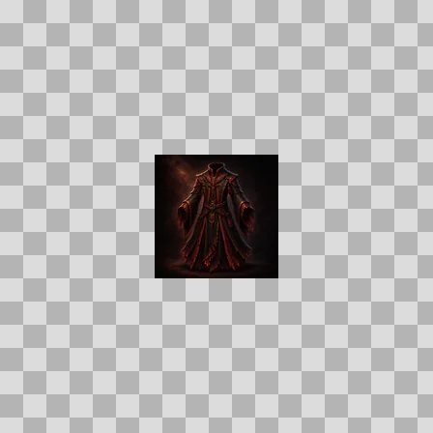  Origem: Asset novo  Pack/Fonte: Assets Organizados - Ui  Categoria: Ui / Items  Arquivo: pactbound_vestments.webp  Caminho: 01_Assets_Organizados/UI/items/pactbound_vestments.webp  Formato: WEBP  Tamanho: 2.31 KB  Status técnico: OK  Licença: MISSING_REVIEW_REQUIRED — sem evidência localizada  Papel da textura: unspecified  Resolução: 128 × 128 px  Modo / canais / alpha: RGB / 3 / Não  Power-of-two: Sim  Memória decodificada estimada: 48.00 KB  Alertas: Licença/fonte não localizada automaticamente; revisão legal necessária.

NOV-006603 • pale_pearl  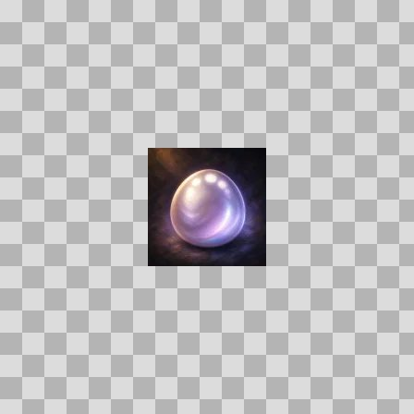  Origem: Asset novo  Pack/Fonte: Assets Organizados - Ui  Categoria: Ui / Items  Arquivo: pale_pearl.webp  Caminho: 01_Assets_Organizados/UI/items/pale_pearl.webp  Formato: WEBP  Tamanho: 1.77 KB  Status técnico: OK  Licença: MISSING_REVIEW_REQUIRED — sem evidência localizada  Papel da textura: unspecified  Resolução: 128 × 128 px  Modo / canais / alpha: RGB / 3 / Não  Power-of-two: Sim  Memória decodificada estimada: 48.00 KB  Alertas: Licença/fonte não localizada automaticamente; revisão legal necessária. | NOV-006100 • palecoil_heartscale  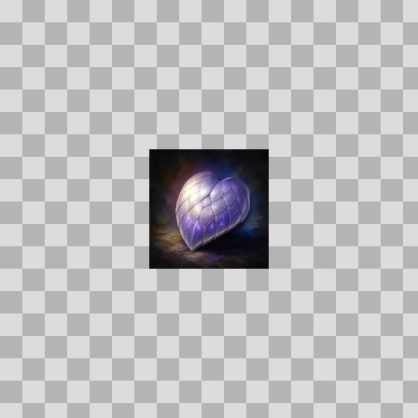  Origem: Asset novo  Pack/Fonte: Assets Organizados - Ui  Categoria: Ui / Items  Arquivo: palecoil_heartscale.webp  Caminho: 01_Assets_Organizados/UI/items/palecoil_heartscale.webp  Formato: WEBP  Tamanho: 2.27 KB  Status técnico: OK  Licença: MISSING_REVIEW_REQUIRED — sem evidência localizada  Papel da textura: unspecified  Resolução: 128 × 128 px  Modo / canais / alpha: RGB / 3 / Não  Power-of-two: Sim  Memória decodificada estimada: 48.00 KB  Alertas: Licença/fonte não localizada automaticamente; revisão legal necessária.

NOV-006283 • palecoil_rod  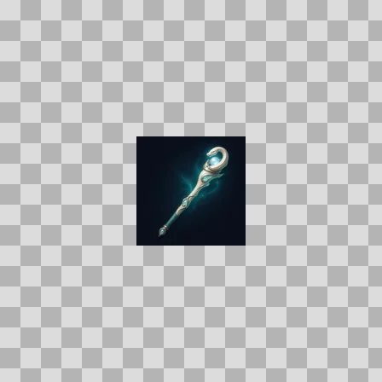  Origem: Asset novo  Pack/Fonte: Assets Organizados - Ui  Categoria: Ui / Items  Arquivo: palecoil_rod.webp  Caminho: 01_Assets_Organizados/UI/items/palecoil_rod.webp  Formato: WEBP  Tamanho: 1.38 KB  Status técnico: OK  Licença: MISSING_REVIEW_REQUIRED — sem evidência localizada  Papel da textura: unspecified  Resolução: 128 × 128 px  Modo / canais / alpha: RGB / 3 / Não  Power-of-two: Sim  Memória decodificada estimada: 48.00 KB  Alertas: Licença/fonte não localizada automaticamente; revisão legal necessária. | NOV-006232 • pan_seared_perch  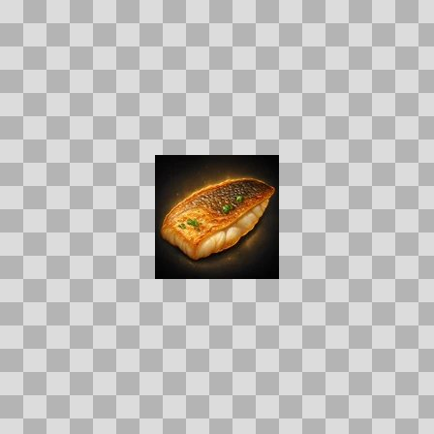  Origem: Asset novo  Pack/Fonte: Assets Organizados - Ui  Categoria: Ui / Items  Arquivo: pan_seared_perch.webp  Caminho: 01_Assets_Organizados/UI/items/pan_seared_perch.webp  Formato: WEBP  Tamanho: 4.34 KB  Status técnico: OK  Licença: MISSING_REVIEW_REQUIRED — sem evidência localizada  Papel da textura: unspecified  Resolução: 128 × 128 px  Modo / canais / alpha: RGB / 3 / Não  Power-of-two: Sim  Memória decodificada estimada: 48.00 KB  Alertas: Licença/fonte não localizada automaticamente; revisão legal necessária. | Duplicado exato: grupo DUP-01290 (2 cópias).

NOV-006509 • peaksong_helm  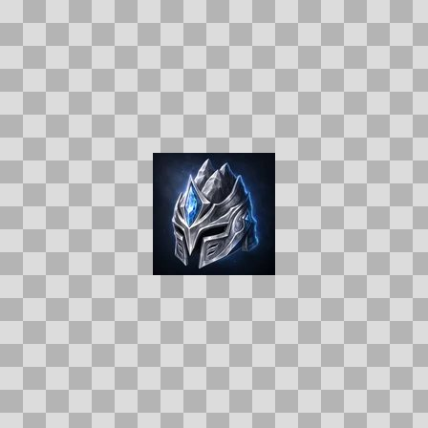  Origem: Asset novo  Pack/Fonte: Assets Organizados - Ui  Categoria: Ui / Items  Arquivo: peaksong_helm.webp  Caminho: 01_Assets_Organizados/UI/items/peaksong_helm.webp  Formato: WEBP  Tamanho: 4.62 KB  Status técnico: OK  Licença: MISSING_REVIEW_REQUIRED — sem evidência localizada  Papel da textura: unspecified  Resolução: 128 × 128 px  Modo / canais / alpha: RGB / 3 / Não  Power-of-two: Sim  Memória decodificada estimada: 48.00 KB  Alertas: Licença/fonte não localizada automaticamente; revisão legal necessária. | Duplicado exato: grupo DUP-01430 (2 cópias). | NOV-005874 • peakwool_robe  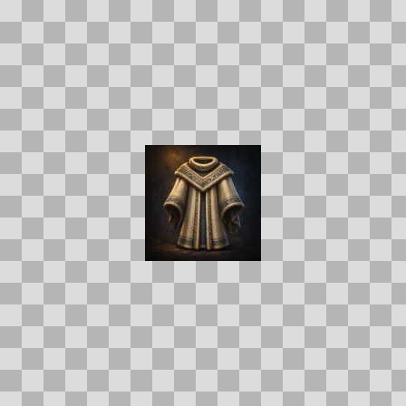  Origem: Asset novo  Pack/Fonte: Assets Organizados - Ui  Categoria: Ui / Items  Arquivo: peakwool_robe.webp  Caminho: 01_Assets_Organizados/UI/items/peakwool_robe.webp  Formato: WEBP  Tamanho: 2.88 KB  Status técnico: OK  Licença: MISSING_REVIEW_REQUIRED — sem evidência localizada  Papel da textura: unspecified  Resolução: 128 × 128 px  Modo / canais / alpha: RGB / 3 / Não  Power-of-two: Sim  Memória decodificada estimada: 48.00 KB  Alertas: Licença/fonte não localizada automaticamente; revisão legal necessária.

NOV-006198 • pearlwake_cargo_crate  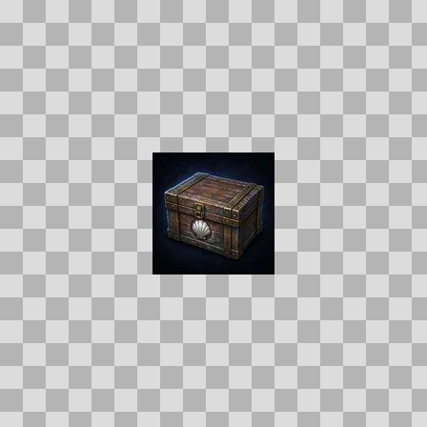  Origem: Asset novo  Pack/Fonte: Assets Organizados - Ui  Categoria: Ui / Items  Arquivo: pearlwake_cargo_crate.webp  Caminho: 01_Assets_Organizados/UI/items/pearlwake_cargo_crate.webp  Formato: WEBP  Tamanho: 2.71 KB  Status técnico: OK  Licença: MISSING_REVIEW_REQUIRED — sem evidência localizada  Papel da textura: unspecified  Resolução: 128 × 128 px  Modo / canais / alpha: RGB / 3 / Não  Power-of-two: Sim  Memória decodificada estimada: 48.00 KB  Alertas: Licença/fonte não localizada automaticamente; revisão legal necessária. | Duplicado exato: grupo DUP-01273 (2 cópias). | NOV-006226 • pearlward_aegis  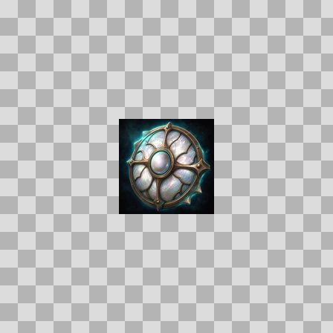  Origem: Asset novo  Pack/Fonte: Assets Organizados - Ui  Categoria: Ui / Items  Arquivo: pearlward_aegis.webp  Caminho: 01_Assets_Organizados/UI/items/pearlward_aegis.webp  Formato: WEBP  Tamanho: 5.29 KB  Status técnico: OK  Licença: MISSING_REVIEW_REQUIRED — sem evidência localizada  Papel da textura: unspecified  Resolução: 128 × 128 px  Modo / canais / alpha: RGB / 3 / Não  Power-of-two: Sim  Memória decodificada estimada: 48.00 KB  Alertas: Licença/fonte não localizada automaticamente; revisão legal necessária. | Duplicado exato: grupo DUP-01286 (2 cópias).

NOV-006123 • pilgrims_leggings  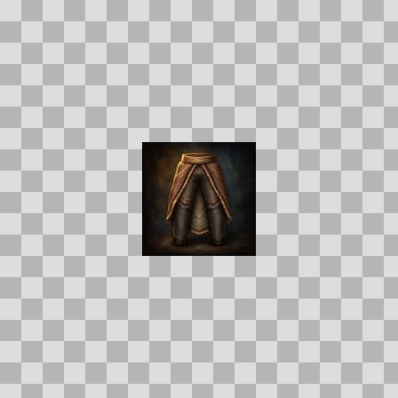  Origem: Asset novo  Pack/Fonte: Assets Organizados - Ui  Categoria: Ui / Items  Arquivo: pilgrims_leggings.webp  Caminho: 01_Assets_Organizados/UI/items/pilgrims_leggings.webp  Formato: WEBP  Tamanho: 2.44 KB  Status técnico: OK  Licença: MISSING_REVIEW_REQUIRED — sem evidência localizada  Papel da textura: unspecified  Resolução: 128 × 128 px  Modo / canais / alpha: RGB / 3 / Não  Power-of-two: Sim  Memória decodificada estimada: 48.00 KB  Alertas: Licença/fonte não localizada automaticamente; revisão legal necessária. | NOV-005850 • pink_forest_armor_plate  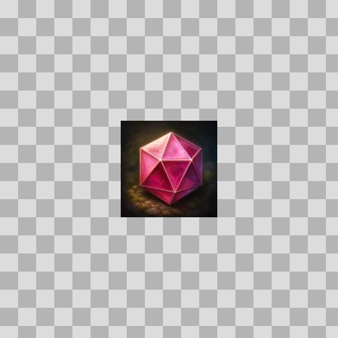  Origem: Asset novo  Pack/Fonte: Assets Organizados - Ui  Categoria: Ui / Items  Arquivo: pink_forest_armor_plate.webp  Caminho: 01_Assets_Organizados/UI/items/pink_forest_armor_plate.webp  Formato: WEBP  Tamanho: 2.71 KB  Status técnico: OK  Licença: MISSING_REVIEW_REQUIRED — sem evidência localizada  Papel da textura: orm_packed  Resolução: 128 × 128 px  Modo / canais / alpha: RGB / 3 / Não  Power-of-two: Sim  Memória decodificada estimada: 48.00 KB  Alertas: Licença/fonte não localizada automaticamente; revisão legal necessária.

NOV-006411 • pitlords_cleaver  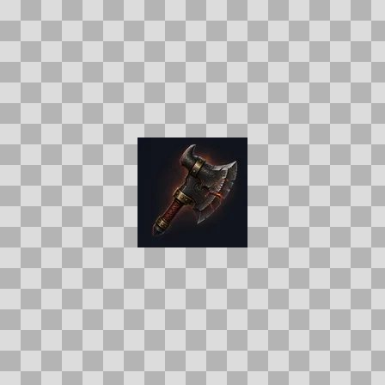  Origem: Asset novo  Pack/Fonte: Assets Organizados - Ui  Categoria: Ui / Items  Arquivo: pitlords_cleaver.webp  Caminho: 01_Assets_Organizados/UI/items/pitlords_cleaver.webp  Formato: WEBP  Tamanho: 1.91 KB  Status técnico: OK  Licença: MISSING_REVIEW_REQUIRED — sem evidência localizada  Papel da textura: unspecified  Resolução: 128 × 128 px  Modo / canais / alpha: RGB / 3 / Não  Power-of-two: Sim  Memória decodificada estimada: 48.00 KB  Alertas: Licença/fonte não localizada automaticamente; revisão legal necessária. | NOV-006013 • plump_fen_eel  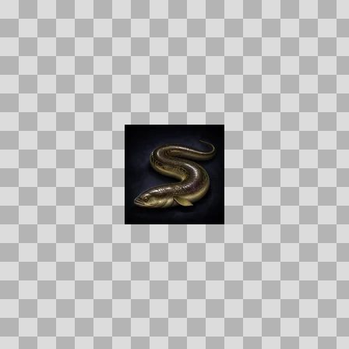  Origem: Asset novo  Pack/Fonte: Assets Organizados - Ui  Categoria: Ui / Items  Arquivo: plump_fen_eel.webp  Caminho: 01_Assets_Organizados/UI/items/plump_fen_eel.webp  Formato: WEBP  Tamanho: 2.08 KB  Status técnico: OK  Licença: MISSING_REVIEW_REQUIRED — sem evidência localizada  Papel da textura: unspecified  Resolução: 128 × 128 px  Modo / canais / alpha: RGB / 3 / Não  Power-of-two: Sim  Memória decodificada estimada: 48.00 KB  Alertas: Licença/fonte não localizada automaticamente; revisão legal necessária. | Duplicado exato: grupo DUP-01187 (2 cópias).

